НАО «Евразийский национальный университет им. Л.H. Гумилева»

УДК 004.896 На правах рукописи

ИСАЙНОВА АЛИЯ НАСИПОВНА

Разработка методов и алгоритмов анализа сенсорных данных системы искусственного обоняния для задач экологического мониторинга

6D070400 – Вычислительная техника и программное обеспечение

Диссертация на соискание степени
доктора философии (PhD)

Научные консультанты
кандидат физико-математических наук,
профессор
Д.Ж. Сатыбалдина

доктор технических наук,
доцент,
Г.В. Овечкин
(РГРТУ им. В.Ф. Уткина)

Республика Казахстан
Астана, 2026
СОДЕРЖАНИЕ

ОБОЗНАЧЕНИЯ И СОКРАЩЕНИЯ.......................................................... | 4
ВВЕДЕНИЕ....................................................................................................... | 6
1 АНАЛИЗ ПРЕДМЕТНОЙ ОБЛАСТИ, АКТУАЛЬНОСТЬ ИССЛЕДОВАНИЯ И ОБЗОР СУЩЕСТВУЮЩИХ РЕШЕНИЙ.......... | 11
1.1 Мониторинг качества воздуха как объект исследования....................... | 11
1.2 Классификация методов мониторинга качества воздуха....................... | 15
1.3 Применение методов предобработки и анализа данных в системах искусственного обоняния................................................................................ | 20
1.4 Анализ угроз безопасности устройств Интернета вещей для разработки системы экологического мониторинга........................................ | 27
Выводы по первому разделу............................................................................ | 29
2 ПРОЕКТИРОВАНИЕ И РЕАЛИЗАЦИЯ МОБИЛЬНОГО ГАЗОАНАЛИЗАТОРА ТИПА «ЭЛЕКТРОННЫЙ НОС» С БЕСПРОВОДНОЙ ПЕРЕДАЧЕЙ ДАННЫХ ПО СЕТИ LORAWAN... | 31
2.1 Анализ патентных аналогов и формирование требований к проектируемой системе................................................................................... | 31
2.2 Проектирование мобильного газоанализатора с функцией беспроводной передачи данных по сети LoRaWAN....................................... | 37
2.3 Функциональная схема и принцип функционирования разработанного мобильного газоанализатора............................................................................ | 39
Выводы по второму разделу............................................................................. | 42
3 РАЗРАБОТКА МЕТОДОВ И МОДЕЛЕЙ АНАЛИЗА СЕНСОРНЫХ ДАННЫХ СИСТЕМЫ ИСКУССТВЕННОГО ОБОНЯНИЯ..................................................................................................... | 44
3.1 Методы калибровки и предварительной обработки сенсорных откликов газоаналитической системы............................................................ | 44
3.2 Разработка модели классификации газовых смесей на основе методов машинного и глубокого обучения................................................................... | 52
3.3 Модель трансферного обучения классификатора газов на основе сверточной нейронной сети............................................................................. | 57
3.4 Разработка системы мониторинга качества воздуха на основе сенсорных газоанализаторов............................................................................ | 60
3.5 Экспериментальное исследование зоны покрытия сети LoRaWAN и безопасности системы экологического мониторинга.................................... | 65
Выводы по третьему разделу............................................................................ | 71
4 Метод слияния данных для повышения производительности СИСТЕМЫ ИСКУССТВЕННОГО ОБОНЯНИЯ..................................................................................................... | 72
4.1 Методика комплексного экспериментального исследования нефтепродуктов для задач экологического мониторинга.............................. | 72
4.2 Исследование состава нефтяных образцов на основе методов химического и физического анализ................................................................ | 78
4.3 Слияние сенсорных данных от газоаналитической системы и данных компонентного анализа нефтей....................................................................... | 81
4.4 Детектирование загрязнения почвы нефтью и нефтепродуктами с использованием «электронного носа» и алгоритмов машинного обучения............................................................................................................. | 88
Выводы по четвертому разделу....................................................................... | 97
ЗАКЛЮЧЕНИЕ............................................................................................... | 99
СПИСОК ИСПОЛЬЗОВАННЫХ ИСТОЧНИКОВ.................................. | 100
ПРИЛОЖЕНИЕ А – Копия патента на полезную модель............................ | 111
ПРИЛОЖЕНИЕ Б – Свидетельства об авторском праве............................ | 112
ПРИЛОЖЕНИЕ В – Копия акта внедрения.................................................. | 116
ПРИЛОЖЕНИЕ Г – Данные для расчета Uair............................................. | 117
ПРИЛОЖЕНИЕ Д – Состав образцов сырой нефти.................................... | 119
ПРИЛОЖЕНИЕ Е – Результаты статистических расчетов........................ | 124
ПРИЛОЖЕНИЕ Ж – Результаты регрессионного анализа и корреляционные матрицы для задачи анализа состава нефти...................... | 127
ПРИЛОЖЕНИЕ И – Интерпретация значений коэффициента Пирсона для оценки корреляции.................................................................................... | 139

ОБОЗНАЧЕНИЯ И СОКРАЩЕНИЯ

ADC | – Analog-to-Digital Converter/устройство преобразования аналогового сигнала в цифровую форму для последующей обработки
ANN | – Artificial Neural Network/искусственная нейронная сеть
EEA | – European Environment Agency/Европейское агентство по окружающей среде
EPA | – Environmental Protection Agency/Агентство по охране окружающей среды (США)
FTIR | – Fourier Transform Infrared Spectroscopy/инфракрасная спектроскопия с преобразованием Фурье
GSM | – lobal System for Mobile Communications/глобальная система мобильной связи
IDS | – Intrusion Detection System/система обнаружения вторжений
IoT | – Internet of Things/устройства Интернета вещей
k-NN | – k-Nearest Neighbors/метод k ближайших соседей
LCS | – Low-Cost Sensors/низкозатратные датчики
LDA | – Linear Discriminant Analysis/линейный дискриминантный анализ
LoRa | – Long Range/технология беспроводной связи дальнего радиуса действия с низким энергопотреблением
LoRaWAN | – Long Range Wide Area Network/сеть дальнего радиуса действия с низким энергопотреблением
LTE-M | – Long Term Evolution for Machines/стандарт мобильной связи для устройств Интернета вещей
MOS | – Metal-Oxide Semiconductor/полупроводниковые (металлооксидные) сенсоры
NB-IoT | – Narrowband Internet of Things/узкополосная технология сотовой связи для устройств Интернета вещей
NB-IoT | – Narrowband Internet of Things/узкополосный Интернет вещей
NDIR | – Non-Dispersive Infrared/недисперсионный инфракрасный (метод/сенсор)
PCA | – Principal Component Analysis/метод анализа главных компонент
SVM | – Support Vector Machine/метод опорных векторов
TD-GC×GC-MS | – Thermal Desorption – Comprehensive Two-Dimensional Gas Chromatography – Mass Spectrometry/термодесорбция – двумерная газовая хроматография – масс-спектрометрия
UART | – Universal Asynchronous Receiver-Transmitter/аппаратный интерфейс для асинхронной последовательной передачи данных
USB | – Universal Serial Bus/стандарт интерфейса для подключения периферийных устройств и передачи данных
VOC | – Volatile Organic Compounds/летучие органические соединения
WHO | – World Health Organization/Всемирная организация здравоохранения
ZigBee | – стандарт беспроводной связи для маломощных сетей передачи данных (на основе IEEE 802.15.4), применяемый в системах Интернета вещей
АЦП | – аналого-цифровой преобразователь
ИНС | – искусственная нейронная сеть
ЛОС | – летучее органическое соединение
ЛЧМ | – линейно-частотной модуляции
ЛЧМ | – линейно-частотная модуляция – вид модуляции сигнала, при котором частота изменяется линейно во времени
МГ | – мобильный газоанализатор
МКП | – мультиклеточный процессор
ПЛИС | – программируемая логическая интегральная схема

ВВЕДЕНИЕ

Актуальность исследований связана с задачами Экологического кодекса Республики Казахстан, направленными на обеспечение непрерывного и систематического сбора, накопления, хранения и анализа экологических данных с использованием современных цифровых технологий. Разработка эффективных и экономически доступных систем мониторинга качества воздуха является ключевой задачей в современных условиях [1]. Прогресс в технологиях газовых датчиков, электронике, биохимии и искусственном интеллекте способствовал разработке устройств, которые могут измерять и характеризовать летучие ароматы, выделяющиеся из различных источников для различных приложений [2]. Современные системы газового анализа включает матрицу сенсоров, подсистемы предобработки сенсорных откликов на присутствие измеряемых газовых образцов, распознавания газов и визуализации результатов анализа [3].
Несмотря на потенциал электронных носов, их широкое внедрение сдерживается рядом фундаментальных проблем. Неоднородность в производстве газовых сенсоров затрудняет перенос обученных моделей с одного устройства на другое, что препятствует массовому производству и требует длительного процесса калибровки и обучения для каждой новой системы. Сложность анализа сенсорных данных и длительное время обучения снижают оперативность и гибкость систем.
В связи с этим, актуальность диссертационного исследования связана с разработкой новых подходов к анализу сенсорных данных, которые позволят повысить точность классификаторов, несмотря на физические различия между сенсорами, сократить время, необходимое для обучения каждой новой системы, создать возможности для быстрой перенастройке «электронных носов» для различных задач мониторинга качества воздуха как на открытых пространствах, так и внутри помещений, в том числе на объектах с вредными условиями труда.
Целью диссертационного исследования является разработка мультисенсорной газоаналитической системы типа «электронный нос», предназначенной для мониторинга вредных газовых выбросов в окружающую среду, создание модели трансферного обучения и методов интеллектуального анализа сенсорных данных для идентификации целевых газов и летучих органических соединений, являющихся основными загрязнителями воздуха.
Задачи диссертационного исследования:
1) выбор микроконтроллерной платформы, сенсорной технологии и стандартов связи, проектирование и создание мобильного газоанализатора с функцией беспроводной передачи сенсорных данных, исследование ее производительности в лабораторных испытаниях;
2) разработка методов, алгоритмов и программного обеспечения для калибровки сенсоров, предварительной обработки сенсорных откликов, выделения признаков и создание наборов сенсорных данных для задачи распознавания газов;
3) проектирование и программная реализация классификатора газов на основе алгоритмов машинного обучения и глубокого обучения, исследование производительности распознавания газовых образцов по метрикам селективности, точности и полноты;
4) развитие модели трансферного обучения системы искусственного обоняния для расширения классов исследуемых аналитов и уменьшения времени на обучение и размера используемых обучающих наборов сенсорных данных;
5) разработка метода и алгоритма слияния разнородных данных в целях повышения интерпретации результатов анализа сенсорных откликов, выявления влияния каждого сенсора «электронного носа» на точность классификации газов;
6) проектирование архитектуры сети мобильных газоанализаторов с интеграцией алгоритмов обработки и визуализации сенсорных данных для задач экологического мониторинга, выработка рекомендаций по внедрению результатов диссертационного исследования.
Объектом исследования являются процессы идентификации газов и летучих органических соединений.
Предметом исследования являются методы проектирования электронных устройств и алгоритмы распознавания газов и летучих органических соединений для создания интеллектуальной мультисенсорной газоаналитической системы.
Методология исследований. В ходе выполнения диссертационного исследования были использованы методы проектирования электронных устройств, сенсорного и химического анализа газов, методы распознавания образов с использованием алгоритмов машинного и глубокого обучения, методы математической статистики и анализа данных.
Научная новизна. Создан прототип мобильного газоанализатора с использованием металл-оксидных сенсоров и функцией передачей данных по беспроводной сети LoRaWAN для систем экологического мониторинга. Разработан новый метод для сегментации области интереса в массиве сенсорных данных и выделения наиболее информативных признаков на основе методов статистической обработки сенсорных откликов и кластеризации данных. Проведено проектирование архитектуры и программной реализации мультиклассового классификатора газов, запахов и летучих органических соединений на основе алгоритмов машинного и глубокого обучения. Предложена новая модель трансферного обучения классификатора газов, обеспечивающей сокращение обучающих наборов данных и времени на фазу обучения при расширении исследуемых газов. Разработан новый метод слияния разнородных данных, который повышает эффективность сенсорного анализа.
Основные научные положения, выносимые на защиту:
1. Разработан прототип мобильного автономного газоанализатора, включающий металл-оксидные сенсоры и функцию беспроводной передачи данных по сети LoRaWAN, что обеспечивает эффективный сбор сенсорных данных для систем экологического мониторинга.
2. Предложен и реализован новый метод сегментации области интереса в массиве сенсорных данных и выделения информативных признаков, основанный на статистической обработке и кластеризации сенсорных откликов, что повышает информативность данных для распознавания газов.
3. Разработана новая модель трансферного обучения классификатора газов, обеспечивающая сокращение объема обучающих наборов данных и времени на фазу обучения при расширении классов исследуемых газов и летучих органических соединений, что расширяет область применения мультисенсорной газоаналитической системы.
4. Предложен новый метод слияния разнородных сенсорных данных, при котором результаты парной корреляции и многомерного регрессионного анализа позволяют определить влияние химических компонентов на отклики сенсоров и чувствительность отдельных сенсоров к летучим органическим соединениям, повышая тем самым эффективность и интерпретацию результатов сенсорного анализа.
Получены следующие научные и прикладные результаты:
– собран прототип мобильного газоанализатора с использованием металл-оксидных сенсоров и функцией передачей данных по беспроводной сети LoRaWAN для систем экологического мониторинга, полученный патент на полезную модель подтверждает оригинальность и новизну разработки;
– разработаны новый метод, алгоритм и программное обеспечение для предобработки сенсорных данных (сегментация области интереса) и выделения наиболее информативных признаков с использованием математических моделей корреляционного и регрессионного анализа, методов кластеризации данных (анализ главных компонент PCA и алгоритм k-means);
– выполнена программная реализация классификаторов газов на основе алгоритмов машинного (RandomForest, DecisionTree, MLP, K-neighbors) и глубокого обучения (сверточная нейронная сеть), проведенная оценка их эффективности для задач распознавания модельных газов и их смесей демонстрирует возможность однозначной идентификации;
– разработана новая модель трансферного обучения классификатора газов, которая позволило уменьшить размер обучающих выборок и ускорить обучение классификатора новых классов газов, запахов, летучих органических соединений, расширить область применения мультисенсорной газоаналитической системы;
– экспериментально получены оценки производительности классификаторов газов в задачах распознавания летучих органических соединений от сырой нефти и почв, загрязнённых нефтью и нефтепродуктами, выявления типа и концентрации основных газовых загрязнителей атмосферного воздуха;
– предложен новый метод слияния разнородных данных из разных источников (сенсорного анализа, инфракрасной спектроскопии с преобразованием Фурье и газовой хроматографии в сочетании с масс-спектрометрией), получена модель множественной линейной регрессии, которая указывает на значительные корреляции между относительным содержанием компонентов нефти и откликами сенсоров, что позволило выделить наиболее информативные данные для однозначного распознавания девяти сортов сырой нефти, их двух- и трехкомпонентных смесей, а также классифицировать несколько видов почв, загрязненных нефтью и нефтепродуктами.
Практическая значимость результатов диссертационного исследования связана с высоким потенциалом применения готового к использованию запатентованного устройства мобильного газоанализатора (Приложение А), предложенных методов сенсорного анализа, модели трансферного обучения классификаторов газов и летучих органических соединений, алгоритмов и программного обеспечения для системы экологического мониторинга качества воздуха в помещениях и вне зданий, а также для выявления вредных условий труда на производственных площадках. Разработанные программные средства (Приложение Б) обеспечивают точность и воспроизводимости результатов идентификации вредных примесей в атмосферном воздухе, что подтверждено успешным внедрением в ТОО «Ali Building Group» (Приложение В).
Апробация результатов исследования. Основные результаты диссертационной работы были представлены и обсуждены на научном семинаре НИИ информационных и вычислительных технологий Комитета науки МНВО РК и на международных научных конференциях:
– international Conference on Electrical Facilities and informational technologies (ICEIC 2023), (Алматы, 2023 – 23-25 августа);
– 4-й IEEE international conference on Computer Systems (ICCS), (Ханчжоу, 2024 – 20-22 сентября);
– международной научно-практической конференции «Интеграция искусственного интеллекта в образовательный процесс в эпоху глобальной цивилизации: стратегии, инновации и вызовы кибербезопасности» (Алматы, 2024 – 5 апреля).
Публикации. По результатам исследований опубликованы следующие работы: 2 (две) статьи в рецензируемых научных изданиях, входящих в 1-й и 2-й квартиль в базе Web of Science и Scopus, 1 (одна) работа в журнале с процентилем 34 по CiteScore в базе Scopus, 4(четыре) статьи в казахстанских журналах из списка 2 КОКНСВО и 2 (два) – в сборниках международных конференций. Получены 1 (один) патент на полезную модель (Приложение А) и 4 (четыре) свидетельства о государственной регистрации авторских прав на программные средства (Приложения Б).
Связь с НИР. Диссертационная работа выполнена в рамках проекта грантового финансирования Комитета науки МНВО РК AP14872171 «Разработка моделей и алгоритмов обработки и переноса сенсорных данных при производстве мультизадачных газоаналитических систем» (2022-2024). Тематика проекта и диссертационного исследования соответствует приоритетным направлениям развития науки: Информационные, коммуникационные и космические технологии; Искусственный интеллект и информационные технологии; Машинное обучение (machine learning); Распознавание образов и обработка изображений.
Личный вклад соискателя. Соискатель внес значительный личный вклад в разработку и апробацию интеллектуальной системы искусственного обоняния, включая проведение теоретического анализа, проектирование архитектуры и сборку устройства, разработку алгоритмов и реализацию программного обеспечения для сенсорного анализа, проведение экспериментов и обработку результатов, подготовку рукописей статей к публикации.
Структура и объём диссертации. Диссертация состоит из введения, четырех разделов основной части, заключения, списка используемых источников и приложений.
Во введении представлена актуальность направления диссертационного исследования, сформулированы цель и задачи научной работы, обоснован выбор объекта, предмета и соответствующей методологии исследования, отражены научная новизна, основные результаты и положения, выносимые на защиту. Кратко описан личный вклад соискателя, сведения об опубликованных работах и апробации результатов диссертационного исследования.
В первом разделе выполнен анализ предметной области, связанной с задачами идентификации газов и летучих органических соединений в системах экологического мониторинга. Рассмотрены современные методы распознавания газовых сред, сенсорные технологии, применяемые в газоаналитических системах, а также методы интеллектуального анализа данных, включая алгоритмы машинного и глубокого обучения. Дополнительно проанализированы вопросы безопасности устройств Интернета вещей, протоколов передачи данных и беспроводных сетей связи.
Во втором разделе представлены результаты научно-конструкторских работ по разработке и реализации мультисенсорной газоаналитической системы типа «электронный нос». Описаны архитектура устройства, аппаратно-программная реализация, а также обоснован выбор элементной базы и протоколов беспроводной передачи данных для применения в системах экологического мониторинга.
В третьем разделе изложены результаты разработки методов и алгоритмов анализа сенсорных данных, включая программную реализацию классификаторов газов на основе методов машинного и глубокого обучения. Представлены модели трансферного обучения и методы слияния данных, обеспечивающие повышение точности распознавания, сокращение объёма обучающих выборок и расширение функциональных возможностей системы.
В четвёртом разделе приведены результаты экспериментальных исследований метода слияния данных и алгоритмов, направленных на решение задач распознавания образцов сырой нефти и их смесей, полученных с месторождений западного Казахстана, а также классификации загрязнённых и незагрязнённых почв. Показана эффективность применения предложенных методов для задач экологического мониторинга, включая перспективные направления, такие как обнаружение нефтяных.

1 АНАЛИЗ ПРЕДМЕТНОЙ ОБЛАСТИ, АКТУАЛЬНОСТЬ ИССЛЕДОВАНИЯ И ОБЗОР СУЩЕСТВУЮЩИХ РЕШЕНИЙ

1.1 Мониторинг качества воздуха как объект исследования

Мониторинг качества атмосферного воздуха представляет собой одно из ключевых направлений современных междисциплинарных исследований, объединяющих экологию, медицину, инженерные науки, информационные технологии и урбанистику. Актуальность данной проблемы обусловлена возрастающим уровнем антропогенной нагрузки на окружающую среду, сопровождающимся ухудшением экологической обстановки, особенно в условиях интенсивной урбанизации и индустриализации [4-6].
Загрязнение атмосферного воздуха является одной из наиболее острых экологических проблем современности, оказывающей существенное влияние на здоровье населения, устойчивость экосистем и экономическое развитие территорий [7, 8]. Основными источниками загрязнения являются промышленные предприятия (металлургия, химическая и энергетическая промышленность), транспортные системы, а также бытовая деятельность населения, включая отопление, использование растворителей и сжигание отходов [9-11] (рисунок 1.1).

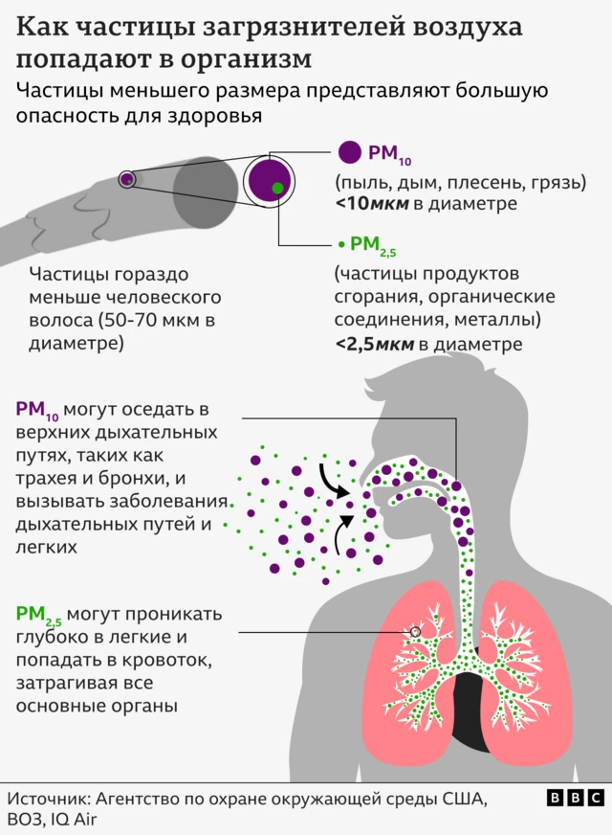

Рисунок 1.1 – Влияние загрязнения атмосферного воздуха на здоровье человека

Примечание – Составлено по источнику [12]

К числу наиболее значимых загрязняющих веществ относятся диоксид азота (NO₂), твёрдые частицы (PM₁₀ и PM₂₅), приземный озон (O₃), угарный газ (CO), диоксид серы (SO₂), а также летучие органические соединения (ЛОС) [13-15]. Указанные вещества характеризуются различными механизмами образования и воздействия на организм человека [16]. В частности, диоксид азота является продуктом сгорания топлива и способствует формированию вторичных аэрозолей; мелкодисперсные частицы способны проникать в альвеолы лёгких и вызывать воспалительные процессы; озон образуется в результате фотохимических реакций и оказывает раздражающее воздействие на дыхательную систему; угарный газ нарушает транспорт кислорода в крови; диоксид серы участвует в формировании кислотных осадков; летучие органические соединения обладают токсичностью и канцерогенными свойствами [17, 18] (рисунок 1.2).

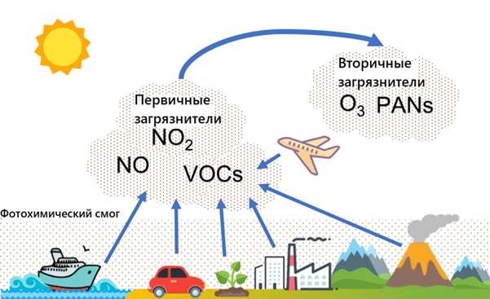

Рисунок 1.2 – Процесс фотохимического окисления в атмосфере и образование вторичных загрязнителей

Примечание – Составлено по источнику [19]

Воздействие загрязнённого воздуха приводит к увеличению риска развития сердечно-сосудистых и респираторных заболеваний, онкологических патологий, хронических обструктивных заболеваний лёгких, а также к снижению общей продолжительности жизни населения. Помимо медицинских последствий, ухудшение качества воздуха сопровождается значительными социально-экономическими издержками, включая снижение производительности труда, рост затрат на здравоохранение и ухудшение качества жизни (рисунок 1.3).
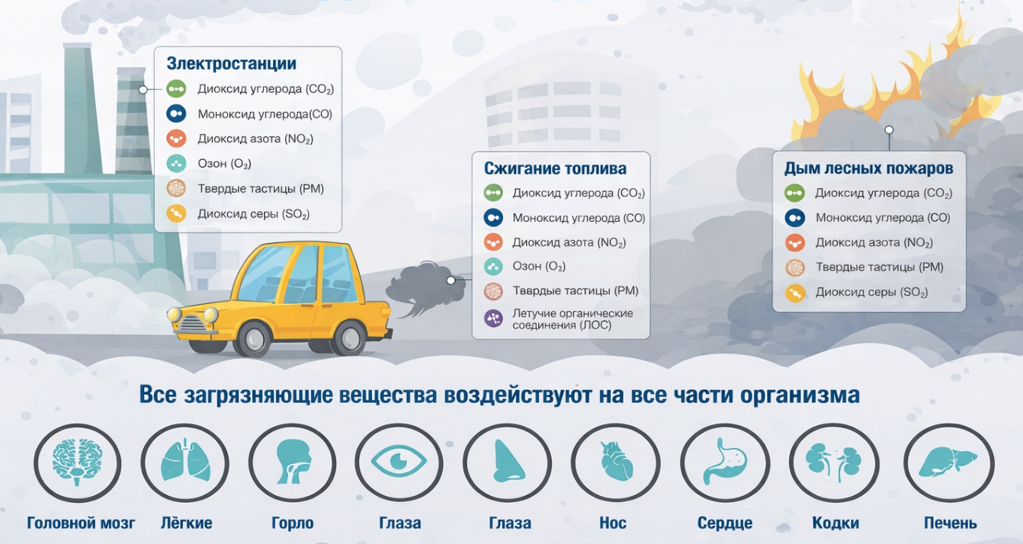

Рисунок 1.3 – Основные источники загрязнения атмосферного воздуха

Примечание – Составлено по источнику [20]

Диоксид азота (NO₂), образующийся преимущественно при сгорании топлива, особенно в двигателях внутреннего сгорания, является важным предшественником вторичных аэрозолей и тропосферного озона. Длительное воздействие данного загрязнителя связано с повышенным риском развития хронических заболеваний дыхательной системы [21]. Твёрдые частицы (PM₁₀ и PM₂.₅), возникающие в результате сжигания топлива, износа дорожного покрытия и строительной деятельности, способны проникать в глубокие отделы дыхательной системы, вызывая воспалительные процессы и увеличивая вероятность сердечно-сосудистых заболеваний [22].
Озон (O₃) относится к вторичным загрязнителям и образуется в результате фотохимических реакций с участием оксидов азота и летучих органических соединений. Повышенные концентрации приземного озона оказывают раздражающее воздействие на органы дыхания и зрение [23]. Оксид углерода (CO), формирующийся при неполном сгорании топлива, связывается с гемоглобином крови, нарушая транспорт кислорода и вызывая гипоксические состояния. Диоксид серы (SO₂), поступающий в атмосферу при сжигании серосодержащего топлива, участвует в образовании кислотных осадков и оказывает токсическое воздействие на слизистые оболочки. ЛОС, источниками которых являются транспорт, промышленность и бытовая химия, обладают высокой реакционной способностью, участвуют в формировании фотохимического смога и могут проявлять канцерогенные свойства.
Основными источниками загрязнения атмосферного воздуха выступают промышленные предприятия (энергетика, металлургия, химическая промышленность), транспортный сектор, а также бытовая деятельность населения [24-27].
Таким образом, загрязнение атмосферного воздуха представляет собой комплексную проблему, обусловленную совокупным воздействием промышленности, транспорта и бытовых факторов, требующую применения современных методов мониторинга и анализа для эффективного управления качеством окружающей среды.
В настоящем исследовании разрабатываются подходы к созданию мультисенсорных газоаналитических систем на основе технологий искусственного обоняния, методов машинного обучения и беспроводной передачи данных для целей экологического мониторинга в городских условиях.
Ключевые направления современных исследований в области качества воздуха в Диптихах активно внедряют методы искусственного интеллекта и промежуточного программного обеспечения, обеспечивающие повышение точности измерений и адаптивность систем для изменения изменяющихся условий окружающей среды [28-33]. Большое внимание уделяется использованию спутниковых платформ, в частности Sentinel-5P, которые позволяют оценивать уровень загрязнения на больших территориях, в том числе в труднодоступных регионах [33-43]. На рисунке 1.4. представлены основные этапы мониторинга качества атмосферного воздуха.

Рисунок 1.4 – Основные этапы мониторинга качества атмосферного воздуха

В связи с этим особый интерес представляют альтернативные подходы, основанные на использовании сенсорных технологий и методов интеллектуального анализа данных. Одним из перспективных направлений является использование систем искусственного обоняния («электронных носов») [44]. «Электронные носы» — это мультисенсорные газоаналитические системы, сочетающие в себе массивы газовых сенсоров и алгоритмы распознавания изображений. «Электронные носы» имеют ряд преимуществ: компактность, энергоэффективность, простота интеграции в различные системы мониторинга. Благодаря своей способности имитировать обоняние человека, «электронные носы» позволяют быстро и точно определять присутствие в воздухе различных летучих веществ и других загрязняющих веществ [45]. Их применение охватывает широкий спектр областей от пищевой промышленности [46-48] и медицины [49-51] до экологического мониторинга [52, 53] и безопасности [54, 55].
Преимуществами систем искусственного обоняния являются компактность, энергоэффективность, возможность интеграции в распределённые сети мониторинга, а также способность функционировать в режиме реального времени. Это делает их особенно востребованными в задачах экологического мониторинга, системах «умного города» и Интернета вещей (IoT). В последние годы активно развиваются методы обработки сенсорных данных с использованием алгоритмов машинного и глубокого обучения, что позволяет существенно повысить точность и устойчивость распознавания газовых смесей.
Таким образом, мониторинг качества атмосферного воздуха является необходимым элементом системы экологической безопасности, направленным на обеспечение устойчивого развития территорий и повышение качества жизни населения. Разработка и внедрение интеллектуальных, масштабируемых и энергоэффективных систем мониторинга, основанных на сенсорных технологиях и методах анализа данных, представляет собой актуальную научно-техническую задачу, решение которой имеет важное значение как с научной, так и с практической точки зрения.

1.2 Классификация методов мониторинга качества воздуха
Эффективное управление качеством атмосферного воздуха невозможно без объективной, достоверной и своевременной информации о концентрациях загрязняющих веществ. Выбор методов мониторинга определяет баланс между точностью данных, оперативностью их получения, стоимостью реализации и пространственно-временным разрешением наблюдений. На рисунке 1.5 представлена классификация методов мониторинга качества атмосферного воздуха.
В современной научной литературе методы мониторинга качества воздуха принято классифицировать на традиционные (референсные) и современные (основанные на низкозатратных сенсорах и цифровых технологиях).
Традиционные методы мониторинга опираются на стандартизированные подходы, широко применяемые в государственных и международных системах наблюдения (EEA, EPA, WHO). Их основу составляют стационарные посты наблюдения и лабораторные анализы проб воздуха.

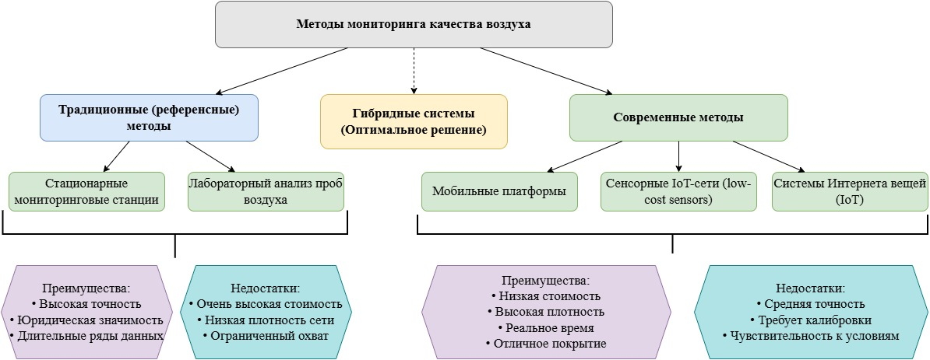

Рисунок 1.5 – Классификация методов мониторинга качества атмосферного воздуха

Стационарные мониторинговые станции оснащаются высокоточным аналитическим оборудованием: газоанализаторами, спектрометрами, пылеуловителями, хроматографами и другими приборами, обеспечивающими непрерывное или периодическое измерение концентраций ключевых загрязнителей (NO₂, PM₁₀, PM₂.₅, O₃, SO₂, CO и др.) [56-58].
Например, в системах мониторинга EEA используется сочетание автоматических станций и периодических лабораторных анализов для оценки комплексного загрязнения воздуха, включая NO₂, PM₁₀, PM₂.₅ и озон [59].
Современные методы мониторинга развиваются в направлении миниатюризации, автономности и интеграции с цифровыми технологиями. К ним относятся мобильные платформы, сенсорные сети на основе низкозатратных датчиков (low-cost sensors, LCS) и системы Интернета вещей (Internet of Things, IoT) [60].
Сенсорные сети состоят из множества недорогих датчиков, распределённых по территории и передающих данные в облачные платформы по беспроводным каналам связи [61]. Они позволяют измерять концентрации PM, CO, NO₂, VOC и других веществ в режиме, близком к реальному времени. Основные преимущества: низкая стоимость единичного узла, возможность создания плотных сетей мониторинга (сотни и тысячи точек), высокая пространственно-временная разрешающая способность, оперативность передачи данных и поддержка картографирования загрязнений. Такие системы особенно эффективны для гиперлокального мониторинга в городских средах, на транспорте или в промышленных объектах.
Недостатки современных методов связаны прежде всего с меньшей по сравнению с референсными приборами точностью измерений, перекрестной чувствительностью сенсоров, влиянием внешних факторов (температура, влажность, интерференция газов) и необходимостью регулярной калибровки по эталонным данным. Без надлежащей калибровки и применения алгоритмов коррекции (включая машинное обучение) погрешность может достигать десятков процентов. Кроме того, системы зависят от стабильности энергоснабжения и связи, а также предъявляют повышенные требования к кибербезопасности.
Примером успешного применения служит исследование Manongga et al. (2024) [62], где сенсорные сети в Индонезии позволили отслеживать PM₂.₅ и NO₂ в реальном времени с точностью, достаточной для оперативного реагирования. Аналогично, проекты на базе IoT, включая мобильные сенсоры на городском транспорте, демонстрируют возможность создания динамических карт загрязнений с учётом суточной и транспортной динамики [63].
IoT-системы представляют собой интегрированные сети датчиков, способные самостоятельно собирать, передавать, обрабатывать и анализировать данные. Они легко встраиваются в инфраструктуру «умных городов», системы управления транспортом, вентиляцией и очисткой воздуха, а также интегрируются с алгоритмами искусственного интеллекта для предиктивной аналитики. Преимущества включают высокую степень автоматизации, масштабируемость и возможность создания гибридных систем мониторинга.
Основу современных систем газового анализа составляют три главных типа газовых сенсоров: полупроводниковые (металлооксидные, MOS), электрохимические и оптические [64].
MOS сенсоры работают на принципе изменения электрического сопротивления металлооксидного слоя (SnO₂, ZnO и др.) при адсорбции целевого газа на нагретой поверхности [65]. Они характеризуются высокой чувствительностью, быстрым откликом, низкой стоимостью и длительным сроком службы, однако обладают низкой селективностью и требуют нагрева (высокое энергопотребление). Применяются для детекции CO, NO₂, VOC, метана и других газов.
Электрохимические сенсоры основаны на окислительно-восстановительных реакциях целевого газа на рабочем электроде в электролитической ячейке [66]. Генерируемый ток пропорционален концентрации вещества. Они отличаются хорошей селективностью, низким энергопотреблением и высокой точностью для специфических газов (CO, NO₂, O₃, SO₂), но подвержены влиянию температуры, влажности и имеют ограниченный срок службы из-за расходования электролита.
Оптические сенсоры (в первую очередь NDIR - недисперсионные инфракрасные) используют поглощение инфракрасного излучения молекулами газа на характерных длинах волн [67]. Они обеспечивают высокую селективность и стабильность (особенно для CO₂, CH₄), не требуют частой калибровки, однако имеют более высокую стоимость и большие габариты по сравнению с химическими сенсорами.
Перспективным направлением является применение мультисенсорных систем, часто называемых «электронным носом» (electronic nose). Такие системы объединяют массив сенсоров различного типа (MOS + электрохимические + оптические), генерирующих комплексный «отпечаток» газовой смеси. Обработка сигналов с помощью методов машинного обучения (PCA, ANN, глубокие нейронные сети) позволяет распознавать паттерны загрязнения, классифицировать источники и повышать общую точность и селективность анализа даже в условиях сложной матрицы воздуха. Мультисенсорные подходы особенно эффективны для комплексного мониторинга фотохимического смога, VOC (ЛОС) и смешанных загрязнений в городской среде.
В таблице 1.1. представлен сравнительный анализ традиционных и современных методов мониторинга качества атмосферного воздуха.

Таблица 1.1 – Сравнительный анализ

Метод мониторинга | Традиционные стационарные посты (референсные станции) | Мобильные лаборатории / платформы | Сенсорные IoT-сети (low-cost sensors)
1 | 2 | 3 | 4
Точность измерений | Очень высокая (соответствует стандартам EPA, EEA, WHO) | Высокая | Средняя (после калибровки)
Стоимость (относительная) | Очень высокая | Высокая | Низкая-средняя
Оперативность (время отклика) | Низкая-средняя (минуты-часы) | Средняя (реальное время при движении) | Высокая (почти реальное время)
Географический охват | Низкий (1 станция на несколько км²) | Средний (маршрутное покрытие) | Высокий (сотни-тысячи точек)
Основные преимущества | Высокая точность, юридическая значимость данных, широкий спектр загрязнителей, длительные временные ряды | Гибкость маршрутов, возможность детального обследования «горячих точек» | Низкая стоимость, высокая плотность размещения, оперативность, масштабируемость, поддержка картографирования
Основные недостатки | Высокая стоимость установки и обслуживания, низкая плотность сети, ограниченный охват отдалённых районов | Зависимость от маршрута, прерывистость данных, высокие эксплуатационные затраты | Необходимость регулярной калибровки, перекрестная чувствительность, влияние внешних факторов (температура, влажность), меньшая долгосрочная стабильность
В таблице 1.1 показывает ключевые различия между традиционными и современными методами мониторинга качества атмосферного воздуха. Из этого следует, что традиционные стационарные посты обеспечивают наивысшую точность, однако значительно уступают сенсорным IoT-сетям по стоимости и географическому охвату. В итоге представляется оптимальным решением создание гибридных систем мониторинга.
В таблице 1.2 видны основные загрязняющие вещества воздуха и рекомендуемые типы сенсоров для их детектирования.

Таблица 1.2 – Основные загрязняющие вещества воздуха

Загрязняющее вещество | Основные источники | Рекомендуемый тип сенсора | Принцип работы | Преимущества сенсора | Ограниче ния сенсора
1 | 2 | 3 | 4 | 5 | 6
CO | Транспорт, промышленность, сжигание топлива | Электрохимический, MOS | Окислительно-восстанови тельная реакция / изменение сопротивления | Высокая чувствитель ность, низкое энергопотребле ние | Влияние влажности, ограниченный срок службы
NO₂ | Транспорт, промышлен ные выбросы | Электрохимический, MOS | Электрохимическая реакция / адсорбция | Хорошая селективность для NO₂ | Перекрест ная чувст вительность к озону
O₃ | Фотохимические реакции (вторичный) | Электрохимический, оптический | Электрохимическая реакция / поглощение света | Высокая чувствитель ность | Интерференция с дру гими окисли телями
PM₂.₅ / PM₁₀ | Транспорт, промышлен ность, пожары, пыль | Оптический (лазерное рассеяние) | Светорас сеяние | Реальное время, хорошая корреляция с референсными приборами | Влияние влажности и размера частиц
SO₂ (диоксид серы) | Промышленность, сжигание угля, пожары | Электрохимический, оптический | Электрохими ческая реакция / ИК-поглощение | Хорошая селективность | Чувствительность к температуре
ЛОС | Транспорт, раствори тели, промышлен ность | MOS, PID, мультисен сорный массив | Изменение сопротивления | Высокая чувствитель ность к широкому спектру | Низкая селектив ность

Из этого следует, что традиционные методы остаются эталоном точности и надежности. А современные сенсорные и IoT-технологии обеспечивают необходимую плотность, оперативность и экономичность мониторинга. Оптимальная стратегия заключается в создании гибридных систем, сочетающих референсные станции с калиброванными низкозатратными сенсорными сетями и алгоритмами искусственного интеллекта для коррекции данных и предиктивного моделирования.

1.3 Применение методов предобработки и анализа данных в системах искусственного обоняния
Системы искусственного обоняния («электронный нос») представляют собой мультисенсорные газоаналитические комплексы, функционирование которых основано на регистрации и последующей интеллектуальной обработке сигналов с массива газовых сенсоров. Эффективность таких систем в значительной степени определяется качеством предобработки данных и применяемыми алгоритмами анализа, обеспечивающими выделение информативных признаков и корректную классификацию газовых смесей.
В системах искусственного обоняния обработка сенсорных данных представляет собой многоэтапный процесс, включающий последовательные стадии преобразования, анализа и интерпретации сигналов, полученных с массива газовых сенсоров. На каждом этапе осуществляется повышение информативности данных и снижение влияния внешних факторов, таких как шумы, дрейф сенсоров и изменение условий окружающей среды.
Сформированный сенсорный отклик, представляющий собой многомерный временной сигнал, требует применения методов предобработки, выделения признаков и последующего анализа с использованием алгоритмов машинного обучения. Обобщённая последовательность указанных этапов представлена на рисунке 1.6.

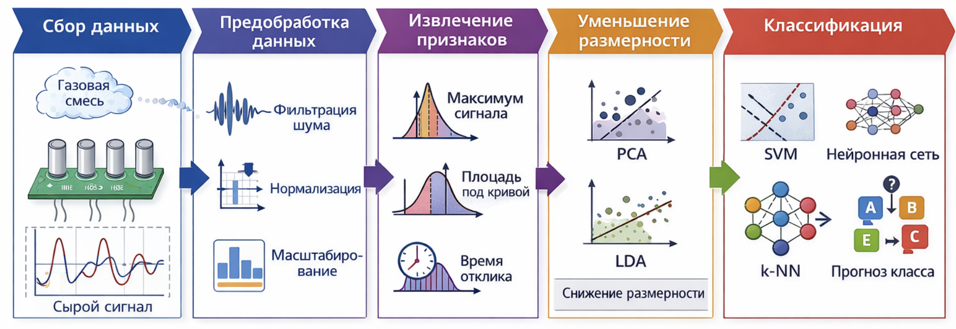

Рисунок 1.6 – Общая схема процесса обработки данных в системе искусственного обоняния

Как следует из рисунка 1.6, процесс обработки данных включает несколько ключевых этапов. На первом этапе осуществляется сбор данных с массива газовых сенсоров при воздействии анализируемой газовой смеси. Полученные сигналы имеют вид многомерных временных зависимостей, характеризующих изменение электрических параметров сенсоров.
Таким образом, представленная схема отражает полный цикл обработки данных в системах искусственного обоняния и демонстрирует ключевые этапы, обеспечивающие высокую точность и надёжность распознавания газовых сред.
Процесс сбора данных в системах искусственного обоняния заключается в регистрации временных откликов сенсорного массива при воздействии газовой среды. Каждый сенсор формирует сигнал, отражающий изменение его электрических характеристик (сопротивления, проводимости и др.) в результате взаимодействия с молекулами анализируемых веществ. Совокупность сигналов образует многомерный временной ряд, характеризующий «отпечаток» газовой смеси.
Для иллюстрации характера сенсорных откликов на воздействие газовой среды на рисунке 1.7 представлен пример временных зависимостей сигналов, регистрируемых массивом газовых сенсоров [68]. Данные зависимости отражают динамику изменения электрических характеристик сенсоров при взаимодействии с молекулами анализируемого газа.
Как видно из рисунка 1.7, сенсорные сигналы характеризуются нелинейной динамикой, включающей стадии нарастания, насыщения и релаксации. Различные сенсоры демонстрируют отличающиеся по амплитуде и форме отклики, что обусловлено их селективностью к различным компонентам газовой смеси. Указанные особенности формируют многомерный вектор признаков, используемый на последующих этапах обработки данных.
На практике процесс сбора данных сопровождается рядом проблем, влияющих на качество измерений:
– дрейф сенсоров, обусловленный старением чувствительного слоя и изменением его свойств;
– шумовые искажения, возникающие вследствие внешних помех и нестабильности электроники;
– влияние температуры и влажности, изменяющее чувствительность сенсоров;
– нестабильность базовой линии сигнала.
Наиболее часто используются максимальное значение отклика; время достижения максимума; площадь под кривой отклика; скорость нарастания сигнала; статистические характеристики (среднее, дисперсия). Сравнение методов извлечения признаков представлено в таблице 1.3.
После предобработки данных осуществляется их анализ с использованием методов машинного обучения, обеспечивающих распознавание газов и их смесей.
В связи с высокой размерностью данных, поступающих с датчиков, для повышения эффективности анализа необходимо применять методы снижения размерности. Для этой цели могут использоваться следующие методы:
– метод главных компонент (PCA) позволяет преобразовать исходные данные в новое пространство меньшей размерности с сохранением максимальной дисперсии. Этот метод широко применяется для визуализации и предварительного анализа данных;
– линейный дискриминантный анализ (Linear Discriminant Analysis, LDA) суть метода заключается в поиске таких проекций, которые обеспечивают максимальное разделение классов, что делает его эффективным для задач классификации.

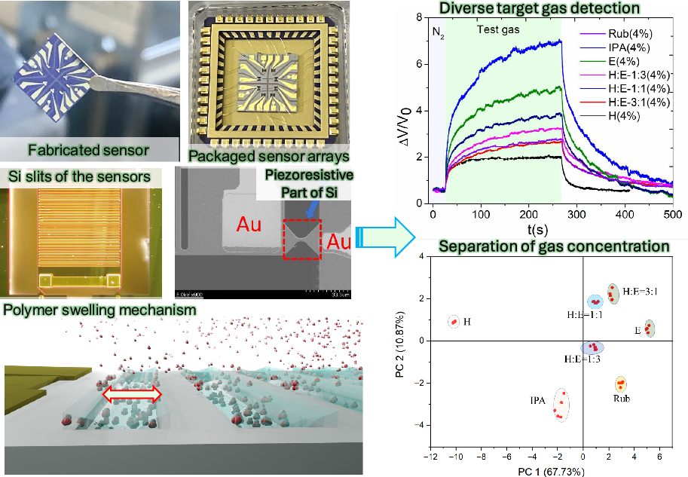

Рисунок 1.7 – Пример временного отклика массива газовых сенсоров на воздействие газового аналита

Таблица 1.3 – Сравнение методов извлечения признаков

Метод | Описание | Преимущества | Недостатки
Максимум отклика | Пиковое значение сигнала | Простота, высокая информативность | Чувствительность к шуму
Площадь под кривой | Интегральная характеристика сигнала | Устойчивость к шуму | Требует интегрирования
Время отклика | Время достижения максимума | Отражает динамику процесса | Зависит от условий среды
Статистические признаки | Среднее, дисперсия | Универсальность | Потеря временной информации
Производные сигнала | Скорость изменения | Чувствительность к динамике | Усиливает шум

Метод главных компонент (PCA) широко применяется для анализа многомерных сенсорных данных и оценки разделимости классов газовых проб, позволяя снизить размерность исходного пространства признаков при сохранении основной дисперсии данных. На рисунке 1.8 представлена ​​двумерная проекция сенсорных данных, полученных с помощью системы «искусственного обоняния», в пространстве двух первых главных компонент [69]. Такой подход позволяет визуализировать структуру данных и выявить закономерности распределения газовых проб в многомерном пространстве признаков.

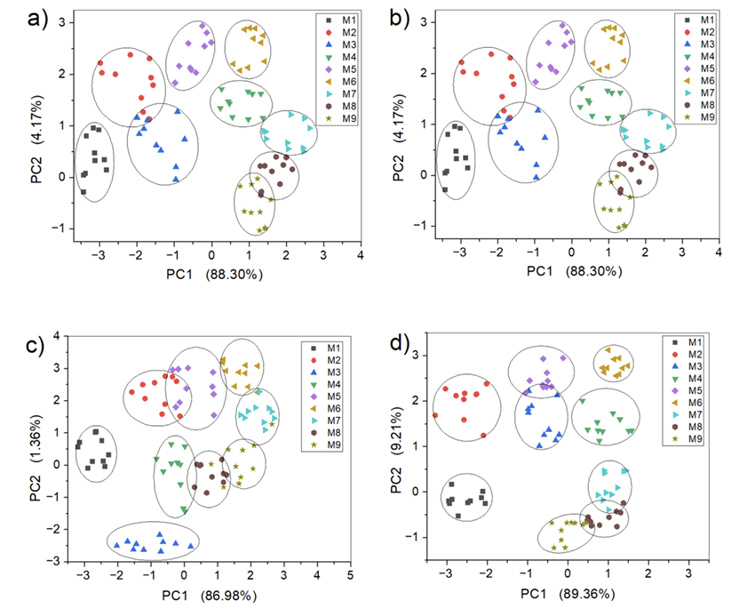

a – чувствительность; b – селективность; c – корреляция; d – воспроизводимость

Рисунок 1.8 – Результаты метода PCA сенсорных откликов системы искусственного обоняния при различных критериях оптимизации сенсорного массива
Примечание – Составлено по источнику [69, р. 2338]

На рисунке 1.8 показано, что метод главных компонент позволяет эффективно разделять многомерные данные, полученные с помощью сенсоров, на группы, соответствующие различным газовым пробам. Наблюдается формирование устойчивых кластеров, характеризующихся высокой компактностью и возможностью разделения в пространстве двух первых главных компонент. Следует отметить, что качество кластеризации зависит от критериев оптимизации массива сенсоров. В частности, при оптимизации по чувствительности (рис. 1.8a) и селективности (рис. 1.8b) наблюдается более четкое разделение классов, тогда как при учете корреляционных характеристик (рис. 1.8c) и воспроизводимости (рис. 1.8d) возможно частичное перекрытие кластеров. Сравнительный анализ алгоритмов классификации представлен в таблице 1.4.

Таблица 1.4 – Сравнительный анализ алгоритмов классификации

Алгоритм | Описание | Преимущества | Недостатки
SVM | Поиск оптимальной разделяющей гиперплоскости | Высокая точность | Требует настройки параметров
k-NN | Классификация по ближайшим соседям | Простота реализации | Чувствительность к шуму
Нейронные сети | Моделирование сложных зависимостей | Высокая гибкость | Требует больших данных
Random Forest | Ансамбль деревьев решений | Устойчивость, высокая точность | Интерпретируемость ниже
LDA | Линейное разделение классов | Быстрота | Ограничение линейностью

Проведен обзор и анализ публикаций, опубликованных в период 2019–2026 годы в научных изданиях, индексируемых в базах данных Scopus (Elsevier) и Web of Science Core Collection (Clarivate). Типы документов ограничены журнальными статьями, обзорами и материалами конференций.
Процесс формирования набора данных обзорного исследования структурирован в соответствии с методологией PRISMA (Preferred Reporting Items for Systematic Reviews and Meta-Analyses) и реализован в несколько этапов. На этапе идентификации сформированные поисковые запросы (вид строк поиска представлена в Таблице 1.5) импортировались из различных библиографических баз данных, после чего полученный массив записей прошел процедуру дедупликации (удаления повторяющихся публикаций). На этапе скрининга и оценки правомочности (eligibility) производился последовательный отбор: сначала на основе анализа названий и аннотаций, а затем – посредством полнотекстового анализа кандидатов. Критерии включения требовали обязательного сочетания трех компонентов: системы искусственного обоняния (электронный нос), экологический аспект применения, инструментов анализа данных (машинного обучения) и концепции беспроводных сетей и Интернета вещей (IoT). Логика и численные результаты каждого этапа отбора визуализированы на Рисунке 1.9.

Таблица 1.5 – Структура поискового запроса для Scopus и Web of Science.
База данных | Строка поиска (заголовок / аннотация / ключевые слова)
Scopus | TITLE-ABS-KEY(("electronic nose" OR "e-nose" OR "artificial olfaction" OR "gas sensor array") AND ("environmental monitoring" OR "air quality" OR "air pollution" OR "volatile organic compound*" OR "greenhouse gas" OR soil OR water) AND ("machine learning" OR "deep learning" OR "pattern recognition" OR "transfer learning" OR "SVM" OR IoT OR LoRa*)) AND PUBYEAR > 2018 AND PUBYEAR < 2027 AND (LIMIT-TO(LANGUAGE,"English"))
Продолжение таблицы 1.5
Web of Science | TS=(("electronic nose" OR "e-nose" OR "artificial olfaction" OR "gas sensor array") AND ("environmental monitoring" OR "air quality" OR "air pollution" OR "volatile organic compound*" OR "greenhouse gas" OR soil OR water) AND ("machine learning" OR "deep learning" OR "pattern recognition" OR "transfer learning" OR SVM OR IoT OR LoRa*)) Timespan: 2019–2026 Language: English

Картирование ключевых слов в отобранных статьях выявило разделение на четыре кластера (см. рисунок 2): (1) сенсорное оборудование, (2) алгоритмы анализа/машинное обучение, (3) приложения/окружающая среда и (4) Интернет вещей/коммуникации. Как видно из рисунка 1.10, «электронный нос», газовый датчик и машинное обучение являются высокоуровневыми узлами, которые связывают кластеры. Так как статья редко находится только в одном кластере, из чего следует, что задача по разработке электронного носа для экологического применения является междисциплинарной.

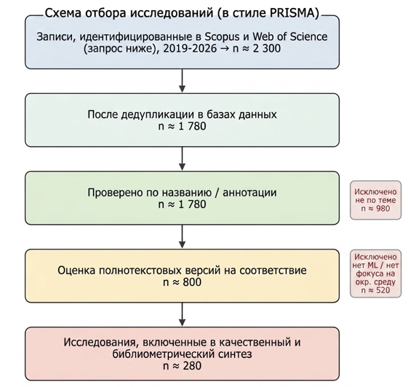
Рисунок 1.9 – Блок-схема процесса отбора релеватных статей, адаптированная под методологию PRISMA.

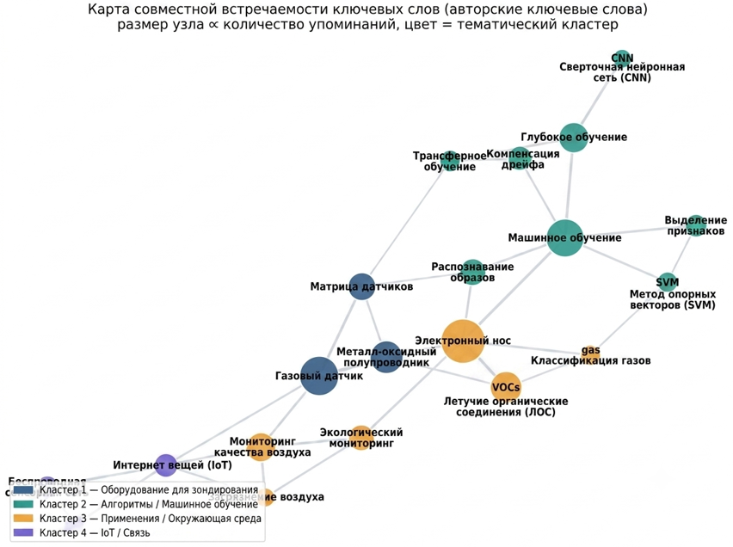
Рисунок 1.10 – Карта совместной встречаемости ключевых слов. Размер узла пропорционален количеству вхождений; цвет определяет тематический кластер. Карта построена с использованием инструмента VOSviewer.

Результаты анализа полнотекстовых данных показывают, что наиболее перспективный подход к созданию систем искусственного обоняния для задач экологического мониторинга может быть основан на интеграции передовых методов сенсорных технологий, интеллектуального анализа и технологий Интернета вещей (IoT). В области аппаратного обеспечения ключевой тренд заключается в использовании матриц (наборов) металл-оксидных (МОП) сенсоров, а также калибровки сенсорных откликов с учетом колебаний помощью температуры и влажности. Решение проблемы дрейфа сенсоров смещается от физической перекалибровки к алгоритмическим методам анализа и трансферного обучения. Масштабирование недорогих мультисенсорных систем анализа качества воздуха обеспечивается их интеграцией в энергоэффективные беспроводные сети Интернета вещей на базе микроконтроллеров и облачной обработкой сенсорных данных (см. рисунок 1.11).

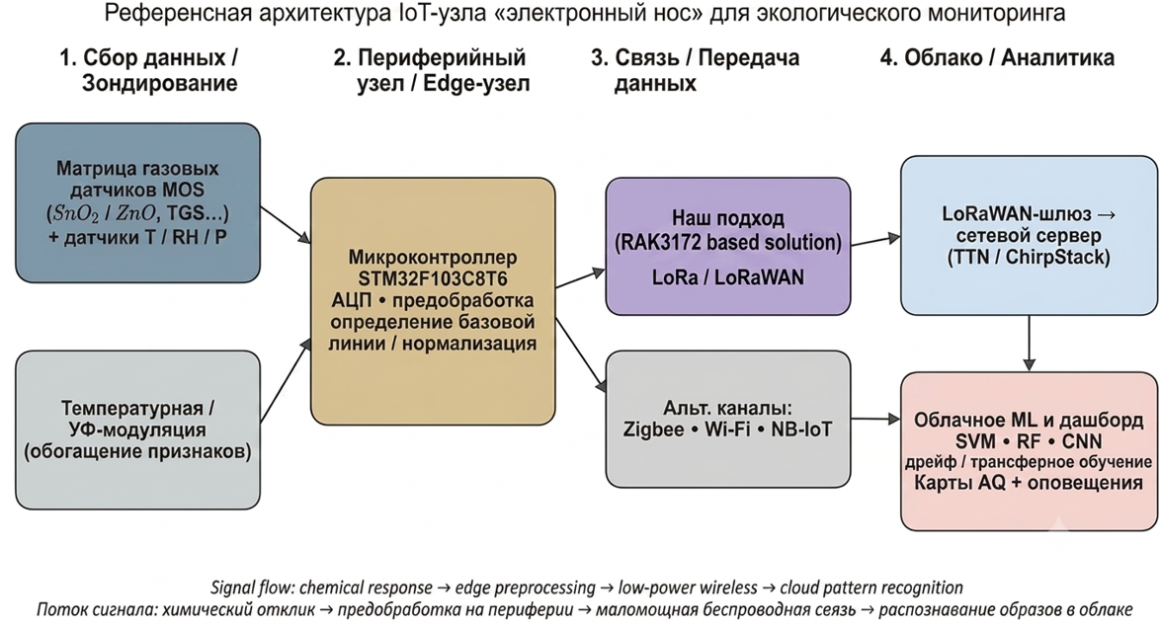
Рисунок 1.11 – Эталонная архитектура узла «электронный нос» для Интернета вещей: датчики → периферийный микроконтроллер → беспроводная связь с низким энергопотреблением (LoRaWAN / Wi-Fi / Zigbee / NB-IoT) → распознавание образов в облаке.

Таким образом, использование методов предварительной обработки и анализа данных является очень важным этапом работы искусственных обонятельных систем. Фильтрация, нормализация и выделение признаков дают возможность сформировать качественное признаковое пространство. Методы снижения размерности и алгоритмы машинного обучения позволяют эффективно решать задачи классификации газов.

1.4 Анализ угроз безопасности устройств Интернета вещей для разработки системы экологического мониторинга
Обеспечение безопасности IoT систем в глобальном масштабе представляет собой сложную научно-техническую задачу, обусловленную гетерогенностью устройств, ограниченностью вычислительных ресурсов и многоуровневой природой угроз [70]. В современных IoT-экосистемах микроконтроллеры, беспроводные сенсоры и встроенные шлюзы формируют основу распределённых инфраструктур, однако их архитектурные ограничения (ограниченная память, энергоэффективность, отсутствие унифицированного программного обеспечения) делают их уязвимыми к широкому спектру атак. С связи с этим перед проектированием мультисенсорного газоанализатора как IoT устройства был выполнено обзорное исследование безопасности беспроводных сетей и киберфизических систем, результаты которого опубликованы в рецензируемом издании, индексируемом в базах Web of Science и Scopus [71].
Выявлено, что к числу наиболее распространённых угроз относятся [72]:
– внедрение вредоносных модификаций на уровне загрузчика;
– использование жёстко заданных ключей и уязвимостей программного обеспечения;
– атаки повторного использования кода;
– эксплуатация известных уязвимостей.
Традиционные подходы к защите, ориентированные на один уровень системы, оказываются недостаточными, поскольку современные атаки реализуются одновременно на нескольких уровнях от прошивки до сетевых протоколов и прикладной логики. В связи с этим формируется необходимость применения кросс-уровневого подхода к безопасности, учитывающего взаимосвязь между различными уровнями функционирования IoT-систем [73].
Современные IoT-системы характеризуются стремительным ростом масштабов и разнообразия устройств, охватывающих промышленность, транспорт, здравоохранение и инфраструктуру «умных городов» [74]. Ожидается, что количество таких устройств достигнет десятков миллиардов, что существенно расширяет поверхность атаки [75-76].
Классическая архитектура IoT включает три основных уровня: уровень восприятия, сетевой уровень и прикладной/облачный уровень [77]. В таблице 1.6 представлены угрозы безопасности IoT.

Таблица 1.6 – Угрозы безопасности IoT на различных уровнях системы

Уровень | Угрозы безопасности IoT
Уровень прошивки | внедрение вредоносного кода
Уровень прошивки | атаки на цепочку поставок
Уровень прошивки | повторное использование уязвимых библиотек
Сетевой уровень | атаки на протоколы
Сетевой уровень | подмена устройств
Сетевой уровень | перехват и модификация трафика
Поведенческий уровень | подмена сенсорных данных
Поведенческий уровень | атаки на физические процессы
Поведенческий уровень | генерация ложных показаний
Уровень доверия и политики | избыточные привилегии
Уровень доверия и политики | отсутствие сегментации
Уровень доверия и политики | нарушения принципов Zero Trust

Цепочка доверия в IoT представляет собой многоуровневую архитектуру обеспечения безопасности, охватывающую все этапы взаимодействия устройств с облачными сервисами и приложениями. На рисунке 1.9 представлена концепция цепочки доверия IoT, охватывающая уровни восприятия, сети и приложений, а также соответствующие компоненты: сенсоры, аппаратное и программное обеспечение устройств, средства ближней и дальней связи, облачные сервисы и пользовательские интерфейсы.
Как показано на рисунке 1.12, цепочка доверия IoT строится на трёх основных уровнях.
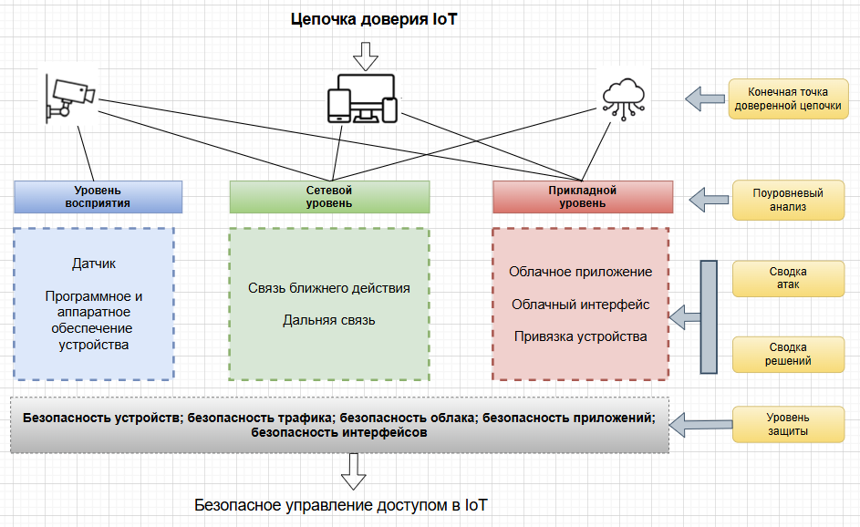

Рисунок 1.12 – Концепция цепочки доверия IoT

В основе цепочки доверия лежит комплексная защита, включающая безопасность устройств, трафика, облака, приложений и интерфейсов. Анализ цепочки доверия осуществляется по уровням и завершается формированием сводки атак и сводки решений, что позволяет определить конечную точку доверенной цепочки.
Таким образом, эффективная реализация цепочки доверия обеспечивает безопасное управление доступом в распределённых системах Интернета вещей.

Выводы по первому разделу
В первой главе диссертационной работы выполнен комплексный анализ предметной области мониторинга качества атмосферного воздуха, рассмотрены существующие подходы, технологии и методы обработки данных, а также обоснована актуальность разработки интеллектуальных мультисенсорных систем искусственного обоняния:
1. Установлено, что загрязнение атмосферного воздуха представляет собой глобальную экологическую проблему, которая обусловлена антропогенными факторами, также отмечено, что значительное негативное воздействие на окружающую среду и здоровье человека влияют основные загрязняющие вещества, которые должны подвергаться непрерывному мониторингу организациями.
2. Показано, что несмотря на обеспечение высокой точностью измерений традиционные референсные методы анализа уступают сенсорным и IoT-решениям, обладающими оперативностью и масштабируемостью, в стоимости, низкой мобильностью и недостаточной пространственной детализации, однако сенсорные и IoT решения требуют применения методов интеллектуальной обработки данных.
3. Обоснована перспективность разработки гибридных систем мониторинга, которые сочетают в себе интеллектуальные методы и распределенные сети низкозатратных сенсоров, внедренных в инфраструктуру Интернета вещей и «умных» городов.
4. Установлено, что мультисенсорные системы искусственного обоняния обладают значительным потенциалом для анализа сложных газовых смесей за счёт формирования многомерных сенсорных откликов, требующих применения методов предобработки, снижения размерности (PCA, LDA) и интеллектуального анализа данных.
5. Показано, что эффективность анализа сенсорных данных определяется совокупностью факторов, включая характеристики сенсорного массива, методы предобработки и извлечения признаков, выбор алгоритмов машинного обучения, а также влияние внешних условий. При этом наибольшую эффективность демонстрируют ансамблевые и нейросетевые методы классификации.
6. Результаты обзорного исследования безопасности киберфизических систем обосновывают актуальность разработки адаптивных кросс-уровневых механизмов защиты мультисенсорных IoT-газоанализаторов, устойчивых к атакам и сбоям, шумам в каналах связи.
7. Выявлено научно-техническое противоречие, заключающееся в необходимости одновременного обеспечения высокой точности, оперативности и масштабируемости мониторинга качества воздуха, что не достигается существующими решениями и обуславливает необходимость разработки интеллектуальных мультисенсорных систем, интегрированных с методами машинного обучения и IoT-технологиями.
Таким образом, результаты анализа, представленные в первой главе, обосновывают актуальность разработки интеллектуальной мультисенсорной системы искусственного обоняния для мониторинга качества атмосферного воздуха, а также определяют научно-методическую основу исследований, представленных далее в диссертационной работе.

2 ПРОЕКТИРОВАНИЕ И РЕАЛИЗАЦИЯ МОБИЛЬНОГО ГАЗОАНАЛИЗАТОРА ТИПА «ЭЛЕКТРОННЫЙ НОС» С БЕСПРОВОДНОЙ ПЕРЕДАЧЕЙ ДАННЫХ ПО СЕТИ LORAWAN

2.1 Анализ патентных аналогов и формирование требований к проектируемой системе
Разработка системы типа «электронный нос» для задач экологического мониторинга требует комплексного подхода, учитывающего особенности эксплуатации устройства как в помещениях, так и в условиях открытой среды, включая полевые условия. При создании газоаналитической системы, предназначенной для внелабораторных измерений, необходимо учитывать совокупность требований, определяющих выбор элементной базы и архитектуры реализации. Основные требования к проектируемой системе представлены в таблице 2.1.

Таблица 2.1 – Основные требования к проектируемой системе

Требование | Характеристика
Миниатюризация устройства | Обеспечение компактности, мобильности и автономности, позволяющее осуществлять установку и эксплуатацию в различных пространственных условиях
Широкий диапазон детектируемых газов | Использование мультисенсорной матрицы, чувствительной к различным классам летучих химических соединений, включая приоритетные загрязнители атмосферного воздуха, а также обеспечение работоспособности в различных климатических условиях
Энергоэффективность | Минимизация энергопотребления компонентов с целью обеспечения длительной автономной работы без подключения к стационарным источникам питания
Регистрация, хранение и передача данных | Обеспечение возможности сбора, хранения и передачи данных мониторинга с интеграцией в серверную инфраструктуру для обработки и визуализации
Надежность и эффективность беспроводной связи | Обеспечение низкого энергопотребления, увеличенного радиуса действия и высокой скорости передачи данных для оперативной передачи сенсорной информации
Экономическая доступность | Снижение стоимости компонентной базы для реализации распределённых систем мониторинга и обеспечения масштабируемости при массовом внедрении

Дополнительно устройство должно обладать устойчивостью к воздействию внешних факторов, включая вибрационные нагрузки, повышенную влажность, запылённость и температурные колебания.
На начальном этапе исследования был проведён патентно-информационный анализ существующих технических решений, направленный на выявление функциональных характеристик аналогов, снижение риска дублирования известных разработок и предотвращение нарушений патентных прав. Полученные результаты также были использованы при подготовке заявки на патент на полезную модель.
Проектируемое устройство относится к области аналитической химии и измерительной техники, в частности к газоаналитическим системам, предназначенным для детектирования газов и газовых смесей. Разрабатываемая система может быть использована для контроля качества атмосферного воздуха и воздушной среды помещений с целью выявления вредных веществ на открытых территориях и в замкнутых пространствах, а также на промышленных объектах, включая предприятия химической, фармацевтической, добывающей и перерабатывающей отраслей, где существует риск утечек летучих органических соединений.
С учётом области применения и функционального назначения устройства были сформированы ключевые слова, использованные для проведения патентно-информационного анализа. Поиск осуществлялся в следующих патентных и информационно-аналитических базах данных: Derwent Innovations Index на платформе Web of Science [78], Google Patents [79], Реестр объектов патентов РК [80], Российский патентный вестник [81], Espacenet [82]. Результаты патентного поиска, выполненного с использованием указанных источников, представлены ниже.
Результаты патентно-информационного анализа существующих технических решений в области газоаналитических систем представлены в таблице 2.2.

Таблица 2.2 – Сравнительный анализ существующих газоаналитических систем

Устройство (патент) | Назначение | Особенности | Недостатки
1 | 2 | 3 | 4
Газоанализатор, РК №5141 | Определение концентрации многокомпонент ных газовых смесей | Применение в лабораторных и промыш ленных условиях | Ограниченная применимость во внелабораторных условиях
Интеллектуальный газоанализатор, РК №8288 | Мониторинг газовой среды и распознавание компонентов | Использование интеллектуальной обработки сигналов | Распознаёт только заранее заданный ограниченный набор газов, не способно идентифицировать новые или изменённые концентра ции; отсутствует передача данных
Газоанализатор, определяющий газы, влажность и температуру, США US10429330B2 | Контроль качества воздуха (CO₂, ЛОС) | Миниатюрные сенсорные элементы, учет нескольких параметров | Ограниченность области применения (в основном помещения)
Метод обнаружения низкоконцентрированных и многокомпо нентных газов на основе интеграции тех нологий с несколь | Обнаружение низкоконцентрированных газов | Высокая чувствитель ность, использование спектральных методов | Высокая стоимость, большие габариты, высокое энергопотребление
Продолжение таблицы 2.2

кими спектрами, КНР CN104568836B
«Узел контроля газа, содержащий один или более газовых датчиков и один или более газопоглотителей, и способ его использования, США, US8840766B2 | Избирательное обнаружение газов | Снижение перекрестных помех | Сложность конструкции, ограниченная универсальность
Устройство для определения состава газовой среды, RU148987U1 | Распознавание многокомпонент ных газовых смесей | Использование сенсорного массива и ИНС | Требует значительных вычислительных ресурсов
Устройство экспресс-контроля, РФ RU152059U1 | Быстрое определение состава газовой среды | Реализация на ПЛИС, применение ИНС | Высокая сложность и стоимость реализации
Способ измерения полисостава газов, РФ RU2504760C2 | Определение состава газовых сред | Возможность анализа многокомпонентных смесей | Отсутствие мобильной реализации
Устройство на основе ИК-метода, РФ RU182120 U1 | Определение концентрации газов | Оптико-акустический метод | Ограниченный набор газов, зависимость от температуры и влажности
Примечание – Составлено по источникам [83-90]

Таблица 2.3 – Современные и наиболее близкие решения типа «Электронный нос»

Устройство (патент) | Назначение | Особенности | Недостатки
Малогабаритное устройство “Электронный нос” для распознавания образа запаха широкого класса химических веществ, РФ RU171691U1 | Распознавание образа запаха широкого класса химических веществ | Реализует распознавание газовых сред на основе массива твердотельных сенсоров и искусственных нейронных сетей | Необходимость использования высокопроизводительной микропроцессорной системы, обусловливающая высокие вычислительные затраты и стоимость; ограниченность набора распознаваемых запахов и зависимость процесса обучения от внешних вычислительных средств; а также отсутствие учёта влияния температурно-влажностных факторов, снижающее точность измерений
Продолжение таблицы 2.3
Способ и мультисенсорный газоанализатор, KZ №8943 U] | Определе ние концентра ции вредных газов в газовоздушных смесях | Использование мультисенсорной системы с датчиками различных типов (электрохимические, полупроводниковые, термокаталитические, оптические и др.), стационарное и мобильное исполнение | Высокая стоимость и сложность системы; отсутствие передачи данных и интеграции с системами мониторинга
Компактное устройство типа «электронный нос», RU №2699366 C1 | Мультисенсорное распознавание и обнаружение газов | Многоканальная система сенсоров, развитые интерфейсы передачи данных (UART, RS-485, TCP/IP и др.) | Большое количество сенсоров, высокие требования по производительности вычислительного блока для реализации Фурье- и вейвлет- преобразований, повышающие стоимость и сложность газоанализатора, точность работы устройства зависит от размера и качества первичной базы «чистых» (эталонных) веществ, необходимых для идентификации исследуемого образца
Примечание – Составлено по источникам [91-93]

Анализ представленных решений показывает, что большинство существующих устройств характеризуются ограниченным набором детектируемых газов, высокой стоимостью, значительным энергопотреблением и зависимостью от внешних факторов, что ограничивает их применение в условиях автономного экологического мониторинга. В таблице 2.3 представлены современные и наиболее близкие решения типа «Электронный нос».
Установлено, что в ряде рассмотренных устройств отсутствует адаптивность к изменению состава анализируемой газовой среды, а процессы обучения и перенастройки алгоритмов распознавания реализуются с использованием внешних вычислительных ресурсов. Это приводит к снижению оперативности функционирования и ограничивает автономность работы систем. Кроме того, в большинстве известных решений не реализованы методы комплексного учёта и компенсации влияния климатических факторов на характеристики сенсорных элементов, что обусловливает снижение достоверности результатов мониторинга при эксплуатации в реальных условиях.
На основании проведённого патентно-информационного анализа сформулированы основные требования к проектируемому устройству типа «электронный нос», предназначенному для систем экологического мониторинга, которые представлены на рисунке 2.1.

Рисунок 2.1 – Основные требования к проектируемому устройству типа «Электронный нос»

Из вышеуказанного видно, что результаты патентного поиска обосновывают необходимость разработки нового технического решения, отличающегося от существующих аналогов совокупностью функциональных, конструктивных и алгоритмических признаков, и подтверждают актуальность создания компактного, энергоэффективного и интеллектуального устройства «электронный нос», предназначенного для применения в системах экологического мониторинга в условиях внелабораторных измерений.
Проведенный патентный поиск показал, что в подавляющем большинстве разработки направлены на подбор и исследование сенсоров, калибровку датчиков, методы обработки сенсорных данных. Имеются единичные разработки, направленные на непосредственное изготовление конечных устройств. Не обнаружено разработок мобильных газоанализаторов, основанных на современной элементной базе, с функцией беспроводной передачи данных и развертывании сети оконечных мобильных IoT для задачи экологического мониторинга, контроля качества воздуха.
В таблице 2.4 приведены основные характеристики и область применения семи типов беспроводной связи. Как видно из расширенного сравнения, технологии ближнего радиуса действия (Bluetooth, ZigBee, WLAN) целесообразны для локальных сетей с развитой инфраструктурой. Сотовые IoT-решения (NB-IoT, LTE-M) подходят для городских или региональных систем, но требуют наличия покрытия оператора и регулярных эксплуатационных затрат. Например, в больших городах, на промышленных предприятиях с развитой IT-инфраструктурой.

Таблица 2.4 - Сравнение технологий беспроводной связи, используемых для передачи сенсорных данных

Тип связи | Преимущества | Применение
Wireless Local Area Network (WLAN) | Высокая пропускная способность, широкое распространение инфраст руктуры в зданиях, возможность передачи больших объемов данных | Универсальный доступ в Интернет с любого устройства в зоне покрытия сети.
Long Range Wide Area Network (LoRaWAN) | Низкое энергопотребление, большой радиус действия, высокая проникающая способность сигнала, масштабируемость сети. | Стандарт передачи данных на большие расстояния (до нескольких километров) специально разработанный для использования в системах Интернета вещей
Bluetooth Low Energy (BLE) | Очень низкое энергопотребление, простота реализации, низкая стоимость модулей | Локальные сенсорные сети, персональные устройства, передача данных на короткие расстояния (до 10-100 м)
ZigBee (IEEE 802.15.4) | Низкое энергопотребление, под держка mesh-топологии, высокая надёжность при большом количестве узлов | Промышленные и бытовые сен сорные сети, автоматизация зданий
NB-IoT (Narrowband IoT) | Использование инфраструктуры сотовых операторов, высокая зона покрытия, хорошая проникающая способность сигнала | Удалённый мониторинг, умные счёт чики, городские системы мониторинга
LTE-M (Cat-M1) | Поддержка мобильности, более вы сокая скорость передачи по сравне нию с NB-IoT, работа в сетях LTE | Мобильные IoT-устройства, транс портные системы, удалённые датчики
Sigfox | Низкое энергопотребление, боль шая дальность связи, простота устройств | Малые объёмы телеметрических данных, распределённые датчики

Как видно из таблицы 2.4 для удаленных и труднодоступных мест, где требуется длительная автономная работа и низкая стоимость развертывания сети, для мониторинга качества воздуха вне помещений, оптимальной технологией является LoRaWAN. То есть создание альтернативного мультисенсорного газоанализатора с поддержкой стандарта беспроводной связи LoRaWAN является обоснованным и целесообразным решением для системы экологического мониторинга, так как позволит обеспечить гибкость, надежность и эффективность системы в различных условиях эксплуатации.
Таким образом, разработка альтернативного мультисенсорного газоанализатора с поддержкой стандарта беспроводной связи LoRaWAN является обоснованным и целесообразным решением для систем экологического мониторинга, поскольку позволяет обеспечить масштабируемость, надежность и энергоэффективность функционирования системы в различных условиях эксплуатации.

2.2 Проектирование мобильного газоанализатора с функцией беспроводной передачи данных по сети LoRaWAN
Мобильные газоаналитические устройства типа «электронный нос» относятся к средствам измерительной техники и предназначены для построения распределённых систем мониторинга качества воздуха в рамках концепции «умного дома». Реализация таких систем предполагает использование множества оконечных измерительных узлов, характеризующихся низкой стоимостью, малым энергопотреблением и поддержкой беспроводных технологий связи с увеличенной дальностью передачи данных.
Принцип функционирования устройств типа «электронный нос» основан на технологиях искусственного обоняния, имитирующих работу биологической обонятельной системы. Основой является мультисенсорная матрица, состоящая из набора сенсоров с перекрёстной чувствительностью к различным газам. Регистрация сигналов осуществляется за счёт изменения физических параметров сенсоров (электрических, оптических, акустических и др.) при взаимодействии с молекулами газовой среды. Совокупность откликов сенсоров формирует уникальный цифровой образ, используемый для идентификации газов и их смесей.
Целью разработки является создание мобильного газоаналитического устройства, обеспечивающего эффективный контроль качества воздуха и обнаружение вредных примесей в помещениях и на открытых пространствах. Это достигается за счёт применения масштабируемых и экономичных схемотехнических решений для обработки сигналов мультисенсорной матрицы и использования высокоскоростных протоколов передачи данных с последующей внешней обработкой.
Техническая задача заключается в повышении точности и оперативности детектирования опасных концентраций загрязняющих веществ. Для её решения используются хеморезистивные газовые сенсоры с перекрёстной чувствительностью к основным загрязнителям, летучим органическим соединениям и парам жидкостей, а также датчики температуры и влажности. Передача данных осуществляется с использованием микроконтроллера с модулем беспроводной связи по протоколу LoRaWAN на внешнюю интеллектуальную систему распознавания, не интегрированную в оконечное устройство.
Конструктивно устройство выполнено в виде печатной платы, на которой размещены массив газовых сенсоров, микроконтроллер, модуль беспроводной передачи данных и блок питания. Сигналы сенсоров поступают на встроенный аналого-цифровой преобразователь, после чего буферизуются и передаются через цифровой интерфейс в модуль связи. Передача данных осуществляется по протоколу LoRa на базовую станцию. Применение энергоэффективной элементной базы обеспечивает возможность автономного питания от аккумулятора и длительную непрерывную работу устройства (до 30-35 суток при периодичности передачи данных один раз в минуту).
Информационное взаимодействие реализуется по схеме «устройство - базовая станция - сервер». Базовая станция, имеющая зарегистрированный IP-адрес, обеспечивает приём данных и их передачу на сервер по проводным или беспроводным каналам связи [94]. Дальнейшая обработка и анализ данных выполняются внешней интеллектуальной системой распознавания.
В качестве управляющего элемента используется микроконтроллер семейства STM32 [95], допускающий замену на функционально аналогичные решения. Для построения распределённой сети мониторинга применяется протокол LoRaWAN (с возможностью использования альтернативных технологий, таких как ZigBee или NB-IoT). Радиус действия базовой станции в условиях городской застройки достигает 1-1,5 км, при этом обеспечивается подключение значительного числа оконечных устройств и одновременный приём данных от нескольких узлов.
На рисунке 2.2 приведена структурная схема предлагаемого мобильного газоанализатора.

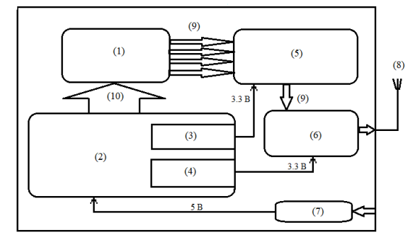

Рисунок 2.2 – Мобильный газоанализатор с функцией беспроводной передачи данных для системы мониторинга качества воздуха
Мобильный газоанализатор реализован в виде двухслойной печатной платы из двухстороннего фольгированного стеклотекстолита и содержит: блок набора из N-го количества датчиков газа и датчика температуры и влажности (1); блок узла электрического питания, состоящий из двух стабилизаторов напряжения (2), один из которых работает в импульсном режиме (3), второй в линейном режиме стабилизации (4); блок центрального управления на базе программируемого 8/32-разрядного микроконтроллера (5); модуль беспроводной передачи данных (6); обеспечивающей передачу данных на расстояниях более сотен метров; USB вход (7) для обеспечения возможности как электрического питания, так и копирования/записи данных непосредственно в компьютер, (8) передающая антенна, (9) цифровые интерфейсы, (10) линии электрического питания датчиков.
Предлагаемый мобильный газоанализатор устанавливается и/или закрепляется в любом удобном месте (в зданиях, вне здания). При выборе места установки вне зданий, в условиях городской застройки, рекомендуемая максимальная дальность от базовой станции до 1.5 км, в условиях открытой местности до 20 км.

2.3 Функциональная схема и принцип функционирования разработанного мобильного газоанализатора
При подаче питания на устройство в соответствии с алгоритмом, реализованным в программной памяти микроконтроллера, осуществляется инициализация системы, включая настройку периферийных интерфейсов и внешних портов ввода-вывода. На последующем этапе выполняется инициализация модуля беспроводной связи. Одновременно производится подача питания на газочувствительные сенсоры.
Сигналы с сенсорного массива поступают на входы аналого-цифрового преобразователя микроконтроллера, где осуществляется их преобразование в цифровую форму с последующей записью в буфер временного хранения. По мере заполнения буфера формируется прерывание, инициирующее передачу данных обработчику. Обработчик формирует последовательность заданной длины и посредством цифрового интерфейса передаёт данные в модуль беспроводной передачи.
На уровне модуля беспроводной связи выполняется дополнительная обработка данных, включающая их кодирование в соответствии с используемым протоколом передачи, а также формирование пакета с добавлением служебной информации (в том числе преамбулы). Далее данные поступают в блок модуляции и излучаются в эфир через передающую антенну.
Приём данных осуществляется базовой станцией, после чего информация передаётся на сервер по проводному (Ethernet) или беспроводному (GSM) каналу связи. На серверной стороне выполняется идентификация источника данных по уникальному идентификатору устройства, извлекаемому из структуры передаваемого пакета. При совпадении идентификатора с зарегистрированными в системе значениями осуществляется приём, декодирование и запись данных в базу пользователя с последующей передачей в сервер приложений.
Дальнейшая обработка данных может включать их хранение, предобработку, интеллектуальный анализ, формирование обучающих выборок и применение методов машинного и глубокого обучения для распознавания газовых смесей, а также визуализацию результатов в системах мониторинга качества воздуха.
Реализованный алгоритм функционирования обеспечивает повышение точности и достоверности измерений за счёт увеличения частоты выборок и высокой скорости передачи данных. Техническим результатом разработки является обеспечение мобильности и энергоэффективности устройства, а также повышение скорости обработки значительных объёмов сенсорной информации за счёт её оперативной передачи по беспроводному каналу связи для последующего интеллектуального анализа.
Конструктивно мобильный газоанализатор реализован в виде печатной платы, на которой размещены массив из восьми газочувствительных сенсоров серии MQ, центральный микроконтроллер, модуль беспроводной передачи данных и блок питания. Проектирование печатной платы выполнено в среде Altium Designer (версия 23) [96], а изготовление - специализированной компанией. На разработанное устройство получен патент Республики Казахстан на полезную модель (Приложение А). Визуализация конструкции в виде трёхмерной модели и экспериментальный образец системы «электронного носа» представлены на рисунке 2.3.

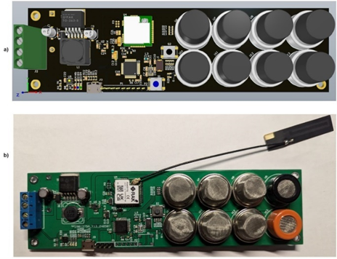

a – верхняя сторона печатной платы; b – фото изготовленной печатной платы, реализующей вариант «электронного носа» с поддержкой передачи данных в сети LoRaWAN
Рисунок 2.3 – 3D модель проектируемой системы
На рисунке 2.4 представлена функциональная схема мобильного газоанализатора, включающая следующие основные компоненты: мультисенсорный массив газочувствительных сенсоров, а также датчик температуры и влажности; блок электропитания, реализованный на основе двух стабилизаторов напряжения – импульсного и линейного типов; блок центрального управления на базе программируемого 32-разрядного микроконтроллера; модуль беспроводной передачи данных RAK3172, обеспечивающий передачу информации на расстояния порядка сотен метров; интерфейс USB для передачи и записи данных на персональный компьютер; передающую антенну, а также цифровые интерфейсы и линии питания сенсорных элементов.

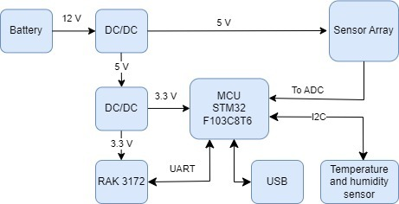

Рисунок 2.4 – Функциональная схема прототипа МГ

Сигналы с сенсорного массива непрерывно поступают на вход аналого-цифрового преобразователя (АЦП) разрядностью 12 и/или 24 бита, встроенного в микроконтроллер, где осуществляется их оцифровка с последующей записью в буфер временного хранения. Управляющая программа микроконтроллера выполняет считывание данных из буфера и их передачу по цифровому интерфейсу в модуль беспроводной передачи данных. Далее формируются пакеты в соответствии с протоколом LoRa, которые передаются на приёмную антенну базовой станции.
На рисунке 2.5 представлена принципиальная схема прототипа мобильного газоанализатора, отражающая соединения микроконтроллера с периферийными модулями, сенсорами и внешними интерфейсами.
Взаимодействие между элементами системы обеспечивается следующими типами соединений:
– интерфейс I²C – используется для обмена данными между микроконтроллером и датчиком температуры и влажности;
– интерфейс UART – обеспечивает связь микроконтроллера с модулем беспроводной передачи данных RAK3172;
– интерфейс USB – предназначен для подключения устройства к внешнему компьютеру;
– аналоговые входы АЦП (объединённые в шину «ADC_MQ») – обеспечивают подключение массива из восьми газовых сенсоров к микроконтроллеру.

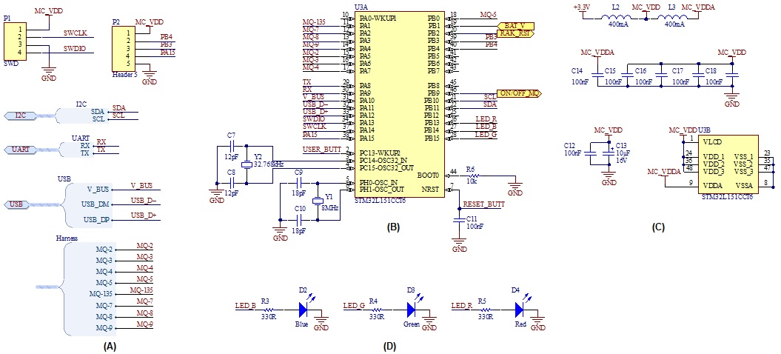

A – узлы, обеспечивающие взаимодействие микроконтроллера с внешними устройствами; B – микроконтроллер серии STM32L151XX в корпусе LQFP48 имеет три 16 разрядных порта (РА, РВ, РС); C – схема питания микроконтроллера и его портов; D – три светодиодных излучателя (D2-D4)

Рисунок 2.5 – Принципиальная схема прототипа МГ

В качестве центрального управляющего элемента используется микроконтроллер STM32F103C8T6 [97]. Передача данных на сервер осуществляется с применением SMD-модуля RAK3172, поддерживающего модуляцию LoRa и функционирование в сетях дальнего радиуса действия LoRaWAN.
Применение современных средств автоматизированного проектирования и промышленного изготовления печатных плат при разработке системы типа «электронный нос» обеспечивает повышение надёжности, снижение габаритов и улучшение масштабируемости устройства по сравнению с решениями, реализованными на основе ручной сборки. Масштабируемость, в свою очередь, является ключевым фактором для организации серийного производства и последующего коммерческого внедрения.

Выводы по второму разделу
Во втором разделе диссертационной работы представлены результаты выполнения задачи проектирования и реализации мобильного газоанализатора типа «электронный нос» с поддержкой беспроводной передачи данных по сети LoRaWAN, предназначенного для систем экологического мониторинга.
1. На основе патентно-информационного анализа установлены ограничения существующих газоаналитических систем, включая высокую стоимость, энергопотребление, ограниченную функциональность и недостаточную интеграцию с IoT-инфраструктурой, что обосновало необходимость разработки нового технического решения.
2. Сформулированы требования к разрабатываемому устройству, включающие энергоэффективность, автономность, миниатюризацию, расширенный диапазон детектируемых газов и возможность интеграции в распределённые системы экологического мониторинга. Обоснован выбор технологии LoRaWAN как оптимального протокола передачи данных для задач распределённого мониторинга.
3. Разработана архитектура мобильного газоанализатора, основанная на использовании мультисенсорного массива хеморезистивных датчиков, микроконтроллера STM32 и модуля беспроводной связи LoRaWAN, обеспечивающая эффективное разделение функций сбора, обработки и передачи данных.
4. Реализована конструкция устройства в виде компактной печатной платы с интеграцией сенсорного массива, блока питания, управляющего микроконтроллера и модуля связи, что позволило снизить габариты, повысить надёжность и обеспечить масштабируемость системы.
5. Разработан алгоритм функционирования устройства и реализована распределённая архитектура «устройство – базовая станция – сервер», обеспечивающие оперативную передачу данных, возможность их централизованной обработки и применение методов машинного обучения.
6. Экспериментально подтверждена работоспособность разработанного прототипа, обеспечивающего стабильную регистрацию сенсорных данных, их передачу по сети LoRaWAN и автономную работу до 30–35 суток, что подтверждает его пригодность для длительного экологического мониторинга.
Полученные результаты апробированы для решения задачи экологического мониторинга [94]. Получение патента РК на полезную модель [95] подтверждает, что предложенное техническое решение обладает оригинальностью, новизной по сравнению с существующими аналогами.

3 РАЗРАБОТКА МЕТОДОВ И МОДЕЛЕЙ АНАЛИЗА СЕНСОРНЫХ ДАННЫХ СИСТЕМЫ ИСКУССТВЕННОГО ОБОНЯНИЯ

3.1 Методы калибровки и предварительной обработки сенсорных откликов газоаналитической системы
Контроль качества атмосферного воздуха является одной из ключевых задач экологического мониторинга, особенно в условиях высокой антропогенной нагрузки в промышленных регионах и крупных городах. Эффективное решение данной задачи требует разработки оперативных и достоверных методов измерения концентраций газовых загрязнителей [98-102].
В таблице 3.1 представлены характеристики газовых образцов, использованных в экспериментальных исследованиях. Выбор данных веществ обусловлен тем, что именно их концентрации подлежат контролю на станциях мониторинга качества атмосферного воздуха ввиду их значительного негативного воздействия на здоровье человека.

Таблица 3.1 – Концентрации целевого газа в смеси с синтетическим воздухом

Целевой газ | Концентрации целевого газа в смеси с синтетическим воздухом, ppm
Оксид азота NO₂ | 5 ppm, 10 ppm, 20 ppm, 35 ppm и 50 ppm
Аммиак NH₃ | 5 ppm, 10 ppm, 20 ppm, 35 ppm и 50 ppm
Сероводород H₂S | 5 ppm, 10 ppm, 20 ppm, 35 ppm и 50 ppm
Монооксид углерода (угарный газ) CO | 5 ppm, 10 ppm, 20 ppm, 35 ppm и 50 ppm
Диоксид углерода (углекислый газ) CO₂ | 5 ppm, 10 ppm, 20 ppm, 35 ppm и 50 ppm

Для проведения калибровки сенсорной системы использовались стандартные газовые смеси синтетического воздуха с заданными концентрациями целевых компонентов (в диапазоне 5-50 ppm), предоставленные компанией ООО «Линде Газ Рус» (Россия) [103].
Экспериментальные исследования проводились на специализированной установке (рисунок 3.1) в Лаборатории наноматериалов Сколковского института науки и технологий, Сколково, Россия, включающей систему регулируемой подачи газовых смесей и разработанный мультисенсорный газоанализатор типа «электронный нос» [95].
Принцип работы применяемых сенсоров основан на изменении электрического сопротивления металл-оксидного полупроводника при адсорбции газовых молекул на его поверхности. Взаимодействие с анализируемыми газами приводит к изменению концентрации носителей заряда, что вызывает изменение электрических характеристик сенсора. Полученные аналоговые сигналы преобразуются в цифровую форму и используются для дальнейшей обработки и анализа.

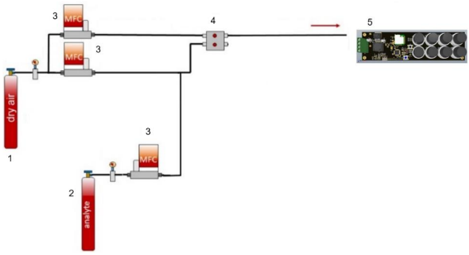

Рисунок 3.1 – Экспериментальная установка с регулируемой подачей газов, объединенная с прибором типа «электронный нос»

В таблице 3.2 представлены характеристики и обозначения использованных металл- оксидных газовых сенсоров.

Таблица 3.2 – Обозначение сенсоров

Наименование марки сенсора | Перечень газов, к которым сенсор чувствителен | Обозначение сенсора
MQ-7 | CO | R1
MQ-3 | Alcohol | R2
MQ-5 | LPG | R3
MQ-2 | Smoke | R4
MQ-9 | CO, CH₄, LPG | R5
MQ-8 | H₂ | R6
MQ-135 | NH₃, CO₂, NO₂ | R7
MQ-4 | CH₄ | R8

Целью данного этапа исследования является разработка метода калибровки сенсорной системы, обеспечивающего установление количественной зависимости между сенсорными откликами и концентрациями газов. Для этого предложен подход, основанный на построении калибровочных кривых с использованием метода наименьших квадратов.
Экспериментальный протокол предусматривал подачу газовых смесей с концентрациями 5, 10, 20, 35 и 50 ppm в течение 10 минут с последующей продувкой системы чистым воздухом в течение 15 минут. Для повышения достоверности результатов каждый эксперимент проводился дважды. На рисунке 3.2 показаны графики напряжений всех сенсоров «электронного носа» в течение двух экспериментов.

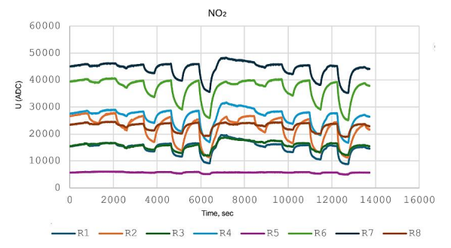

Рисунок 3.2 – Графики временной зависимости электрических характеристик сенсоров R1-R8 «электронного носа» при подаче на него поверочной газовой смеси сухого воздуха и оксида азота (NO₂)

Металл-оксидные хемиорезистивные газовые сенсоры, используемые в «электронном носе», – это устройства, основанные на изменении электрического сопротивления тонкой пленки металл-оксидного полупроводника при взаимодействии с газами. При контакте с газовой смесью молекулы газов адсорбируются на поверхности полупроводника. Тип адсорбции зависит от температуры сенсора и природы газа. Адсорбция газов приводит к изменению концентрации носителей заряда в полупроводнике, что в свою очередь вызывает изменение его электрического сопротивления. Изменение сопротивления регистрируется с помощью электродов, нанесенных на поверхность сенсора. Полученный аналоговый сигнал обрабатывается аналогово-цифровым устройством и записывается в файл в виде цифрового сигнала напряжения отдельно для каждого сенсора и далее используется для обработки и анализа.
Рассмотрим подробно алгоритм построения калибровочных кривых сенсоров на примере сенсора R2. Для построения калибровочной кривой сенсора R2 отдельно рассмотрим временную зависимость электрических характеристик R2, представленную на рисунке 3.3.
Рассчитаем среднее значение нулевого смещения (Uair) сенсора R2. Для этого на графике напряжения сенсора R2 были выбраны две точки на базовых линиях сенсора - точка 2112 со значением в этой точке 27218 в первом эксперименте и точка 8452 со значением 26116 во втором эксперименте (рисунок 3.4).

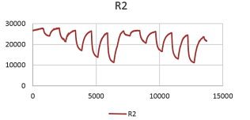

Рисунок 3.3 – Графики временной зависимости электрических характеристик сенсоров R1-R8 «электронного носа» при подаче на него поверочной газовой смеси сухого воздуха и оксида азота (NO₂)

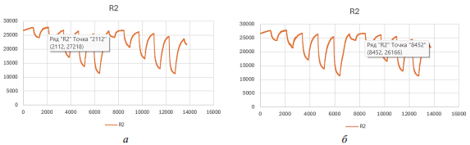

а – точка на базовой линии первого эксперимента; б – точка на базовой линии второго эксперимента

Рисунок 3.4 – Выбранные точки на базовых линиях

В наборе полученных экспериментальных данных к выбранным точкам было добавлено по 5 точек от выбранной точки, из которых было вычислено среднее значение нулевого смещения (Приложение Г). Аналогично были рассчитаны средние значения нулевых смещений для всех сенсоров «электронного носа». Средние значения Uair каждого сенсора приведены в таблице 3.3.

Таблица 3.3 – Данные для расчета Uair

R | R1 | R2 | R3 | R4 | R5 | R6 | R7 | R8
Uair | 16690,27 | 26725,55 | 16940,14 | 29006,55 | 5874,36 | 40042,95 | 46246,5 | 24108,36

Далее были рассчитаны средние значения максимальных напряжений (Umax) сенсоров при подаче на «электронный нос» поверочной газовой смеси NO2 в концентрациях 5 ppm, 10 ppm, 20 ppm, 35 ppm и 50 ppm. Для этого были выбраны точки на графике, соответствующие максимальным значениям напряжения при различных концентрациях аналита. Выбранные точки и значения напряжения сенсора R2 в этих точках при подаче поверочной газовой смеси NO2 в концентрации 5 ppm для каждого эксперимента показаны на рисунке 3.5.

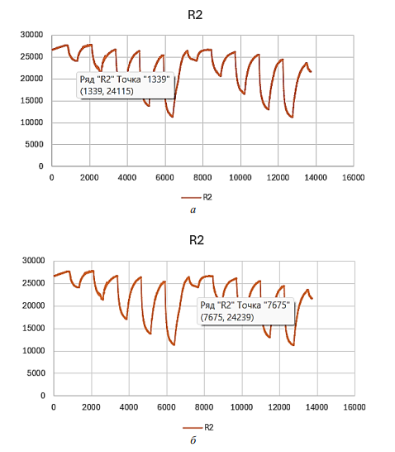
а – точка Umax при концентрации 5 ppm NO2 в первом эксперименте; б – точка Umax для концентрации 5 ppm NO2 во втором эксперименте

Рисунок 3.5 – Выбранные точки и значения напряжения сенсора R2 в этих точках при концентрации 5 ppm

В наборе полученных экспериментальных данных к выбранным точкам было добавлено по 5 точек от выбранной точки, из которых было вычислено среднее значение максимального напряжения сенсора R2 (Приложение Г). Аналогично были рассчитаны средние максимальные значения напряжений (Umax) для всех сенсоров «электронного носа» при подаче на него поверочной газовой смеси NO2 в концентрациях 5 ppm, 10 ppm, 20 ppm, 35 ppm и 50 ppm. Значения Umax всех сенсоров «электронного носа» приведены в таблице 3.4.

Таблица 3.4 – Значения Umax для каждого сенсора

Концентрация, ppm | R1 | R2 | R3 | R4 | R5 | R6 | R7 | R8
5 | 16994,52 | 24152,03 | 17149,11 | 29072,76 | 5926,068 | 38840,55 | 46355,09 | 23638,23
10 | 15077,14 | 21136,91 | 15769,68 | 26791,77 | 5815,318 | 37436,59 | 44566,77 | 22692,77
20 | 13435 | 16855,41 | 14690,23 | 23956,27 | 5669,045 | 34036,95 | 42438,32 | 21490,77
35 | 11152,27 | 13496,73 | 13178,91 | 20297,32 | 5384,727 | 29254,77 | 39067,86 | 20179,05
50 | 9019,955 | 11322,23 | 12113,14 | 16963,86 | 5088,727 | 25569,82 | 35451,64 | 19220,27

Для каждого сенсора были построены графики зависимости его отклика от концентрации поверочной газовой смеси NO2, представленные на рисунках 3.6, 3.7. Для аппроксимации зависимости отклика сенсора от концентрации аналита была использована модель линейной регрессии. На каждом графике представлены уравнения прямых, аппроксимирующих экспериментальные данные, и коэффициенты детерминации (R²), которые показывают степень соответствия аппроксимирующей модели исходным данным.

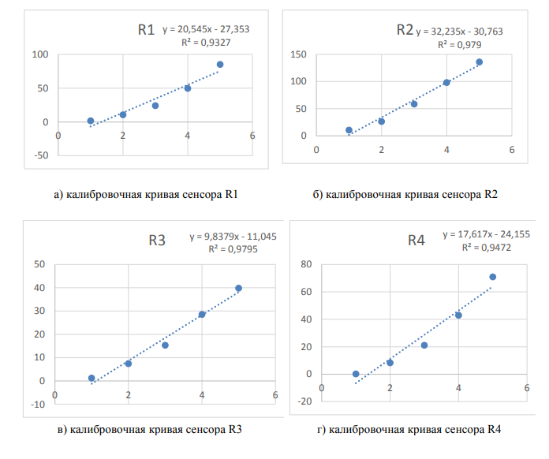
а б
в г

а – калибровочная кривая сенсора R1; б – калибровочная кривая сенсора R2; в – калибровочная кривая сенсора R3; г – калибровочная кривая сенсора R4
Рисунок 3.6 – Графики зависимости откликов сенсоров (R1-R4) «электронного носа» от концентрации поверочной газовой смеси NO2

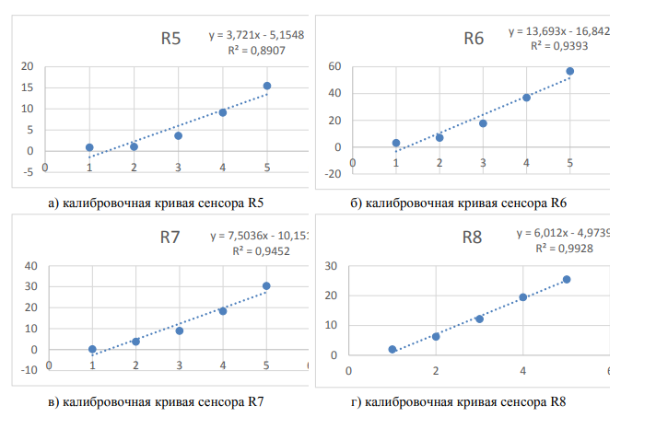
а б

в г

а – калибровочная кривая сенсора R5; б – калибровочная кривая сенсора R6; в – калибровочная кривая сенсора R7; г – калибровочная кривая сенсора R8
Рисунок 3.7 – Графики зависимости откликов сенсоров (R5-R8) «электронного носа» от концентрации поверочной газовой смеси NO2
Значения сенсорных откликов приведены в таблице 3.5.

Таблица 3.5 – Значения сенсорных откликов

Концентрация, ppm | R1 | R2 | R3 | R4 | R5 | R6 | R7 | R8
5 | 1,790239 | 10,6555 | 1,218546 | 0,227759 | 0,872493 | 3,095757 | 0,234251 | 1,988849
10 | 10,69922 | 26,44018 | 7,422182 | 8,266615 | 1,015343 | 6,962075 | 3,769013 | 6,238069
20 | 24,22979 | 58,55768 | 15,31569 | 21,08121 | 3,621742 | 17,64553 | 8,973451 | 12,18007
35 | 49,65804 | 98,01501 | 28,53975 | 42,90827 | 9,093058 | 36,87666 | 18,37479 | 19,47227
50 | 85,03722 | 136,0449 | 39,8493 | 70,99021 | 15,43876 | 56,60242 | 30,44955 | 25,43195

Значения коэффициента достоверности аппроксимации R² могут лежать в диапазоне от 0 до 1. Чем ближе значение R² к 1, тем точнее модель описывает имеющиеся данные. Коэффициенты R² для каждой корреляционной кривой сенсоров приведены в таблице 3.6.

Таблица 3.6 – Коэффициенты R²

R | R1 | R2 | R3 | R4 | R5 | R6 | R7 | R8
R² | 0,9327 | 0,979 | 0,9795 | 0,9472 | 0,8907 | 0,9393 | 0,9452 | 0,9928

Разработанный алгоритм калибровки сенсорной матрицы системы типа «электронный нос», первоначально апробированный при подаче поверочной газовой смеси диоксида азота (NO₂), был использован для сегментации области интереса (Region of Interest, ROI) в сенсорных данных и выделения наиболее важных признаков при воздействии других газовых компонентов [104].
Методы выделения признаков (features extraction) позволяют значительно повысить способность «электронного носа» к дифференциации газов. Целью этапа выделения признаков является извлечение надежной информации с меньшей избыточностью из совокупности откликов всех сенсоров, которая может представлять различные шаблоны.
В обзорной работе [105] описаны несколько методов извлечения признаков, включая аппроксимации кривых сенсорных, преобразование фазовое пространство и т.д. На рисунке 3.8 представлен метод выделения признаков, использованный в наших исследованиях, когда в качестве области интереса выбирается область насыщения сенсора, соответствующая 90%.

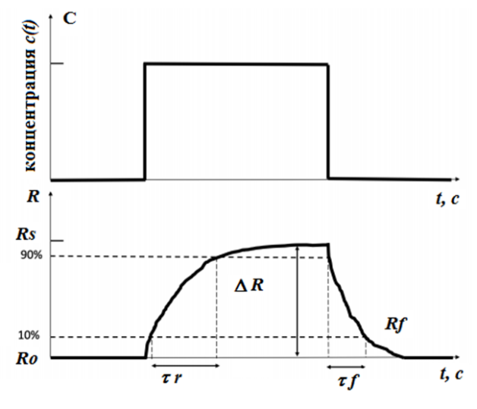

R – изменение проводимости сенсора с R0 до RS при наличии молекул исследуемого газа; τr – время отклика сенсора; Rf – уменьшение проводимости сенсора при подаче воздух в «электронный нос» и снижении концентрации исследуемого газа; τf – время восстановления (стабилизации) сенсора
Рисунок 3.8 – Метод выделения признаков из отклика сенсора
Примечание – Составлено по источнику [5, р. 66]

В работе [104] впервые представлен метод статистической обработки сенсорных откликов для извлечения информативных признаков на основе многомерного корреляционного анализа и построения многомерной линейной регрессионной модели. Данные парной корреляции и регрессионного анализа позволили определить влияние каждого фактора (химического компонента) на отклики сенсоров, а также чувствительность отдельных сенсоров к ЛОС от химических составляющих исследуемых образцов.
Для анализа многомерных хеморезистивных откликов сенсорной матрицы применялся алгоритм кластеризации k-средних (k-means). Все вычисления, включая статистическую обработку данных и реализацию алгоритмов машинного обучения, выполнены с использованием языка программирования R в интегрированной среде разработки RStudio [106].
Результаты обработки экспериментальных данных свидетельствуют о наличии выраженной кластерной структуры, обеспечивающей эффективное разделение сенсорных откликов в зависимости от концентрации целевых газов и условий (в том числе сухого воздуха).

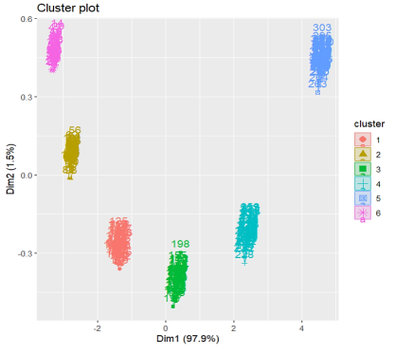
Рисунок 3.9 – Результаты кластеризации для набора данных NO2 с использованием алгоритма k-means

Алгоритм кластеризации k-средних продемонстрировал эффективное разделение сенсорных откликов по концентрациям газов, а последующая классификация методом k-NN обеспечила высокую точность идентификации, что свидетельствует о результативности предложенного подхода.

3.2 Разработка модели классификации газовых смесей на основе методов машинного и глубокого обучения
В рамках настоящего исследования разработана и реализована модель классификации газовых смесей на основе методов машинного и глубокого обучения, ориентированных на обработку многомерных временных сенсорных откликов мультисенсорной газоаналитической системы типа «электронный нос». В отличие от традиционных подходов, основанных на ручном выделении признаков, предложенная глубокая модель использует сверточную нейронную сеть, обеспечивающую автоматическое извлечение информативных признаков из исходных сигналов сенсорного массива.
В рамках проведённого исследования разработано специализированное программное обеспечение «Нейросетевой классификатор газов для газоаналитической мультисенсорной системы», предназначенное для автоматизации интеллектуальной обработки цифровых сигналов, формируемых массивом химических сенсоров, изменяющих свои электрические характеристики при воздействии анализируемых газов и ЛОС. На разработанное программное обеспечение получено авторское свидетельство [107].
Функциональные возможности разработанного программного комплекса включают:
– подготовку и предварительную обработку входных данных, включая визуализацию сенсорных откликов в виде временных зависимостей электрических параметров, фильтрацию сигналов и выделение информативных участков для задач классификации ЛОС;
– снижение размерности многомерных данных с целью выделения наиболее информативных признаков и формирования обучающих выборок;
– формирование обучающей и тестовой выборок, реализацию процедур обучения и тестирования нейросетевых классификаторов газовых образцов на основе сверточных нейронных сетей, а также оценку их эффективности по стандартным метрикам классификации.
Архитектура нейросетевой модели реализована в виде последовательной структуры, включающей сверточные слои с функцией активации ReLU, слои подвыборки (MaxPooling), слой регуляризации Dropout для предотвращения переобучения, а также полносвязные слои, обеспечивающие финальную классификацию по заданному числу классов. Обучение модели осуществлялось с использованием функции потерь categorical crossentropy и оптимизатора Adam, что обеспечивает эффективную настройку весовых коэффициентов нейронной сети. Входные данные представлены в виде многомерных временных рядов, формируемых откликами восьми газочувствительных сенсоров, а также параметрами окружающей среды (температура и влажность).
На рисунке 3.10 представлен фрагмент программного кода.

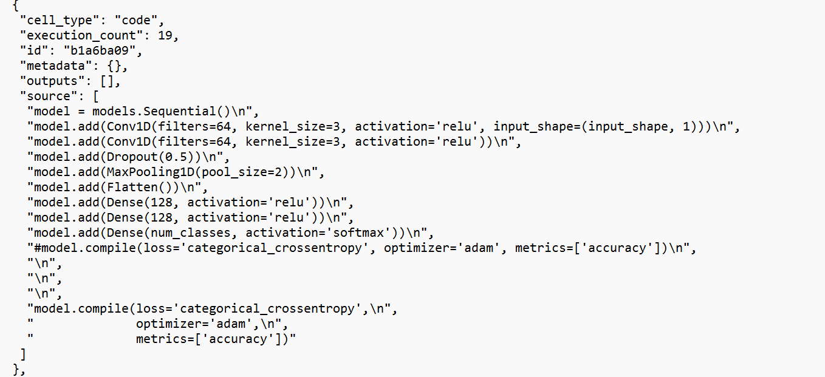

Рисунок 3.10 – Фрагмент Python кода, определяющий архитектуру нейросетей модели
Анализ полученных зависимостей свидетельствует о сходимости модели и отсутствии признаков переобучения, что подтверждает корректность выбранной архитектуры и параметров обучения (рисунок 3.11).

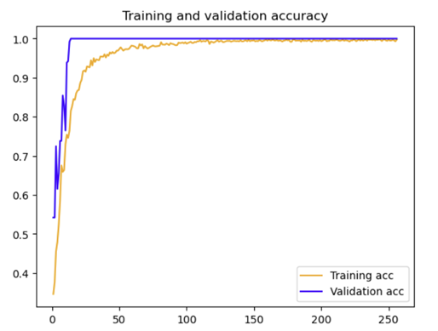

Рисунок 3.11 – Точность этапов обучения и валидации

Как следует из рисунка 3.11, в процессе обучения наблюдается устойчивое снижение функции потерь на валидационной выборке (val_loss) при одновременном увеличении значения метрики точности (val_acc), что свидетельствует о сходимости модели и корректности процесса обучения. Данная динамика подтверждает способность нейросетевой модели к эффективному извлечению информативных признаков из сенсорных данных без выраженных признаков переобучения.
На рисунке 3.12 представлены результаты формирования выходных данных классификатора в виде предсказаний классов целевых газов, реализованных как в формате структурированных списков, так и в виде файлов MS Excel.
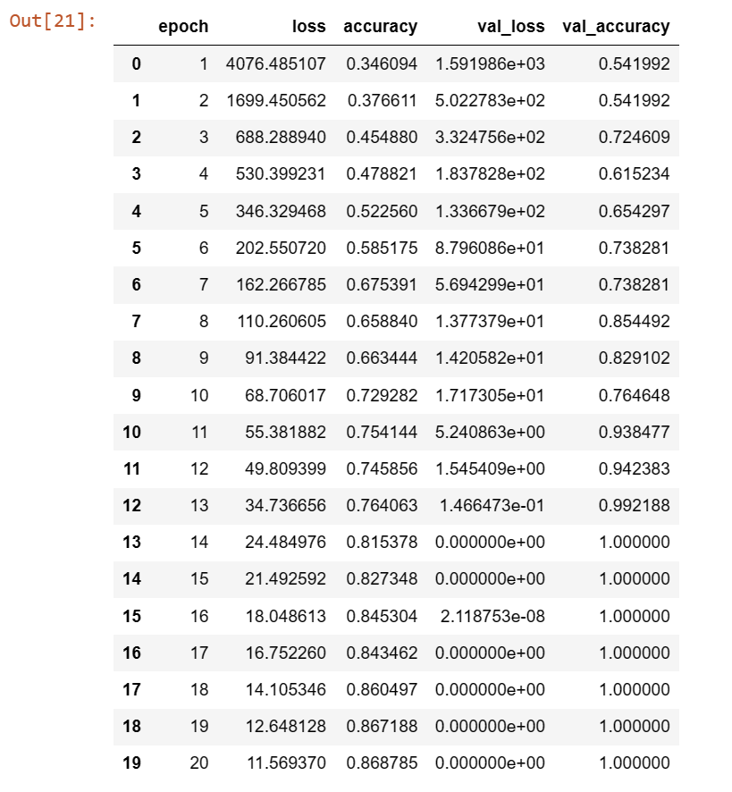

Рисунок 3.12 – Метрики процесса обучения нейронной сети

Оценка эффективности нейросетевых моделей на этапах обучения и тестирования проводилась в сравнении с классическими алгоритмами машинного обучения, реализованными на языке Python. Для задач бинарной классификации наилучшие результаты по метрикам селективности и точности распознавания модельных аналитов продемонстрировал алгоритм случайного леса (Random Forest) [108, 109].

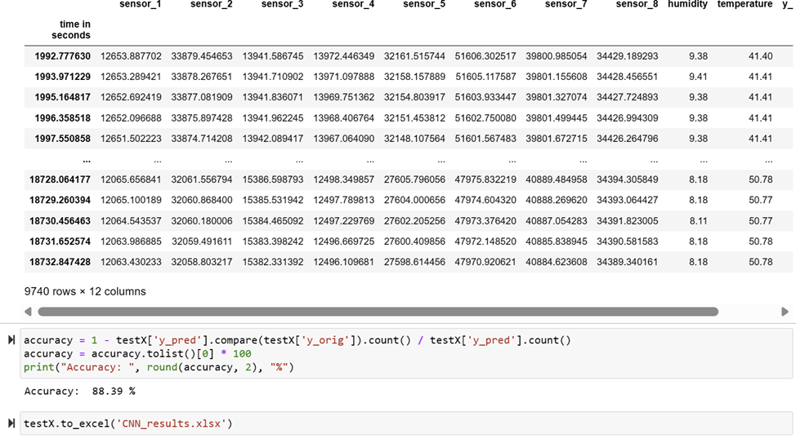

Рисунок 3.13 – Результаты предсказания газов на этапе тестирования нейросетевого классификатора

На этапе тестирования нейросетевого классификатора представлены результаты предсказания газов (рисунок 3.13).
Средняя точность классификации на этапе тестирования составила 88,39%.

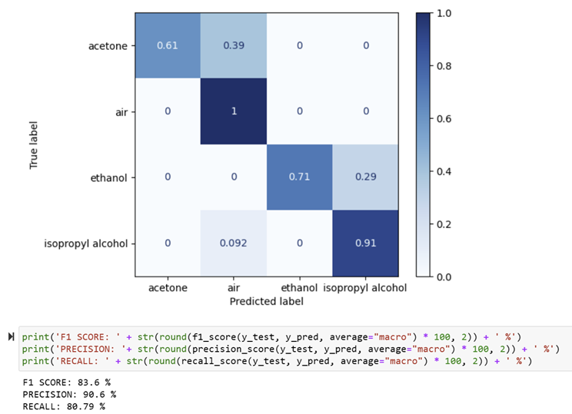

Рисунок 3.14 – Матрица ошибок и метрики классификации многоклассовой при тестировании нейронной сети на сенсорных откликах полученных в экспериментах с модельными аналитами

Сделано сравнительное исследование эффективности предложенной нейросетевой модели и классических алгоритмов машинного обучения (Таблица 3.7).

Таблица 3.7 – Сравнение производительности моделей машинного и глубокого обучения для задачи классификации газов

Номер аналита | Метрики производительности для различных моделей обучения
Номер аналита | Logistic Regression | Random Forest | KNN | Decision Trees | CNN
1 | Accuracy: 96,3%  F1 SCORE: 96.27 %  PRECISION: 96.15 %  RECALL: 96.43 % | Accuracy: 98.32 %  F1 SCORE: 98.29 %  PRECISION: 98.53 %  RECALL: 98.11 % | Accuracy: 97.76 %  F1 SCORE: 97.72 %  PRECISION: 98.06 %  RECALL: 97.49 % | Accuracy: 98.32 %  F1 SCORE: 98.29 %  PRECISION: 98.53 %  RECALL: 98.11 % | Accuracy: 87.8 %  F1 SCORE: 87.57 %  PRECISION: 87.9 %  RECALL: 87.37 %
2 | Accuracy: 99.83 %  F1 SCORE: 99.82 %  PRECISION: 99.81 %  RECALL: 99.84 % | Accuracy: 100.0 %  F1 SCORE: 100.0 %  PRECISION: 100.0 %  RECALL: 100.0 % | Accuracy: 100.0 %  F1 SCORE: 100.0 %  PRECISION: 100.0 %  RECALL: 100.0 % | Accuracy: 100.0 %  F1 SCORE: 100.0 %  PRECISION: 100.0 %  RECALL: 100.0 % | Accuracy: 99.62 %  F1 SCORE: 99.62 %  PRECISION: 99.57 %  RECALL: 99.67 %
3 | Accuracy: 82.64 %  F1 SCORE: 82.55 %  PRECISION: 82.49 %  RECALL: 82.83 % | Accuracy: 87.8 %  F1 SCORE: 87.57 %  PRECISION: 87.9 %  RECALL: 87.37 % | Accuracy: 85.69 %  F1 SCORE: 85.47 %  PRECISION: 85.64 %  RECALL: 85.35 % | Accuracy: 87.8 %  F1 SCORE: 87.57 %  PRECISION: 87.9 %  RECALL: 87.37 % | Accuracy: 65.48 %  F1 SCORE: 65.48 %  PRECISION: 68.5 %  RECALL: 68.48 %
Продолжение таблицы 3.7
4 | Accuracy: 99.39 %  F1 SCORE: 99.37 %  PRECISION: 99.28 %  RECALL: 99.47 % | Accuracy: 100.0 %  F1 SCORE: 100.0 %  PRECISION: 100.0 %  RECALL: 100.0 % | Accuracy: 100.0 %  F1 SCORE: 100.0 %  PRECISION: 100.0 %  RECALL: 100.0 % | Accuracy: 100.0 %  F1 SCORE: 100.0 %  PRECISION: 100.0 %  RECALL: 100.0 % | Accuracy: 99.66 %  F1 SCORE: 99.65 %  PRECISION: 99.71 %  RECALL: 99.6 %
5 | Accuracy: 100.0 %  F1 SCORE: 100.0 %  PRECISION: 100.0 %  RECALL: 100.0 % | Accuracy: 100.0 %  F1 SCORE: 100.0 %  PRECISION: 100.0 %  RECALL: 100.0 % | Accuracy: 100.0 %  F1 SCORE: 100.0 %  PRECISION: 100.0 %  RECALL: 100.0 % | Accuracy: 100.0 %  F1 SCORE: 100.0 %  PRECISION: 100.0 %  RECALL: 100.0 % | Accuracy: 99.41 %  F1 SCORE: 99.41 %  PRECISION: 99.45 %  RECALL: 99.38 %
6 | Accuracy: 96.62 %  F1 SCORE: 96.59 %  PRECISION: 96.9 %  RECALL: 96.41 % | Accuracy: 96.14 %  F1 SCORE: 96.09 %  PRECISION: 96.64 %  RECALL: 95.84 % | Accuracy: 95.66 %  F1 SCORE: 95.6 %  PRECISION: 96.25 %  RECALL: 95.31 % | Accuracy: 96.22 %  F1 SCORE: 96.18 %  PRECISION: 96.71 %  RECALL: 95.93 % | Accuracy: 95.59 %  F1 SCORE: 95.53 %  PRECISION: 96.2 %  RECALL: 95.25 %
7 | Accuracy: 71.11 %  F1 SCORE: 70.48 %  PRECISION: 73.19 %  RECALL: 77.05 % | Accuracy: 72.96 %  F1 SCORE: 72.58 %  PRECISION: 76.54 %  RECALL: 80.52 % | Accuracy: 72.45 %  F1 SCORE: 72.1 %  PRECISION: 76.31 %  RECALL: 80.15 % | Accuracy: 72.96 %  F1 SCORE: 72.58 %  PRECISION: 76.54 %  RECALL: 80.52 % | Accuracy: 70.28 %  F1 SCORE: 70.2 %  PRECISION: 72.95 %  RECALL: 74.03 %

Таким образом, полученные результаты подтверждают эффективность предложенной модели.

3.3 Модель трансферного обучения классификатора газов на основе сверточной нейронной сети
В условиях газового анализа формирование таких датасетов затруднено вследствие длительности экспериментов и вариативности сенсорных откликов.
Дополнительной проблемой является низкая переносимость моделей между различными газоанализаторами. Даже при использовании идентичных сенсоров их характеристики могут отличаться вследствие технологического разброса, дрейфа параметров и влияния внешних факторов. В результате нейросетевая модель, обученная на данных одного устройства, демонстрирует снижение точности при применении к данным, полученным с другого мультисенсорного газоанализатора.
Таким образом, возникает научно-техническая задача повышения эффективности нейросетевых моделей при ограниченном объёме обучающих данных и обеспечения их адаптации к различным сенсорным системам.
Одним из перспективных подходов к решению данной задачи является использование методов трансферного обучения, основанных на переносе знаний, полученных при обучении базовой модели, на решение новой задачи с использованием ограниченного набора данных. В рамках настоящего исследования предложена и реализована модель трансферного обучения для классификации газовых смесей на основе сверточной нейронной сети.
Трансферное обучение представляет собой методологию, основанную на переносе знаний, полученных при решении одной задачи, на решение другой, связанной задачи [110]. В контексте рассматриваемой работы это означает использование предварительно обученной нейронной сети, сформированной на основе одного набора сенсорных данных, в качестве базовой модели для последующей адаптации к новым данным. Исходная модель, обученная для решения близкой целевой задачи, может стать основой для точной настройки целевой модели, уменьшая парадигму изоляции разных проблем. Эта процедура может помочь, например, повысить точность модели или сократить объем данных и время на ее обучения [111-113]. Такой подход позволяет существенно сократить время обучения, уменьшить требования к объёму обучающей выборки и повысить устойчивость модели к вариациям входных данных.
В нескольких исследованиях было предложено концепция трансфера обучения для преодоления уменьшения времени на обучение и размера используемых обучающих выборок [114-117]. Методы трансферного обучения успешно применяются во многих реальных приложениях, включая определение спелости фруктов [118], тонкую настройки больших предварительно обученных моделей для классификации текстов [119], определения на медицинских изображениях участков кожи с злокачественными новообразованиями [120] или проявлений рака молочной железы [121], распознавания жестов рук [122].
В рамках настоящего исследования была разработана и реализована методика применения трансферного обучения для задач классификации газовых смесей. В качестве базовой модели использована сверточная нейронная сеть, реализованная с применением библиотек Keras и TensorFlow. Обучение исходной модели осуществлялось на сформированном датасете сенсорных откликов, включающем временные ряды сигналов мультисенсорного массива при воздействии различных газовых смесей.
Этапы процесса построения модели трансферного обучения представлено на рисунке 3.15.

Рисунок 3.15 – Этапы процесса построения модели трансферного обучения

Предложенный подход трансферного обучения основан на использовании ранее обученной модели в качестве базовой с последующей адаптацией к новым данным. При этом веса сверточных слоёв фиксируются, а дообучение осуществляется только для полносвязных слоёв классификатора. Это позволяет сохранить ранее извлечённые признаки и значительно сократить время обучения.
Для программной реализации трансфера обучения создано дополнительное Python-приложение для интерактивных вычислений (CNN_classifier_retrain.ipynb), которое использует DL – фреймфорки с открытым исходным кодом Keras и TensorFlow. Модель трнасферного обучения реализовано как часть ПО «Нейросетевой классификатор газов для газоаналитической мультисенсорной системы» [107].
Перед запуском модели трансферного обучения сначала запускается на собранном датасете сенсорных откликов нейросетевой классификатор приложения CNN_classifier.ipynb. Данное приложение выполняет процедуры уменьшения размерности входных данных для выделения наиболее информативные признаки в многомерных данных для построения датасетов, затем этапы разделение датасетов на обучающую и валидационную выборки, обучения, валидация и тестирования классификатора газовых проб на основе сверточных нейронных сетей, в конечном итоге получая наилучшие метрики производительности по параметрам машинного обучения. После этого реализуется предложенный нами подход по сохранению весовых коэффициентов срытых слоев сверточной нейронной сети и базы знаний нейросетевого классификаторы (библиотеки сенсорных откликов на известные ЛОС). Сохранение обученной нейронной сети осуществляется в виде бинарного файла формата "HDF5" (Hierarchical Data Format v.5, расширение .h5). Запуская приложение CNN_classifier_retrain.ipynb на новых сенсорных данных или на сенсорных откликах другого газоанализатора, в качестве исходной модели берется сохранённая ранее модель классификатора. Реализуется ускоренной обучения, (трансферное), когда весовые коэффициенты скрытых слоев не изменяются, п производится «тонкая» настройка классификатора, благодаря обучению только последних полносвязных слоев.
Приложение CNN_classifier_retrain - дообучение на уже созданном файле программой CNN_classifier, используется при увеличении образцов газовых проб или при классификации на данных с других «электронных носов». Это приложение можно запускать только после того, как CNN_clasifier завершил выполнение и создал файлы модели обучения. CNN_clasifier и CNN_clasifie_retrain должны находиться в одной папке.
Формирование обучающих выборок для дообучения осуществляется на основе выделения временных интервалов, соответствующих различным газовым воздействиям. На рисунке 3.16 представлен фрагмент программной реализации процедуры формирования обучающей выборки для дообучения нейросетевого классификатора в рамках подхода трансферного обучения. В приведённом коде осуществляется загрузка экспериментальных данных сенсорных откликов из внешнего файла, их предварительная обработка и выделение временных интервалов, соответствующих различным типам газовых воздействий.

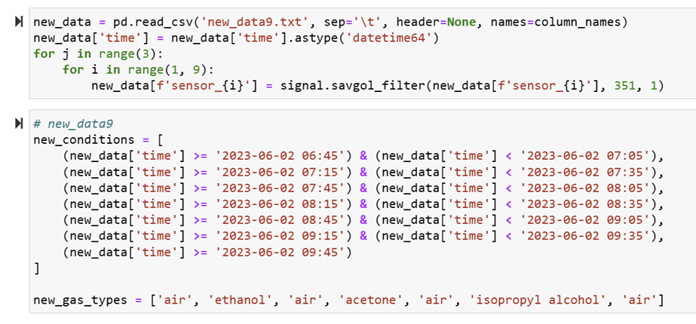

Рисунок 3.16 – Определение данных для переобучения нейросетевого классификатора.

Таким образом, предложенная модель трансферного обучения обеспечивает эффективное решение задачи классификации газовых смесей [123-124].

3.4 Разработка системы мониторинга качества воздуха на основе сенсорных газоанализаторов
Уровень загрязнения атмосферного воздуха определяется совокупным влиянием промышленного развития, урбанизации и климатических факторов, что обусловливает необходимость проведения экспериментальных исследований для оценки эффективности современных средств мониторинга [125, 126]. В условиях роста антропогенной нагрузки на окружающую среду актуальной задачей является разработка и экспериментальная проверка новых подходов к контролю качества воздуха, обеспечивающих оперативное и достоверное определение концентраций загрязняющих веществ.
Несмотря на широкое применение хроматографических, спектральных и масс-спектрометрических методов газового анализа, их использование в распределённых системах мониторинга ограничено высокой стоимостью, сложностью эксплуатации и низкой пригодностью для автономных измерений [127].
В связи с этим проведены экспериментальные исследования мультисенсорной системы искусственного обоняния, основанной на использовании металл-оксидных сенсоров, методов обработки данных и алгоритмов машинного обучения, с целью оценки её эффективности при мониторинге качества воздуха в различных условиях эксплуатации. В настоящем разделе и в опубликованной работе [128] представлены результаты экспериментальных исследований, направленных на разработку и оценку эффективности мультисенсорной интеллектуальной газоаналитической системы на основе металл-оксидных сенсоров для задач мониторинга качества воздуха в режиме реального времени. Исследование проводилось с учётом влияния параметров окружающей среды, включая температуру и влажность, а также при варьировании состава и концентраций анализируемых газов. Полученные результаты могут быть использованы при разработке и внедрении интеллектуальных систем экологического мониторинга в рамках концепции «умного города», ориентированных на повышение качества и безопасности городской среды.
Для достижения поставленной цели на первом этапе разработана методика экспериментальных исследований, включающая проведение серии измерений сенсорных откликов мультисенсорной системы на широкий спектр модельных газовых аналитов. Обработка экспериментальных данных предусматривала выделение информативных признаков летучих соединений, формирование обучающих и тестовых выборок, а также последующее построение моделей классификации с использованием методов машинного обучения. Оценка эффективности разработанных алгоритмов осуществлялась на основе метрик точности распознавания и качества классификации.
Общая схема технологии искусственного обоняния, определяющая последовательность этапов проведения экспериментов и обработки данных, представлена на рисунке 3.17. В качестве экспериментальных образцов использованы пары и газовые смеси следующих химических соединений: этиловый спирт (в качестве модельного аналита), ацетон, изопропиловый спирт, хлороформ, толуол, гексан и оксид азота.

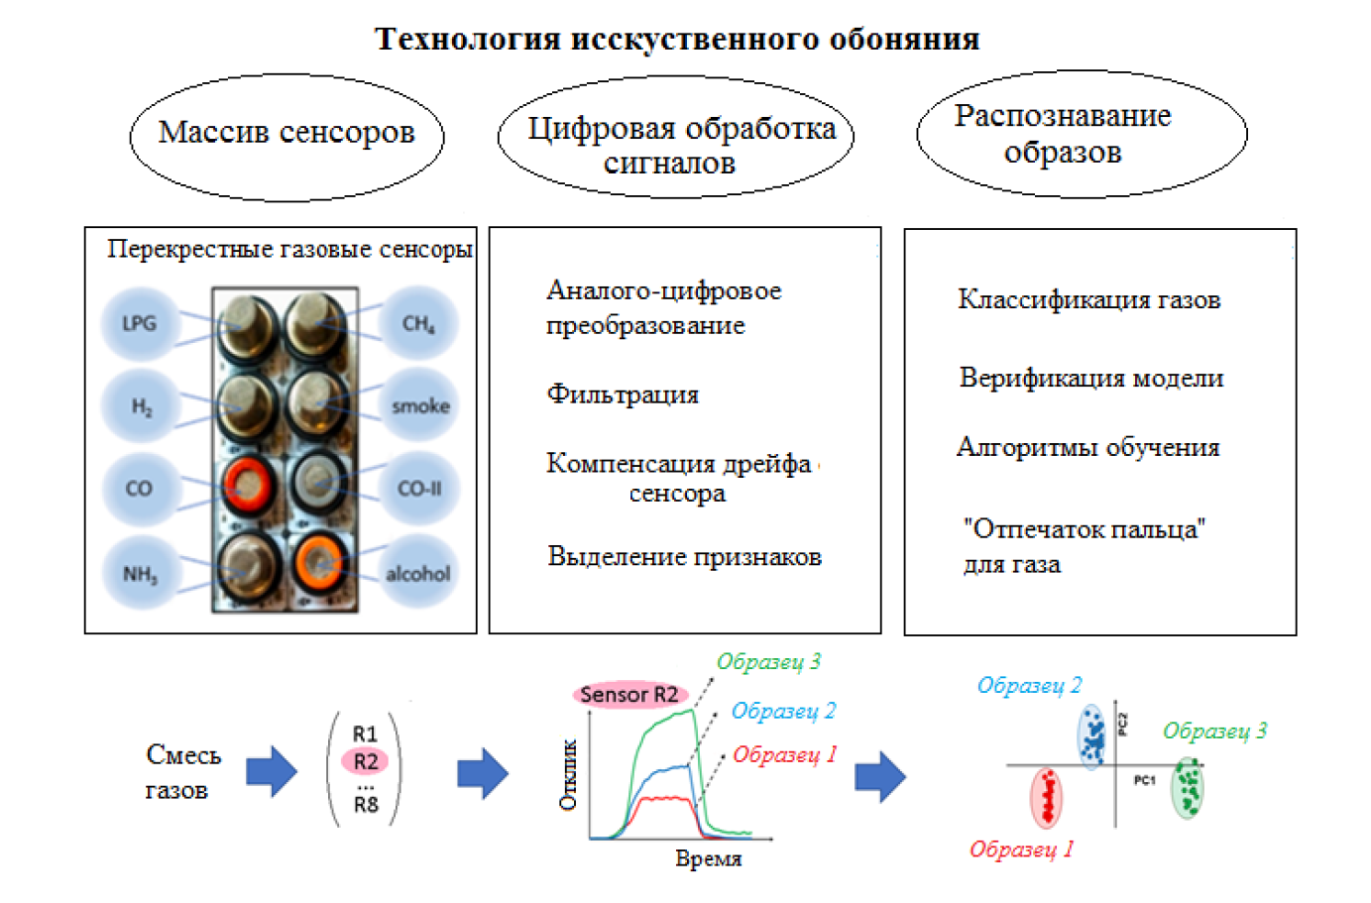

Рисунок 3.17 – Технология искусственного обоняния и основные этапы эксперимента

В процессе проведения экспериментов изменения электрических характеристик сенсоров регистрировались, оцифровывались с использованием аналого-цифрового преобразователя и сохранялись в виде временных рядов. Частота регистрации данных составляла 1 Гц, при этом одновременно фиксировались значения проводимости восьми сенсоров, а также параметры окружающей среды - температура и относительная влажность.
Экспериментальная процедура предусматривала поочерёдную подачу исследуемых газовых образцов в измерительную камеру. Для каждого аналита продолжительность воздействия составляла в среднем около 30 минут, после чего в систему подавался чистый воздух в течение 10 минут для восстановления базового состояния сенсоров. Общая продолжительность одного экспериментального цикла составляла порядка 3 часов, при этом объём регистрируемых данных превышал 20 000 измерений на один эксперимент.
Значительный объём получаемых данных и необходимость формирования репрезентативной базы сенсорных откликов обусловили необходимость автоматизации процессов их обработки и анализа. В связи с этим были разработаны алгоритмы предобработки данных и интеллектуальной классификации газовых образцов.
Блок предобработки сенсорных данных включает:
– фильтрацию сигналов и нормализацию проводимости каждого сенсора относительно его базового значения в чистом воздухе (отношение $R/R_{air}$);
– вычисление изменений нормализованной проводимости сенсоров при воздействии различных газовых аналитов;
– визуализацию экспериментальных данных в виде временных зависимостей $ΔR/R_{air}$с учётом концентрации анализируемых веществ, а также параметров окружающей среды (температуры и влажности);
– выделение информативных признаков сенсорных откликов с использованием метода PCA, позволяющего сформировать уникальные «цифровые отпечатки» газов.
На основе выделенных признаков реализован блок интеллектуального анализа, включающий применение алгоритмов машинного обучения для решения задачи классификации газовых образцов. Предложенный подход обеспечивает эффективную обработку многомерных сенсорных данных и позволяет повысить точность распознавания компонентов газовой среды.

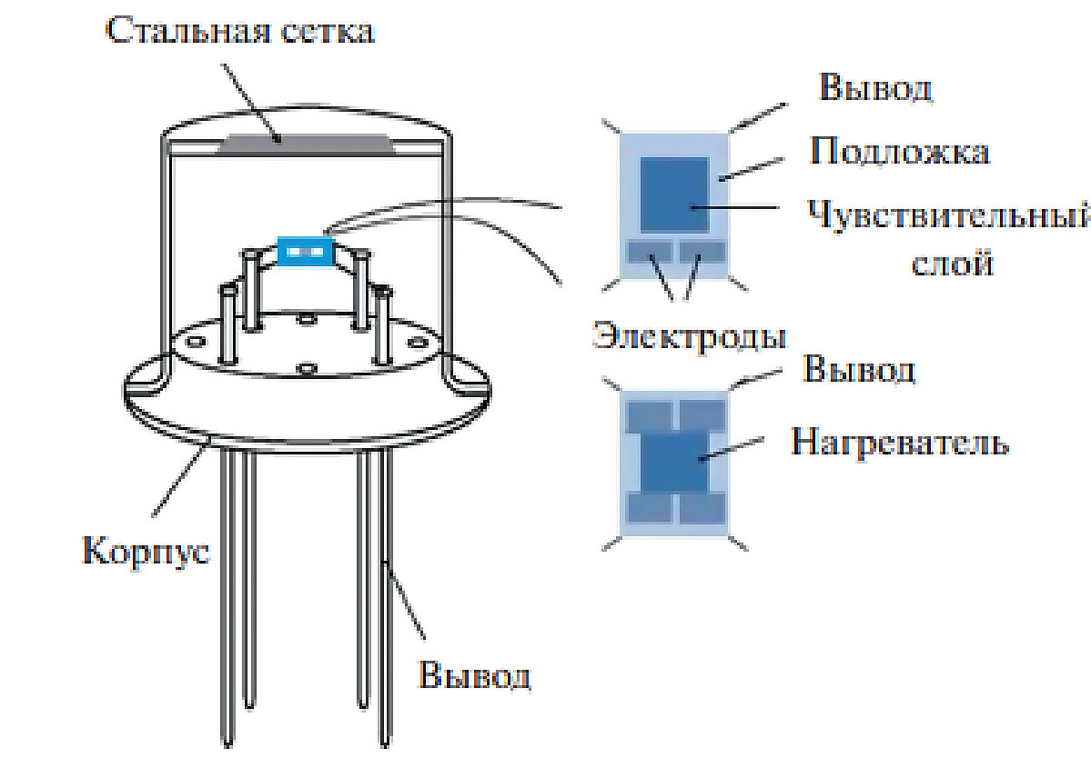

Рисунок 3.18 – Конструктивная схема MOS-газового сенсора

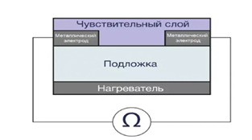
Рисунок 3.19 – Принципиальная схема поперечного сечения MOS-газового сенсора

На рисунках 3.18, 3.19 представлены конструкции MOS газовых сенсоров используются в качестве базовых чувствительных элементов в разработанной системе искусственного обоняния.
Программное обеспечение микроконтроллера реализует процедуру считывания данных из буфера, их структурирования и формирования пакетов для передачи по цифровому интерфейсу в модуль беспроводной связи.
Передача данных осуществляется с использованием LoRa-трансивера, функционирующего в соответствии со стандартом LoRa. Сформированные пакеты проходят этап кодирования и модуляции, после чего передаются на приёмную антенну базовой станции.
Архитектура системы построена по принципу распределённой сети и включает три уровня:
– уровень конечных устройств (мобильные газоанализаторы типа «электронный нос»);
– уровень базовой станции;
– уровень серверной обработки данных.
Базовая станция, обладающая уникальным сетевым адресом, обеспечивает приём данных от множества оконечных устройств, их агрегацию и последующую передачу на сервер посредством Ethernet или GSM каналов связи. На серверной стороне осуществляется хранение, обработка и интеллектуальный анализ сенсорных данных с использованием методов машинного и глубокого обучения. Графическое представление архитектуры системы представлено на рисунке 3.20.

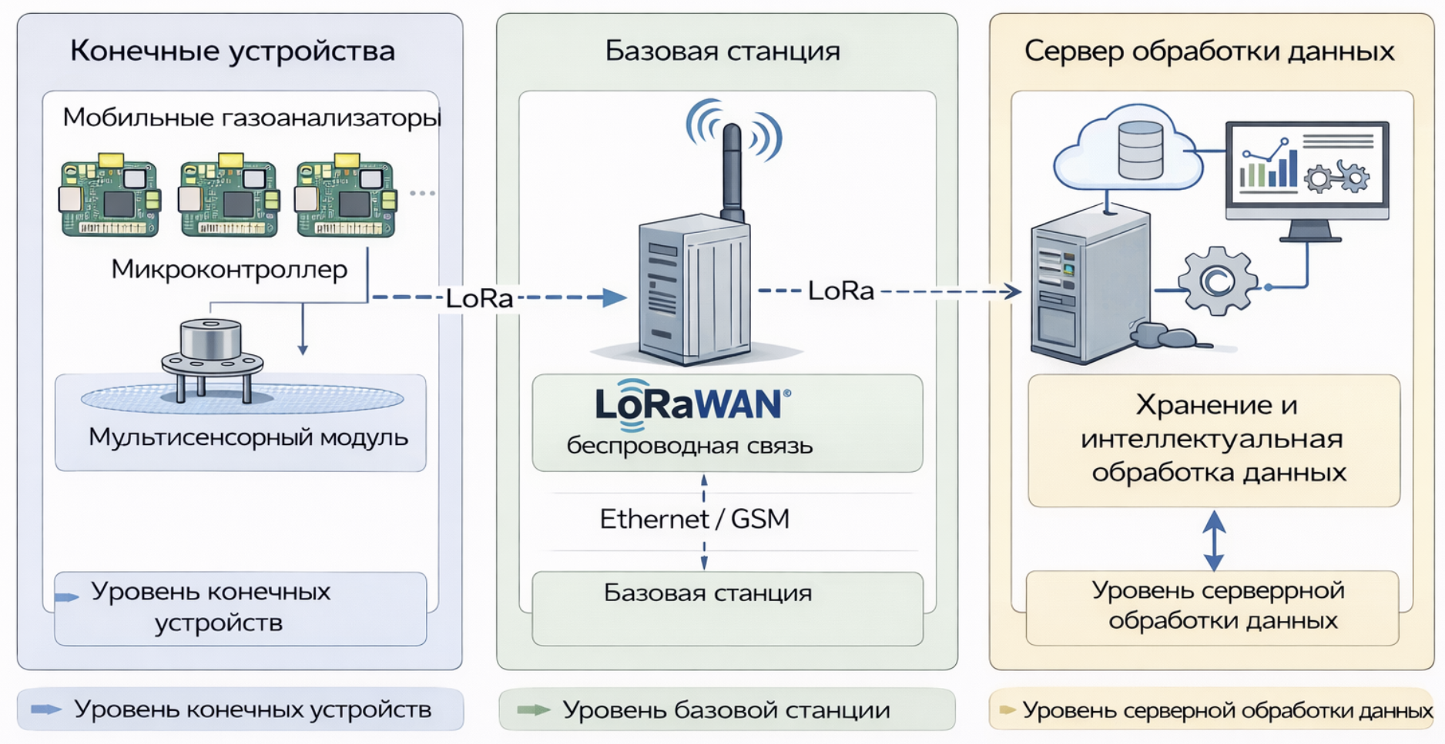

Рисунок 3.20 – Архитектуры системы

Таким образом формируется единая информационная цепочка: «конечное устройство - базовая станция - сервер», обеспечивающая централизованный мониторинг качества окружающей среды.
Общая структура сети мобильных газоанализаторов, реализованной в рамках концепции Интернета вещей, представлена на рисунке 3.21.

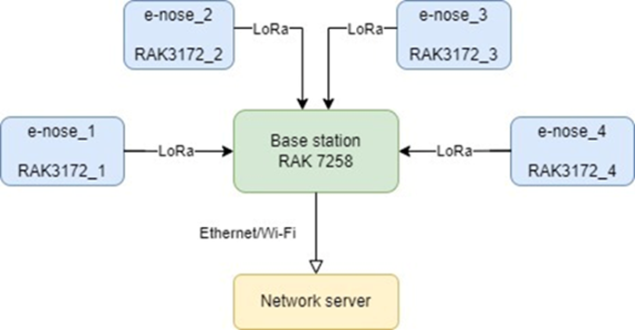

Рисунок 3.21 – Сеть мобильных газоанализаторов как устройства Интернета вещей для мониторинга окружающей среды

Важным этапом разработки системы является выбор технологической платформы реализации аппаратной части [129].
Такой подход позволяет снизить вычислительную нагрузку на устройства, повысить устойчивость системы к отказам и обеспечить защиту алгоритмов обработки данных.

3.5 Экспериментальное исследование зоны покрытия сети LoRaWAN и безопасности системы экологического мониторинга
Для построения распределённых систем экологического мониторинга, включающих большое количество сенсорных узлов и интеллектуальных устройств, применяются специализированные технологии и протоколы передачи данных, обеспечивающие эффективную обработку и передачу телеметрической информации. Использование таких технологий позволяет снизить нагрузку на традиционные сети связи общего назначения и сформировать адаптированную среду для передачи малых объёмов данных с заданной периодичностью.
Одним из ключевых требований к устройствам IoT является обеспечение длительной автономной работы, которая в ряде случаев должна составлять не менее одного года. Достижение данного требования обеспечивается за счёт комплексной оптимизации параметров передачи данных, включающей ограничение мощности излучения до минимально необходимого уровня, уменьшение объёма передаваемой информации, снижение скорости передачи данных, а также минимизацию частоты выхода устройств в эфир. Совокупность указанных подходов реализуется в специализированных протоколах беспроводной связи, формирующих основу концепции Интернета вещей.
Одним из наиболее распространённых решений в данной области является протокол LoRaWAN, функционирующий в нелицензируемом диапазоне частот. В основе технологии LoRa лежит метод линейно-частотной модуляции (ЛЧМ), обеспечивающий высокую помехоустойчивость и значительную дальность передачи данных при низком энергопотреблении. Данные особенности делают LoRaWAN перспективной технологией для построения распределённых систем экологического мониторинга.
На этапе проектирования сети LoRaWAN одной из ключевых задач является определение оптимального количества и расположения базовых станций для обеспечения требуемого уровня покрытия исследуемой территории. От корректности размещения базовых станций напрямую зависят такие параметры, как радиус действия сети, пропускная способность канала связи, а также полнота и достоверность передаваемых данных.
Целью экспериментального исследования является определение зоны покрытия сети LoRaWAN, развернутой в условиях здания Института физико-технических наук Евразийского национального университета имени Л.Н. Гумилёва.
Для достижения поставленной цели были сформулированы следующие задачи:
1) расчет времени передачи пакетов в сети LoRa;
2) определение радиуса действия шлюза LoRa на основе расчетных и экспериментальных данных.
Расчёт временных характеристик передачи данных и оценка пропускной способности сети LoRa осуществлялись с учётом следующих параметров: несущая частота - 868 МГц; ширина полосы пропускания $bw=125$кГц; размер полезной нагрузки - 8 байт; длина преамбулы - 6 байт; наличие контрольной суммы (CRC=1); отсутствие оптимизации для низких скоростей передачи (DE=0); кодовая скорость (CR=1).
Общее время передачи пакета определяется выражением (3.1):

$T_{\text{перед}}=T_{\text{дан}}+T_{\text{заг}},$ (3.1)

где $T_{\text{дан}}$- время передачи полезной нагрузки физического уровня;
$T_{\text{заг}}$- время передачи преамбулы и заголовка.

Расчётные значения времени передачи одного пакета при различных коэффициентах расширения спектра (Spreading Factor, SF) приведены в таблице 3.8.

Таблица 3.8 – Время передачи одного пакета при разных коэффициентах расширения спектра

SF | Т_{ЗАГ,} мс | Т_{ДАН}, мс | Т_{ПАК}, мс
6 | 5,25 | 24 | 30
7 | 10,50 | 44 | 53
8 | 21 | 78 | 99
9 | 42 | 135 | 176
10 | 84 | 270 | 353
11 | 168 | 459 | 627
12 | 336 | 918 | 1252

С целью определения фактической зоны покрытия сети были проведены экспериментальные исследования дальности передачи сигнала базовой станции LoRa, функционирующей на частоте 868 МГц. На основе полученных результатов выполнено построение карты покрытия сети.
Определение радиуса действия шлюза LoRa осуществлялось двумя методами: расчетным и экспериментальным. В рамках расчетного подхода предварительно определялись такие параметры, как скорость передачи символов и чувствительность приёмника.
Скорость передачи данных определяется выражением (3.2):

$R_{b}=SF⋅\frac{4}{4+CR}⋅\frac{1}{2^{SF}/bw},$ (3.2)

где $SF$- коэффициент расширения спектра;
$CR$ - кодовая скорость;
$bw$ - ширина полосы пропускания.
Чувствительность приёмника представляет собой минимальный уровень мощности сигнала, при котором обеспечивается его корректная демодуляция, и определяется по формуле (3.3):

$S=-174+10{log⁡}_{10}(bw)+NF+SNR,$ (3.3)

где $NF$- коэффициент шума приёмника;
$SNR$- отношение сигнал/шум.
В условиях плотной городской застройки распространение радиосигнала сопровождается значительными потерями мощности вследствие многолучевого распространения, экранирования и дифракции на препятствиях. В связи с этим при оценке радиуса действия приемо-передающих устройств LoRaWAN необходимо учитывать влияние параметров городской среды, включая плотность застройки и наличие объектов, создающих дополнительные затухания сигнала.
Для количественной оценки затухания сигнала в условиях городской среды использована модель распространения радиоволн ITU-R P.1238-5 [129], предназначенная для прогнозирования характеристик радиоканала в диапазоне частот от 900 МГц до 100 ГГц. В соответствии с данной моделью суммарные потери сигнала определяются выражением (3.4):

$A\left(d\right)=20\log\left(f\right)+Nlog\left(d\right)+Lf\left(n\right)-28$ (3.4)

где $d$- расстояние между передатчиком и приёмником, м;
$f$- частота сигнала, МГц;
$N$– коэффициент потерь, зависящий от типа среды распространения;
$L_{f }$- дополнительные потери, обусловленные прохождением сигнала через препятствия, дБ.
На основе расчетных данных определены значения минимальной скорости передачи и радиуса действия базовой станции при различных коэффициентах расширения спектра (Spreading Factor, SF), результаты которых представлены в таблице 3.9.

Таблица 3.9 – Результаты расчёта параметров передачи данных и радиуса действия сети LoRaWAN

Рассчитываемый параметр | Коэффициент расширения спектра
Рассчитываемый параметр | 6 | 7 | 8 | 9 | 10 | 11 | 12
Скорость передачи, бит/с | 9400 | 5470 | 3126 | 1758 | 978 | 538 | 294
Дальность действия БС, м | 271 | 333 | 412 | 506 | 624 | 716 | 826

Полученные расчетные результаты показывают, что увеличение коэффициента расширения спектра приводит к снижению скорости передачи данных при одновременном увеличении радиуса действия сети, что обусловлено повышением помехоустойчивости сигнала.
Для верификации расчетных данных были проведены экспериментальные исследования зоны покрытия сети LoRaWAN.
Экспериментальная методика. В рамках эксперимента базовая станция LoRa, работающая на частоте 868 МГц, устанавливалась на различных высотах с целью определения влияния данного параметра на радиус покрытия сети. Измерения проводились с использованием мобильного конечного устройства, подключенного к сети LoRaWAN, с фиксацией координат реперных точек и уровня принимаемого сигнала. Используемое оборудование: базовая станция LoRa (868 МГц); мобильные устройства LoRaWAN; программное обеспечение для регистрации координат и построения карты покрытия.
На рисунке 3.22 представлена используемая базовая станция LoRa.

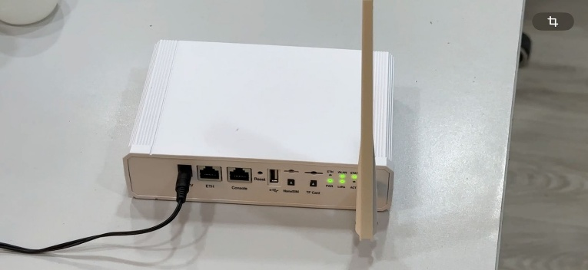

Рисунок 3.22 – Базовая станция LoRa

Экспериментальные результаты. Тест 1: Высота установки базовой станции – 4 м. При размещении базовой станции на высоте 4 м (уровень второго этажа здания) были получены следующие результаты:
– максимальная дальность передачи: 1 км;
– минимальная дальность устойчивой связи: 670 м.
Тест 2: Высота установки базовой станции – 16 м. При увеличении высоты установки до 16 м (примерно восьмой этаж здания) наблюдалось существенное расширение зоны покрытия:
– максимальная дальность передачи: 2 км;
– минимальная дальность устойчивой связи: 790 м.
Процесс определения реперных точек в ходе эксперимента представлен на рисунке 3.23.
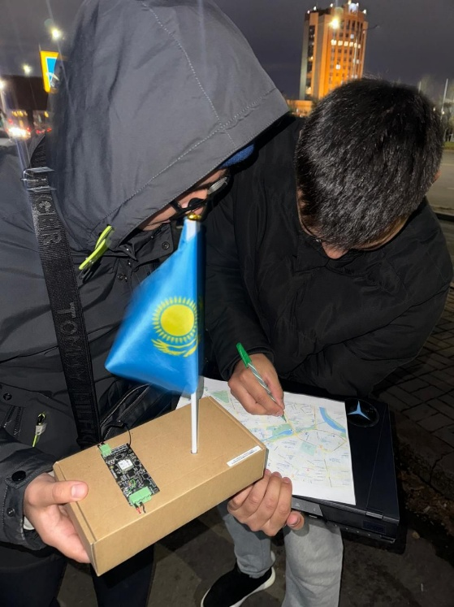

Рисунок 3.23 – Процесс выявления реперных точек

Визуализация зоны покрытия. На основе экспериментальных данных выполнено построение карт зоны покрытия сети для различных высот установки базовой станции (рисунки 3.24, 3.25).
Полученные результаты демонстрируют, что зона покрытия имеет радиально-неоднородный характер, обусловленный влиянием плотности городской застройки и направленными препятствиями.
Полученные результаты могут быть использованы при масштабировании предлагаемых решений в рамках концепции Smart City, проектировании распределённых систем экологического мониторинга для оптимизации размещения базовых станций и повышения эффективности функционирования сети LoRaWAN.

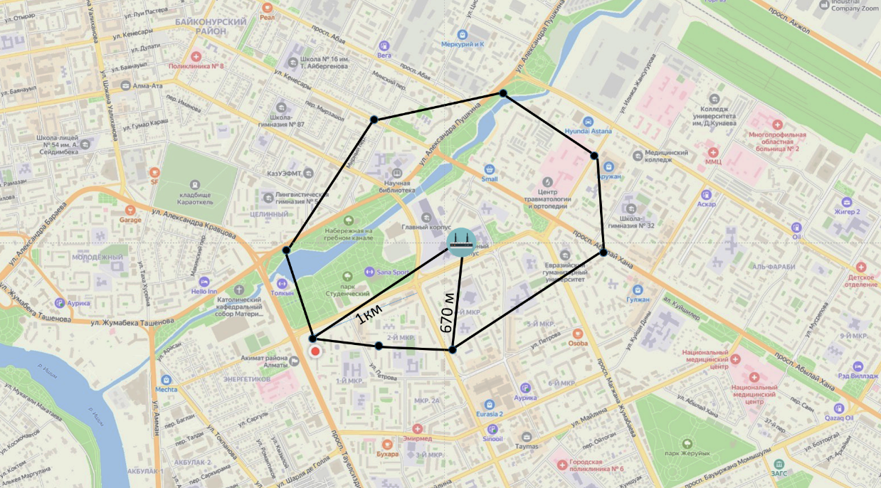

Рисунок 3.24 – Высота базовой станции – 4 метра
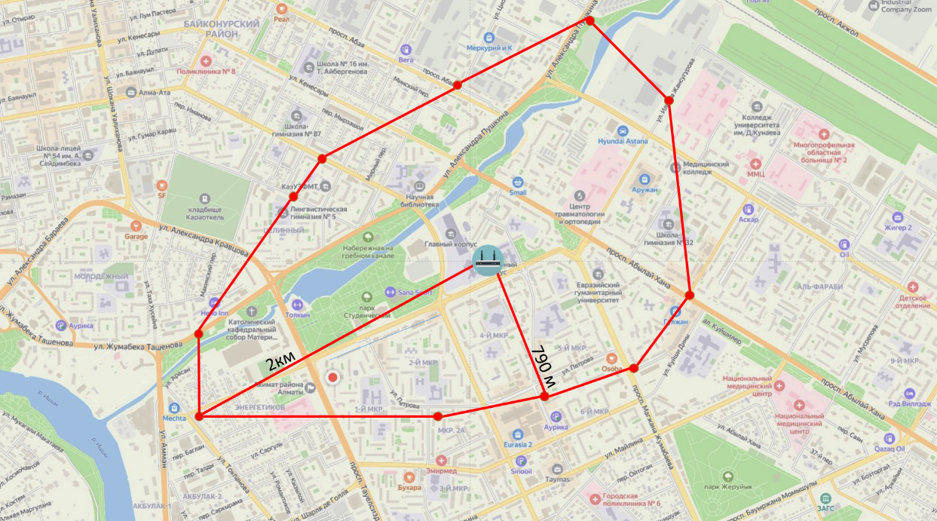

Рисунок 3.25 – Высота базовой станции – 16 метров

На финальном этапе были проведены эксперименты для выявления и анализа уязвимостей системы экологического мониторинга. В исследовании применялись методы этичного хакинга с использованием инструментов тестирования на проникновения устройств Интернета вещей и беспроводных сетей типа LoRaWAN. Результаты исследований опубликованы в работе [130].
Этап настройки лабораторного стенда включал развёртывание тестовых IoT-устройств, настройку LoRaWAN-шлюза и конечных устройств, а также создание сети с различными настройками безопасности.

Выводы по третьему разделу
В третьем разделе разработаны и исследованы методы и модели анализа сенсорных данных мультисенсорной газоаналитической системы.
1. Разработан метод калибровки сенсорной системы на основе метода наименьших квадратов.
2. Применение методов многомерного анализа и кластеризации (k-means) обеспечивает формирование устойчивой кластерной структуры сенсорных данных.
3. Использование классических алгоритмов машинного обучения (k-NN, Random Forest) обеспечивает высокую точность классификации газов (до 100%) при ограниченных объемах данных, что свидетельствует о высокой информативности сформированных признаков.
4. Разработана модель классификации на основе методов глубокого обучения (сверточная нейронная сеть) для автоматического извлечения признаков из многомерных данных с датчиков. Модель нейронной сети продемонстрировала хорошую способность к обобщению (точность до 88,39%) и оказалась перспективной для обработки больших объемов данных.
5. Модель переноса обучения, предложенная и реализованная, обеспечивает перенос знаний между различными сенсорными системами. Показано, что данный подход позволяет увеличить точность классификации (точность до 97,8%), сократить объем обучающих данных и повысить устойчивость моделей к изменчивости сенсорных характеристик.
6. Разработана комплексная аппаратно-программная архитектура системы, методология экспериментов, программное обеспечение для обработки данных и система передачи информации LoRaWAN, обеспечивающая энергоэффективное, масштабируемое и безопасное выполнение задач экологического мониторинга.
Таким образом, в третьей главе разработан комплекс взаимосвязанных методов и моделей обработки сенсорных данных, включающий алгоритмы калибровки, методы машинного и глубокого обучения, трансферное обучение и методы слияния данных, обеспечивающий повышение точности, устойчивости и адаптивности систем искусственного обоняния при решении задач экологического мониторинга и анализа сложных газовых сред.

4 МЕТОД СЛИЯНИЯ ДАННЫХ ДЛЯ ПОВЫШЕНИЯ ПРОИЗВОДИТЕЛЬНОСТИ СИСТЕМЫ ИСКУССТВЕННОГО ОБОНЯНИЯ

Комплексное исследование направлено на решение задачи распознавания сложных запаховых смесей нефти и продуктов её переработки в целях мониторинга нефтяного загрязнения окружающей среды.
Запахи органического происхождения представляют собой многокомпонентные системы, в составе которых, как правило, присутствуют один или несколько доминирующих химических компонентов [45]. Вместе с тем, даже соединения, присутствующие в малых концентрациях, оказывают существенное влияние на формирование индивидуального «запахового профиля» источника. Установлено, что изменения относительного содержания отдельных компонентов в составе газовой смеси, в том числе незначительные, могут быть зарегистрированы с использованием систем типа «электронный нос» [155]. С учётом изложенного, в качестве объектов исследования были выбраны образцы сырой нефти, отобранные с различных месторождений, а также продукты переработки нефти, характеризующиеся различным составом и содержанием летучих органических соединений. Такой подход позволяет сформировать репрезентативный набор запаховых паттернов, отражающих вариативность химического состава исследуемых веществ.
В настоящей разделе приведены результаты комплексного экспериментального исследования с интеграцией методов химического, физического и сенсорного анализа газовых смесей в задачах различения сырой нефти, нефтепродуктов различного происхождения, а также их смесей и почв, загрязненных нефтью. Для верификации компонентного состава исследуемых образцов и построения корреляционных зависимостей использованы методы двумерной газовой хроматографии с масс-спектрометрией (TD-GC×GC-MS) и инфракрасной спектроскопии (FTIR). Полученные разнородные данные (физического и химического анализа) объединялись с данными сенсорных откликов, создавая основу для метода слияния данных (data fusion). Результаты исследований, представленные в данном разделе, опубликованы в работе [131].

4.1 Методика комплексного экспериментального исследования нефтепродуктов для задач экологического мониторинга
Загрязнение почв нефтепродуктами, а также аварийные разливы нефти оказывают выраженное негативное воздействие на компоненты окружающей среды и здоровье человека, что обуславливает необходимость разработки и внедрения эффективных методов их обнаружения, мониторинга, локализации [132] и идентификации источников загрязнения [133]. В процессе загрязнения происходит интенсивное выделение летучих органических соединений (ЛОС), а также накопление высокомолекулярных углеводородов в почвенной матрице, что приводит к существенным изменениям её физико-химических характеристик и ухудшению экологического состояния.
Традиционные методы оценки степени загрязнения почв основаны на использовании высокоточных аналитических инструментов [134], таких как инфракрасная спектроскопия с преобразованием Фурье (FTIR) [135] и газовая хроматография в сочетании с масс-спектрометрией (GC-MS), позволяющих выявлять и идентифицировать химические соединения, специфичные для конкретного источника загрязнения [136]. Вместе с тем, данные методы характеризуются высокой стоимостью, сложностью аппаратурной реализации, а также ограниченной применимостью для оперативного мониторинга в полевых условиях.
В последние годы активно развиваются методы газового анализа, основанные на применении систем искусственного обоняния [137-139], представляющих собой массив перекрёстно-чувствительных сенсоров в сочетании с алгоритмами обработки многомерных данных [140-142]. Подобные системы позволяют формировать так называемые «цифровые отпечатки» газовых смесей, обеспечивая возможность их селективной классификации с использованием методов машинного обучения. Ранее показано, что системы типа «электронный нос» [143] могут эффективно применяться для идентификации нефтепродуктов и оценки уровня загрязнения различных типов почв [144].
Формирование смесей осуществлялось в различных объёмных соотношениях: для двухкомпонентных смесей – 1:1, 1:2 и 2:1, для трёхкомпонентных – 1:1:1. В частности, были исследованы следующие комбинации: смесь №1 – образцы №2 и №5 (1:1); смесь №2 – образцы №2 и №5 (2:1); смесь №3 – образцы №2 и №5 (1:2); смесь №4 – образцы №2, №4 и №5 (1:1:1); смесь №5 – образцы №1, №2 и №5 (1:1:1); смесь №6 – образцы №1 и №2 (1:1); смесь №7 – образцы №5 и №7 (1:1) в таблице 4.1.

Таблица 4.1 – Исследованные образцы сырой нефти: местоположение нефтяного месторождения и физические свойства

Номер образца | Нефтяное месторождение, оператор | Местоположение нефтяного месторождения | Свойства
1 | 2 | 3 | 4
№1 | Месторож дение нефти и газового конденсата Алибекмола | Оператором месторождения является совместная нефтяная компания «Казахоил Актобе» (с участием «КазМунайГаз», Sinopec и индийской Mittal Investments). Актюбинская область Республики Казахстан | Легкая нефть. Плотность нефти составляет 0,835 г/см3, содержание серы (1,14-1,81%), парафинов (3,2-8,18%)
№2 | Месторож дение нефти и газового конденсата «Алибек Южный» | Оператором месторождения является акционерное общество «Каспий Нефть ТМЕ» (совместно с Transmeridian Exploration Inc., США). Актюбинская область Республики Казахстан | Легкая нефть. Плотность нефти составляет 0,842 г/см3, содержание серы (1,33%), парафинов (6,55%)
Продолжение таблицы 4.1
№3 | Нефтяное месторождение «Жагабулак Восточный» | Оператором месторождения является казахстанская нефтяная компания «Арал Петролеум Капитал». Актюбинская область Республики Казахстан | Легкая нефть. Плотность нефти составляет 0,838 г/см3, содержание серы (2,3%) и углекислого газа (1,4%)
№4 | Нефтегазокон денсатное месторождение «Кардасин Северный» | Оператор месторождения – ТОО «Компания Сагиз Петролеум» Актобюнская область Республики Казахстан | Тяжелая нефть. Плот ность нефти составляет 0,945 г/см³.  Другие элементы в составе: парафин 1,57%, сера 0,20%, смола 15,6%, асфальтены 1,55%
№5 | Нефтегазокон денсатное месторождение «Сарыкумак Западный» | Оператор месторождения – ТОО «Сагиз Петролеум Компани» Границы Атырауской и Актюбинской областей Республики Казахстан | Тяжелая нефть. Плотность нефти составляет 0,896 г/см³.  Другие элементы в составе: парафин 2,7%, сера 0,40%, смола 14,4%, асфальтены 2,4%
№6 | Газоконденсат ное месторождение Жаназхол | Оператором месторождения является китайская нефтяная компания CNPC-Aktobemunaigas. Актюбинская область Республики Казахстан | Легкая нефть. Плотность нефти 0,809-0,827 г/см³, низковязкая, сернистая (0,7-1,11%), парафиновая (4,9-7,1%). Содержание силикагелевых смол 4,23-6,8%, асфальтены 0,43-1,78%
№7 | Газонефтяное месторождение Жаналатап | Оператором месторождения является казахстанская нефтяная компания «Эмбамунайгаз». Атырауская область Республики Казахстан | Плотность нефти составляет 0,814-0,892 г/см³. Нефть с низким содержанием серы 0,17-0,38%, нефть с низким содержанием парафина 0,31-1,01%
№8 | Нефтегазоконденсатное месторождение Чинаревское | Оператором месторождения является казахстанская нефтяная компания «Жаикмунай». Западно-Казахстанская область Республики Казахстан | Легкая нефть. Плотность нефти - 0,8164 г/см³.  Чинаревское месторожде ние характеризуется низ ким содержанием серы (0,32%), смол (2,7%) и парафинов (5,6%)
№9 | Нефтяное месторождение Сазанкурак | Оператором месторождения является ТОО «Сазанкурак», входящее в бизнес-периметр SINOPEC (China Petroleum & Chemical Corporation)Атырауская область Республики Казахстан | Тяжелая нефть. Плот ность нефти колеблется от 0,8971 г/см³ до 0,9245 г/см³, в среднем составляет 0,9145 г/см³.
Продолжение таблицы 4.1
Нефть является сернис той (содержание серы колеблется от 0,48 до 1,2%).
По содержанию парафи на нефть относится к парафинистым (0,12% - 5,08%).
Нефть смолистая. Содер жание силикагелевых смол колеблется в широких пределах: от 7,05 до 41,02%, в среднем 17,77%. При этом содержание асфальтенов достигает 1,73%

Для анализа многомерных сенсорных паттернов летучих компонентов нефтепродуктов в измерительную систему вводился исследуемый образец объёмом 500 мкл (как индивидуальный, так и в виде смеси), помещаемый в стеклянную колбу вместимостью 10 мл. Указанная колба размещалась в герметичной стальной камере объёмом 71,6 см³, интегрированной в газовую линию с постоянным потоком сухого воздуха, поддерживаемым на уровне 200 см³/мин. Образец выдерживался в условиях непрерывного потока газа-носителя, обеспечивающего формирование устойчивой и воспроизводимой газовой фазы.
Перед началом измерений система подвергалась предварительному кондиционированию в течение 30 минут с целью стабилизации базового уровня сенсорных сигналов. Для минимизации влияния посторонних примесей вся стеклянная лабораторная посуда предварительно очищалась ацетоном (≥99,5%, Sigma-Aldrich, США) и деионизированной водой (Milli-Q, 18 МОм·см, Merck Millipore, США), после чего высушивалась при температуре 60°C.
С целью моделирования процессов загрязнения почв нефтепродуктами использовались репрезентативные образцы дерновой почвы массой около 3,0 г, размещённые в лабораторных ёмкостях (Eppendorf, Германия). В каждый образец почвы вводилось 100 мкл исследуемого нефтепродукта или его смеси, после чего осуществлялось формирование газовой фазы, подлежащей последующему сенсорному анализу.
Для детального исследования компонентного состава нефтепродуктов и их смесей были проведены эксперименты методом термической десорбции с последующим анализом с использованием двумерной газовой хроматографии в сочетании с TD-GC×GC-MS. Анализ выполнялся с применением аналитической системы Pegasus® BT 4D (Leco, Нидерланды), включающей газовый хроматограф Agilent 7890 A, встроенную вторичную печь, двухступенчатый криомодулятор, разветвитель потока и блок термической десорбции (TDU, Gerstel, США).
Регистрация масс-спектров осуществлялась в режиме электронной ионизации с энергией 70 эВ при температуре источника ионов 200 °C. Диапазон регистрируемых масс составлял от 45 до 500 Да, скорость сканирования - 100 спектров в секунду, при частоте извлечения ионов 30 кГц.
Хроматографическое разделение проводилось с использованием комбинации колонок различной полярности: в качестве первичной использовалась колонка Rxi-17Sil (30 м×0,25 мм×0,25 мкм), в качестве вторичной - колонка Rxi-5Sil (2 м×0,10 мм×0,10 мкм). Температурная программа включала начальную изотермическую выдержку при 50°C в течение 4 минут с последующим нагревом до 280°C со скоростью 5°C/мин и выдержкой при конечной температуре в течение 5 минут. Температура вторичной печи и криомодулятора превышала температуру первичной печи на 7°C и 15°C соответственно, при времени модуляции 6 секунд.
Температура блока термической десорбции составляла 40°C при времени десорбции 300 секунд, масса анализируемой пробы - 100 мг. Температура системы охлаждаемого ввода поддерживалась на уровне −150°C. Идентификация химических соединений осуществлялась с использованием масс-спектральной базы данных NIST’20.
Для количественной оценки разнообразия компонентного состава нефтепродуктов, полученного на основе данных TD-GC×GC-MS, использовался информационно-энтропийный подход. Значение энтропии Шеннона рассчитывалось по выражению (4.1):

$H=-\sum_{j=1}^{n}{p_{j}}{log⁡}_{2}p_{j},$ (4.1)
где $H$- энтропия Шеннона;
$p_{j}$- относительная доля компонентов j-й группы (алканы, ароматические соединения, циклопентаны, циклогексаны и прочие летучие соединения), $n=5$.
Дополнительно для идентификации функциональных групп и химических связей в исследуемых образцах были получены спектры инфракрасного поглощения методом FTIR с использованием спектрометра FT/IR-4700 (JASCO, Япония). Для анализа 5 мкл образца нефти помещались между пластинами бромида калия (KBr), после чего регистрировались спектры в диапазоне 4000-400 см⁻¹ с разрешением 4 см⁻¹. Интерпретация спектров и идентификация соединений проводились с использованием базы данных SDBS.
Для оценки закономерностей формирования многомерных сенсорных откликов, обусловленных ЛОС, выделяемыми нефтепродуктами и их смесями, в настоящем исследовании была использована мультисенсорная газоаналитическая система типа «электронный нос» [95], включающее массив из восьми хеморезистивных сенсоров с перекрёстной чувствительностью к различным классам газов: MQ-7 (чувствительный к CO и H₂), MQ-3 (спирты, в том числе CnH₂n+1OH), MQ-5 (сжиженные углеводородные газы, LPG), MQ-2 (дымовые газы), MQ-9 (смеси CO, CH₄ и LPG), MQ-8 (водород), MQ-135 (неорганические газы, включая NH₃, CO₂, NOₓ), MQ-4 (метан). В дальнейшем данные сенсоры обозначались как R1-R8 соответственно.
Экспериментальный протокол включал последовательные стадии воздействия на сенсорный массив: первоначально в течение 30 минут осуществлялась подача сухого воздуха для стабилизации базового уровня сигналов, затем в течение 15 минут - воздуха, насыщенного парами исследуемого образца, после чего система вновь переводилась в режим продувки сухим воздухом. Управление потоками осуществлялось с помощью программно управляемого переключающего клапана.
Количественная оценка сенсорного отклика проводилась на основе относительного изменения сопротивления чувствительного элемента, определяемого по выражению (4.2):

$S=\frac{ΔR}{R_{b}},$ (4.2)
где $ΔR$- изменение сопротивления сенсора при воздействии анализируемого газа;
$R_{b}$- базовое значение сопротивления в атмосфере сухого воздуха.
Для анализа многомерных сенсорных данных использовались методы распознавания образов и статистического анализа [145]. В частности, применялся PCA, позволяющий осуществлять снижение размерности исходного признакового пространства за счёт проекции данных на ортогональные оси, соответствующие максимальной дисперсии [146]. Это обеспечивало визуализацию структуры данных и выделение информативных признаков, характеризующих различные классы исследуемых образцов.
Для количественной оценки степени разделимости кластеров сенсорных откликов дополнительно рассчитывались медианные расстояния Махаланобиса, позволяющие учитывать корреляционную структуру признаков и обеспечивать формальную оценку эффективности классификации.
Задача классификации летучих компонентов нефтепродуктов решалась с использованием алгоритма машинного обучения Random Forest [147], реализованного в библиотеке Scikit-learn (Python) [148, 149]. Данный метод представляет собой ансамбль деревьев решений, формируемых на случайных подмножествах данных, что обеспечивает устойчивость модели к переобучению и повышает обобщающую способность. Оптимизация гиперпараметров модели осуществлялась методом поиска по сетке, при этом оптимальными были признаны следующие значения: количество деревьев - 10, критерий разбиения - индекс Джини (gini), минимальное число объектов в листе - 2 [150]. Исходный набор данных разделялся на обучающую и тестовую выборки в соотношении 65:35.
Для интерпретации результатов классификации использовался встроенный механизм оценки значимости признаков, основанный на анализе вклада каждого сенсора в уменьшение неопределённости (impurity) в процессе построения деревьев решений [151]. Это позволило определить наиболее информативные сенсоры для распознавания различных типов нефтепродуктов.
С целью установления взаимосвязи между сенсорными откликами и химическим составом нефтепродуктов был проведён корреляционный анализ с использованием коэффициента корреляции Пирсона. Рассматривалась зависимость между сигналами сенсоров (R1-R8) и относительным содержанием пяти основных групп соединений, идентифицированных методом TD-GC×GC-MS: алканы (Alk), ароматические соединения (Ar), циклопентаны (Cyclo5), циклогексаны (Cyclo6) и прочие летучие соединения. Коэффициенты корреляции рассчитывались по выражению (4.3):

$r=\frac{\sum_{i=1}^{n}{(}p_{i}-\overset{ˉ}{p})(q_{i}-\overset{ˉ}{q})}{n⋅s_{p}⋅s_{q}},$ (4.3)
где $p_{i}$, $q_{i }$- значения исследуемых переменных;
$\overset{ˉ}{p}$, $\overset{ˉ}{q }$- их средние значения;
$s_{p}$, $s_{q}$- стандартные отклонения.
Для оценки статистической значимости использовалось критическое значение $r_{crit}=0,67$при уровне значимости $p=0,05$.
Дополнительно для выявления причинно-следственных связей между составом нефтей и сенсорными откликами применялся метод множественной линейной регрессии. В качестве независимых переменных рассматривались доли групп соединений, а в качестве зависимых - отклики сенсоров. Построение моделей осуществлялось в программной среде STATISTICA (TIBCO, США) [152] с использованием пошагового отбора переменных при уровне значимости $p<0,05$. Качество аппроксимации оценивалось по коэффициенту детерминации $R^{2}$.

4.2 Исследование состава нефтяных образцов на основе методов химического и физического анализ
В рамках настоящего исследования проведён анализ девяти образцов сырой нефти, отобранных на месторождениях Актюбинского и Атырауского нефтегазоносных регионов Западного Казахстана. Сырая нефть представляет собой сложную многокомпонентную систему органических веществ, включающую углеводороды различных классов, а также примеси серосодержащих соединений и воды. Существенная доля компонентов характеризуется летучими и полулетучими свойствами, что определяет их вклад в формирование газовой фазы и сенсорных откликов.
Для количественной оценки относительного содержания и структурного разнообразия летучих органических соединений в исследуемых образцах применялась комбинация методов термической десорбции и двумерной газовой хроматографии в сочетании с масс-спектрометрией (TD-GC×GC-MS), обеспечивающая высокое разрешение и селективность при анализе сложных многокомпонентных смесей.
Репрезентативные результаты анализа представлены на рисунке 4.1 для образцов №1 и 7, полученных с различных нефтяных месторождений Актюбинской и Атырауской областей соответственно, что позволяет продемонстрировать различия в компонентном составе и структуре летучих фракций .
Их состав представлен преимущественно алканами и циклоалканами, что свидетельствует о более тяжёлом фракционном составе и сниженной доле лёгких углеводородов.

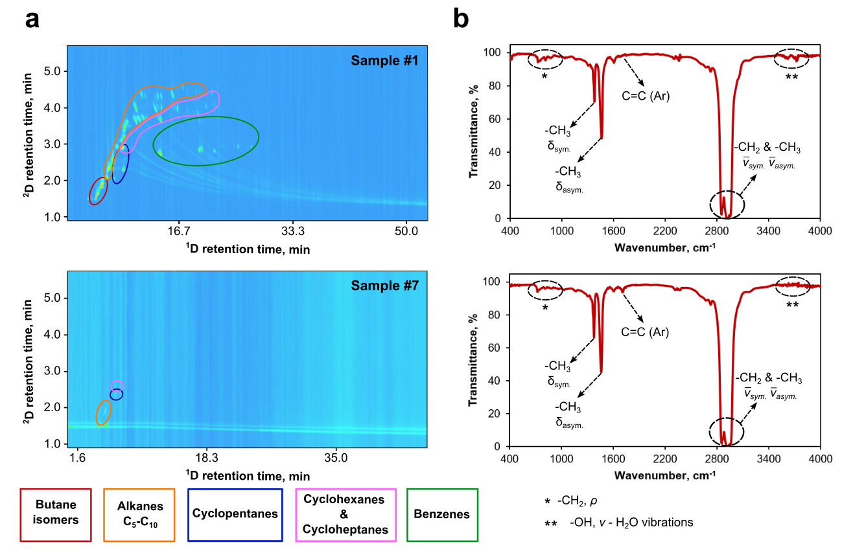

а – картирование состава газовой фазы с помощью TD-GC×GC-MS (T = 40°C); б – FT-IR-спектры сырой нефти

Рисунок 4.1 – Характеристика типичных образцов нефти из Актобе (образец №1) и Атырау (образец №7)

Следует отметить, что соединения-маркеры, традиционно используемые в геохимических исследованиях для установления происхождения сырой нефти, как правило, относятся к высокомолекулярным фракциям и характеризуются высокими температурами кипения. В связи с этим данные соединения не детектируются в составе летучих органических компонентов при использовании метода TD-GC×GC-MS в применяемых условиях анализа [153-154]. Тем не менее, совокупность детектируемых летучих соединений формирует характерные химические и сенсорные паттерны, позволяющие эффективно решать задачи классификации нефтепродуктов по их происхождению.
Для верификации результатов полуколичественной оценки содержания летучих компонентов, полученных методом TD-GC×GC-MS, дополнительно применялся метод инфракрасной спектроскопии с преобразованием Фурье (FT-IR).
В то же время образцы с более низкими значениями API-гравитации характеризуются существенно меньшим разнообразием компонентного состава и представлены преимущественно алканами и циклоалканами. Данные результаты подтверждаются также анализом FTIR-спектров, в которых идентифицированы характерные полосы, соответствующие указанным классам соединений.
С учётом выявленных особенностей была выполнена агрегация исходных данных компонентного анализа. Все идентифицированные соединения были сгруппированы по принадлежности к следующим классам углеводородов:
– алканы (Alkane, без разделения на нормальные и разветвлённые);
– ароматические соединения (Aroma);
– циклопентаны (Cyclopentane);
– циклогексаны (Cyclohexane);
– прочие соединения (Other).
В таблице 4.2 и приведены сводные данные по составу нефти с учетом группирования.

Таблица 4.2 – Компонентный состав нефти

oil_n | Alkane, Area % | Aroma, Area % | Cycloalkanes |  | Other, Area % | Total Area%
oil_n | Alkane, Area % | Aroma, Area % | cyclopentane, Area % | cyclohexane, Area % | Other, Area % | Total Area%
oil_n1 | 37.897 | 25.239 | 11.109 | 22.195 | 3.56 | 100
oil_n2 | 25.58 | 35.707 | 14.561 | 23.738 | 0.414 | 100
oil_n3 | 34.251 | 31.394 | 12.439 | 21.197 | 0.719 | 100
oil_n4 | 43.319 | 10.49 | 11.107 | 34.39 | 0.695 | 100
oil_n5 | 87.192 | 0 | 0 | 12.808 | 0 | 100
oil_n6 | 26.703 | 0 | 23.791 | 46.74 | 2.062 | 99.296
oil_n7 | 75.117 | 0 | 10.869 | 14.014 | 0 | 100.000
oil_n8 | 74.768 | 0 | 6.153 | 19.078 | 0 | 99.999
oil_n9 | 73.169 | 0 | 8.205 | 18.625 | 0 | 99.999

Данное агрегирование основано на предположении о сходном характере влияния соединений, входящих в одну группу, на сенсорные отклики металл-оксидных сенсоров, что соответствует общепринятым представлениям о механизмах взаимодействия газовых компонентов с чувствительным слоем. На рисунке 4.2 приведены сводные данные по составу нефти с учетом группирования, а в приложении Д представлены данные для кажого образца нефти отдельно.
Таким образом, установлено, что состав летучих органических соединений существенно варьируется в зависимости от географического происхождения исследуемых нефтяных образцов, что позволяет рассматривать данные различия в качестве информативного признака для задач распознавания и классификации нефтепродуктов на основе сенсорных откликов.

Рисунок 4.2 – Сводные данные по составу нефти для всех образцов на основе сгруппированных данных термодесорбции - двумерной хроматографии - масс-спектрометрии

4.3 Слияние сенсорных данных от газоаналитической системы и данных компонентного анализа нефтей

В рамках дальнейшего этапа исследования были проведены эксперименты с девятью образцами сырой нефти и семью их смесями с целью анализа хеморезистивных откликов мультисенсорной системы искусственного обоняния на летучие компоненты. Динамика сенсорных откликов при воздействии летучих органических соединений представлена на рисунке 4.3a, 4.3b, 4.3c.
Анализ средних значений сенсорного отклика показал, что для образца №2, образца №5 и их бинарной смеси (смесь №1, соотношение 1:1) соответствующие значения составляют 0,24, 0,03 и 0,11. При этом установлено, что образцы с более высокими значениями API-гравитации характеризуются более выраженными хеморезистивными откликами по сравнению с образцами с низкими значениями данного параметра. Данное наблюдение согласуется с результатами TD-GC×GC-MS и объясняется повышенным содержанием летучих компонентов в нефти с высокой API-гравитацией.
Далее было проведено экспериментально-аналитическое исследование взаимосвязи между хеморезистивными откликами мультисенсорной системы искусственного обоняния и компонентным составом нефтепродуктов, определённым с использованием методов термодесорбции с последующей двумерной газовой хроматографией-масс-спектрометрией (TD-GC×GC-MS). Целью слияния данных является установление количественных закономерностей, связывающих сенсорные паттерны с химическим составом летучих органических соединений нефти, а также обоснование физико-химической природы формирования сенсорных откликов.

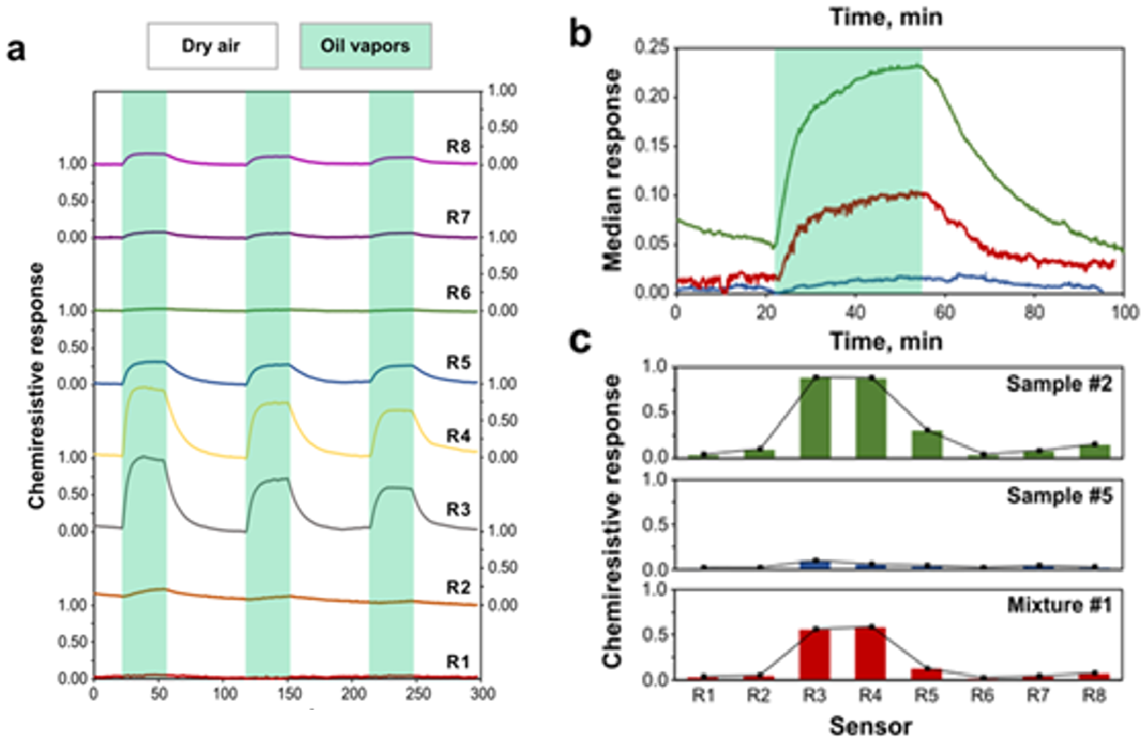

a – типичные химически-резистивные реакции на образец №2; b – медианная реакция электронного носа на образец №2, образец №5 и смесь №1; c – модели электронного носа для образца №2, образца №5 и смеси №1

Рисунок 4.3 – Классификация моделей нефти

Экспериментальная база исследования включала:
– результаты измерений сенсорных откликов для 9 образцов сырой нефти с использованием массива из 8 металл-оксидных газовых сенсоров, а также датчиков температуры и влажности;
– результаты анализа компонентного состава указанных образцов, полученные методом TD-GC×GC-MS.
Нумерация и обозначения образцов согласно журналу экспериментов, представленному кратко в таблице 4.3.
Для каждого образца нефти было зарегистрировано по 20 векторов сенсорных откликов, соответствующих стационарной фазе насыщения, что сформировало выборку объёмом 180 наблюдений. Каждый вектор включал значения откликов восьми сенсоров. Обозначения сенсоров (R1-R8, в порядке следования в строке) представлены в таблице 4.4.
В качестве зависимых переменных регрессионного анализа рассматривались сенсорные отклики, а в качестве независимых долевые содержания указанных групп соединений.
Таблица 4.3 – Журнал экспериментов

Дата эксперимента | Название образца | Объем аликвоты, мкл | Время эксперимента, ч. | Class
20.06.2023 | КАЗАХ ОЙЛ Актобе М/Е Алибекмолл (#1) | 500 | 2.25 | oil_n1
21.06.2023 | АО «Каспий Нефть ТМЕ» М/Е Алибек Южный (#2) | 500 | 2.25 | oil_n2
21.06.2023 | Арал Петролиум М/Е Восточный Жагабулак (#3) | 500 | 2.25 | oil_n3
21.06.2023 | САГИЗ Петролеум М/Е “Кардасын” (#4) | 500 | 2.25 | oil_n4
22.06.2023 | САГИЗ Петролеум М/Е “Сары Кумак” (#5) | 500 | 2.25 | oil_n5
22.06.2023 | М/Е Жанажол (#6) | 100 | 2.25 | oil_n6
22.06.2023 | М/Е Жанаталап (#7) | 100 | 2.25 | oil_n7
22.06.2023 | М/Е Чинаревское (#8) | 100 | 2.25 | oil_n8
22.06.2023 | М/Е Сазанкурак (#9) | 100 | 2.25 | oil_n9

В результате агрегирования данных по еаличию углеводородных соединений для каждого образца нефти сформированы векторы признаков одинаковой размерности, включающие пять параметров, соответствующих долевому содержанию указанных групп соединений. Таким образом, сформирован унифицированный массив данных (9 векторов по 5 признаков), обеспечивающий корректность последующего применения методов корреляционного и регрессионного анализа.

Таблица 4.4 – Обозначение сенсоров

Наименование сенсора | Целевые газы | Обозначение датчика
R1 | CO | MQ-7
R2 | Alcohol | MQ-3
R3 | LPG | MQ-5
R4 | Smoke | MQ-2
R5 | CO, CH₄, LPG | MQ-9
R6 | H₂ | MQ-8
R7 | NH₃, CO₂, NO₂ | MQ-135
R8 | CH₄ | MQ-4

На первом этапе проведены тесты на нормальность выборки зависимых переменных . В (Приложении Е) представлены репрезентативные примеры гистограмм распределения значений сенсорных откликов для различных образцов нефти. Для оценки соответствия эмпирических распределений нормальному закону были применены два статистических критерия: критерий Колмогорова-Смирнова и критерий Шапиро-Уилка. На гистограммах дополнительно указаны значения уровней значимости p, полученные при применении указанных критериев. В соответствии с принятыми статистическими подходами отклонение распределения от нормального считается статистически значимым при p<0,05.
Анализ результатов показал, что для всех выборок сенсорных откликов (всего 72 выборки, соответствующие 8 сенсорам и 9 образцам нефти, по 20 наблюдений в каждой) значения уровня значимости по критерию Колмогорова-Смирнова превышают пороговое значение (p>0,05), что свидетельствует об отсутствии статистически значимых отклонений от нормального распределения (Приложение Е).
В то же время по критерию Шапиро-Уилка для четырёх выборок из 72 наблюдается отклонение от нормальности (p<0,05), что может быть связано с ограниченным объёмом выборки и повышенной чувствительностью данного критерия к локальным особенностям распределения (Приложение Е).
Дополнительная верификация формы распределений была выполнена с использованием нормально-вероятностных графиков (Q-Q plot), представленных в (Приложение Е). Установлено, что экспериментальные значения в большинстве случаев располагаются вдоль теоретической прямой, что подтверждает близость распределений к нормальному закону. Исключения наблюдаются для тех же выборок, для которых выявлены отклонения по критерию Шапиро-Уилка (Приложение Е).
В соответствии с таблицей 4.5, результаты корреляционного анализа свидетельствуют о наличии статистически значимых взаимосвязей между компонентным составом нефтепродуктов и сенсорными откликами.

Таблица 4.5 – Корреляционная матрица для всех факторов и откликов

Variable | Correlations (oil_for_1_9.sta)  Marked correlations are significant at p < .05000  N=180 (Casewise deletion of missing data)
Variable | R1 | R2 | R3 | R4 | R5 | R6 | R7 | R8
Alkane | 0.391598 | -0.272108 | -0.800496 | -0.773893 | -0.824868 | -0.801175 | -0.641411 | -0.747633
Aroma | -0.525409 | 0.443612 | 0.923034 | 0.873743 | 0.819834 | 0.895672 | 0.867346 | 0.846958
Cyclopentane | -0.025873 | 0.193728 | 0.331077 | 0.305951 | 0.414240 | 0.368110 | 0.294417 | 0.290279
Cyclohexane | -0.142467 | -0.075949 | 0.246767 | 0.276131 | 0.406429 | 0.251699 | -0.012157 | 0.260462
Other | 0.115257 | -0.466454 | 0.506538 | 0.470404 | 0.409589 | 0.607415 | 0.514169 | 0.506905

Установлено, что:
– ароматические соединения демонстрируют устойчивую положительную корреляцию с большинством сенсоров (до r = 0,92 для сенсора R3);
– алканы характеризуются выраженной отрицательной корреляцией (до r = −0,80);
– циклические соединения оказывают умеренное влияние;
– группа «Other» вносит дополнительный вклад в формирование сенсорного сигнала.
Таким образом, ключевым фактором, определяющим характер сенсорных откликов, является соотношение ароматических и насыщенных углеводородов.
Результаты построения регрессионных моделей показали, что для большинства сенсоров достигаются высокие значения коэффициента детерминации (таблица 4.6).

Таблица 4.6 – Значения коэффициента детерминации для всех сенсоров

Сенсор | Диапазон значения коэффициента детерминации (R²)
R3-R6 | 0,90-0,95 (очень высокая степень связи)
R4, R5, R7, R8 | 0,85-0,90
R2 | ≈ 0,80
R1 | ≈ 0,63

Полученные значения свидетельствуют о том, что вариации сенсорных откликов в значительной степени обусловлены вариациями компонентного состава нефтепродуктов. Детализированные результаты регрессионного анализа для каждого сенсора, включая значения коэффициентов регрессии, статистические показатели значимости (p-value), коэффициенты детерминации и стандартные ошибки, приведены в (Приложение Ж). Влияние отдельных факторов на сенсорные отклики обобщено в таблице 4.7.
Анализ структуры регрессионных моделей показал следующие закономерности:
– фактор «Aroma» включён в большинство моделей и оказывает доминирующее влияние на сенсорные отклики;
– фактор «Alkane» характеризуется противоположным по знаку вкладом;
– циклические соединения (Cyclopentane, Cyclohexane) участвуют в формировании откликов для ряда сенсоров;
– фактор «Other» стабильно входит во все модели, отражая вклад сложных многокомпонентных фракций.
Интерпретация силы связи на основе коэффициента корреляции Пирсона приведены в (Приложение И).

Таблица 4.7 – Влияние факторов на отклики сенсоров

Variable | Фактор входит или нет в модель регрессии
Variable | R1 | R2 | R3 | R4 | R5 | R6 | R7 | R8
Alkane | + | + | - | - | + | + | - | -
Aroma | + | + | + | + | - | + | + | +
Cyclopentane | - | - | + | + | + | - | + | +
Cyclohexane | + | + | + | + | + | ₊ | + | +
Other | + | + | + | + | + | + | + | +

Результаты анализа представлены в виде матрицы тепловой карты на рисунке 4.4.

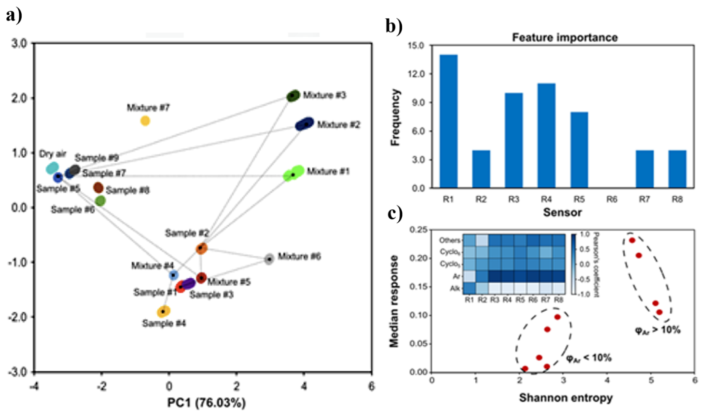

Рисунок 4.4 – (a) 2D PCA-кластеризация образцов нефти и смесей; (b) важность характеристик для набора данных, оцененная алгоритмом RandomForestClassifier; (c) график кластеризации в координатах энтропии Шеннона и медианной реакции

Примечание – Вставка: матрица коэффициентов Пирсона между газовыми датчиками и органическими компонентами нефти (Alk - алканы; Ar - ароматические соединения; Cyclo5 - циклопентаны; Cyclo6 - циклогексаны)

Данный эффект указывает на нелинейный характер формирования сенсорного паттерна при смешении нефтепродуктов. Полученные результаты свидетельствуют о наличии специфических признаков, обусловленных географическим происхождением нефти, что позволяет не только дифференцировать индивидуальные образцы, но и осуществлять идентификацию их смесей на основе анализа многомерных сенсорных данных.
Для решения задачи классификации летучих компонентов нефтепродуктов был применён алгоритм машинного обучения Random Forest (RF), представляющий собой ансамблевый метод, основанный на совокупности деревьев решений. Оптимизация модели проводилась с использованием метода поиска по сетке гиперпараметров (grid search).
Для интерпретации результатов классификации была выполнена оценка значимости признаков на основе показателя среднего уменьшения неоднородности (impurity) в узлах деревьев решений. С учётом стохастического характера алгоритма анализ проводился по результатам нескольких итераций, при этом в качестве порогового значения значимости было принято значение 0,08.
В результате установлено, что наибольший вклад в процесс классификации вносят признаки, соответствующие сенсорам R1, R3, R4 и R5, что соответствует датчикам MQ-7 (CO), MQ-5 (LPG), MQ-2 (дым) и MQ-9 (смесь CO, CH₄, LPG).
Следует отметить, что большинство из указанных сенсоров (R3, R4, R5) характеризуются выраженной перекрёстной чувствительностью к широкому спектру летучих органических соединений, что обусловливает их высокую информативность при решении задач распознавания. В то же время значимость сенсора R1 может быть связана с более высоким отношением сигнал/шум, оказывающим влияние на его вклад в классификационную модель.
Для оценки применимости разработанной системы искусственного обоняния в задачах обнаружения нефтяного загрязнения почв дополнительно был исследован временной фактор, моделирующий влияние внешних условий, в частности процессов выветривания. Средние значения сенсорных откликов для образца №2, образца №5 и их смеси (смесь №1) в течение 20 часов представлены на рисунке 4.5.

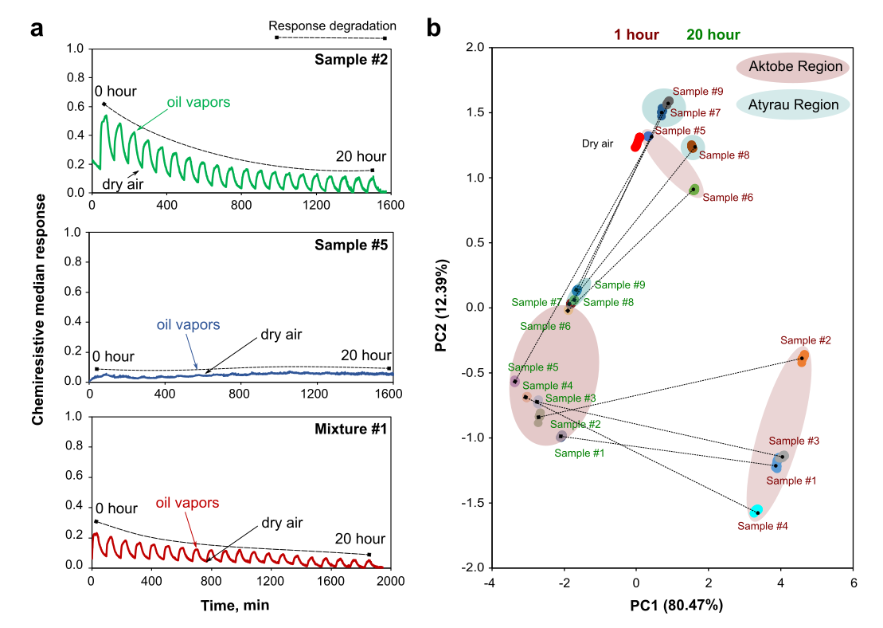

а – типичные изменения медианного отклика датчиков электронного носа в течение 20 часов при попеременном воздействии на датчик воздуха и воздуха с нефтяными ЛОС для образца №2, образца №5 и смеси №1; б – кластерный дрейф нефтяных паттернов Актобеской и Атырауской областей на 2D-проекции первых двух главных компонент

Рисунок 4.5 – Динамика нефтяных паттернов

В ходе экспериментальных исследований установлено, что значения хеморезистивного отклика сенсорного массива со временем уменьшаются и стремятся к стационарным уровням. В частности, для образца №2 наблюдается снижение сигнала с 0,24 до 0,12, для образца №5 - с 0,06 до 0,03, а для их бинарной смеси (смесь №1) - с 0,11 до 0,06. Данная динамика обусловлена постепенным испарением летучих компонентов нефтепродуктов, приводящим к уменьшению концентрации газовой фазы в измерительной камере.
Вместе с тем наличие в составе нефтепродуктов полулетучих соединений обеспечивает сохранение характерных сенсорных откликов в течение длительного времени после загрязнения, что указывает на возможность их детектирования даже при значительном снижении концентрации летучих фракций.
Анализ временной эволюции сенсорных данных в пространстве признаков показал, что проекции кластеров нефтяных образцов изменяются во времени (рисунок 4.5b).
Использование методов многомерного анализа данных, включая PCA и алгоритм Random Forest, обеспечивает высокую точность классификации нефтепродуктов и их смесей даже в условиях, когда сенсорный отклик формируется преимущественно за счёт летучих и полулетучих компонентов. При этом установлено, что, несмотря на изменение характеристик сенсорного отклика под воздействием внешних факторов (в том числе процессов выветривания и изменения погодных условий), сохраняется возможность идентификации происхождения нефти и её смесей.

4.4 Детектирование загрязнения почвы нефтью и нефтепродуктами с использованием «электронного носа» и алгоритмов машинного обучения
На следующем этапе исследования была проведена экспериментальная проверка способности разработанной мультисенсорной системы искусственного обоняния к выявлению нефтяного загрязнения в реальных почвенных образцах. Хеморезистивные отклики сенсорного массива при воздействии образца №2, образца №5 и их бинарной смеси (смесь №1), внесённых в почвенную матрицу, представлены на рисунке 4.6a. Установлено, что средние значения сенсорного отклика составляют 0,13, 0,02 и 0,10 соответственно, что существенно ниже по сравнению с аналогичными показателями для чистых нефтяных образцов и их смесей.
Снижение интенсивности отклика обусловлено процессами сорбции летучих компонентов нефтепродуктов почвенной матрицей, что приводит к уменьшению концентрации газовой фазы в зоне чувствительных элементов.

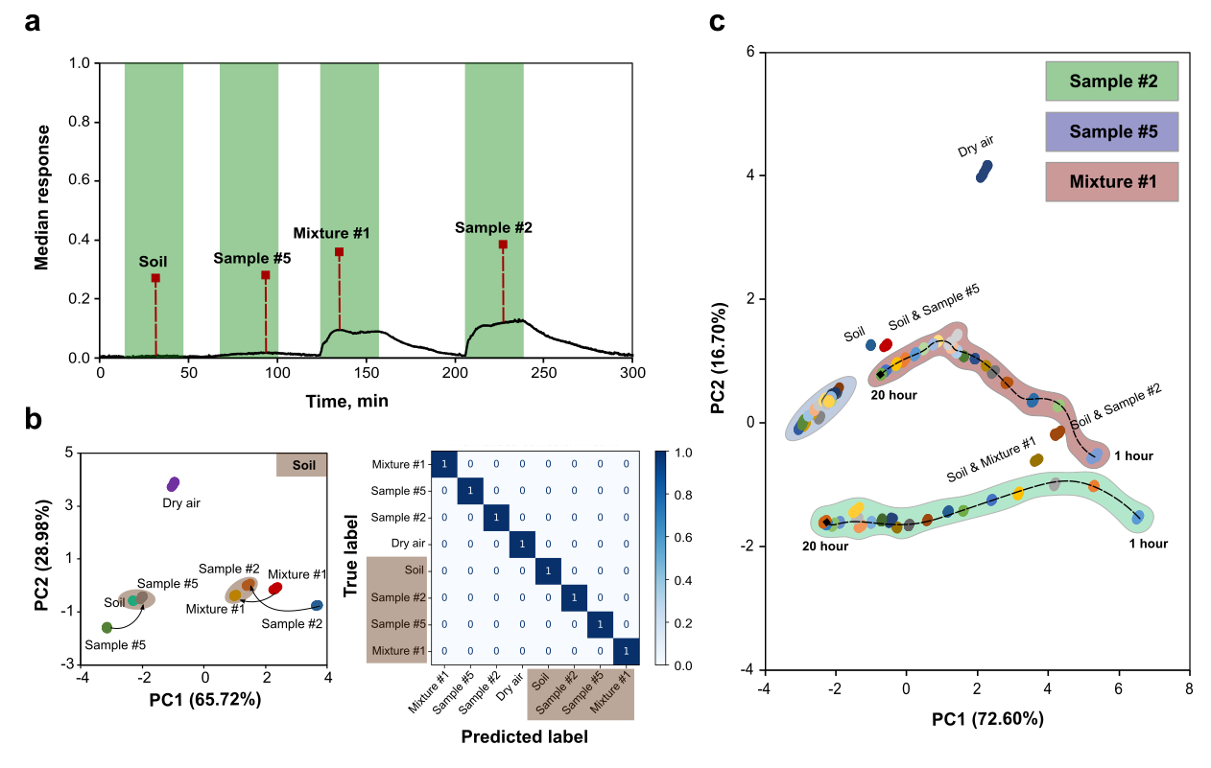
a – реакция электронного носа на незагрязненные и загрязненные образцы почвы; b – анализ главных компонент и классификация Random Forest (параметры RandomForestClassifier: bootstrap - True, критерий - „gini“, max_depth - 4, max_features - „auto“, min_samples_leaf - 1, min_samples_split - 2, количество оценщиков - 10); c – отображение проб почвы на графике динамической кластеризации

Рисунок 4.6 – Оценка загрязнения почвы по образцам сырой нефти

Для моделирования процессов загрязнения почв нефтепродуктами были выбраны вещества, разливы которых наиболее вероятны как на этапах добычи и транспортировки нефти, так и в процессе её практического использования, в частности при эксплуатации сельскохозяйственной техники. В качестве модельных загрязнителей использовались два типа моторных масел (таблица 4.8): новое синтетическое моторное масло (HILL Universal SAE 5W-30), производимое компанией «High Industrial Lubricants & Liquids (HILL) Corporation», а также отработанные моторные масла (ОММ) той же марки, собранные в локальных эксплуатационных условиях.

Таблица 4.8 – Список образцов сырой нефти и нефтепродуктов для экспериментального исследования

Тип образца | Источник (месторождение/производитель / марка) | Физико-химические характеристики образца
1 | 2 | 3
Сырая нефть | Алибекмола, ТОО «Казахойл Актобе» | Лёгкая нефть с плотностью 0,835 г/см³, характеризующаяся повышенным содержанием серосодержащих соединений (около 2%), что соответствует кислому типу нефти
Сырая нефть | Алибек Южный, АО «Каспий Нефть ТМЭ» | Лёгкая нефть с плотностью 0,842 г/см³, относя щаяся к кислому типу (содержание серы до 1,33%)
Сырая нефть | Kardasyn North, Sagiz Petroleum Company LLP | Тяжёлая нефть с плотностью 0,945 г/см³, характеризующаяся низким содержанием серы (около 0,2%), что соответствует «сладкому» типу нефти
Бензин | Атырауский нефтеперерабатывающий завод LLP, марка А-92-К5 (октановое число 92) | Смесь низкомолекулярных углеводородов (C₄–C₁₂), характеризующаяся температурным диапазоном кипения от +33 до +205°C и плотностью 0,71–0,76 г/см³; обладает высокой летучестью и представляет собой однородную систему лёгких углеводородов
Дизельное топливо | Атырауский нефтеперерабатывающий завод LLP, марка DT-A-K5 «Алтай-45» | Низкотемпературное дизельное топливо, получаемое методом фракционной перегонки нефти при температуре 200–350°C; представляет собой смесь углеводородов с  длиной цепи C₉–C₂₅, содержащую функциональные присадки для повышения текучести при пониженных температурах
Моторное масло | High Industrial Lubricants & Liquids (HILL), «HILL Universal», SAE 5W-30 | Продукт переработки тяжёлых углеводородных фракций нефти с добавлением функциональных присадок; основной компонент представлен углеводородами с числом атомов углерода C₁₈–C₃₄, характеризуется высокой вязкостью и низкой летучестью
Отработанное моторное масло | High Industrial Lubricants & Liquids (HILL), использованное масло «HILL Universal», SAE 5W-30 | Эксплуатированное моторное масло, загрязнённое продуктами термического и окислительного разложения, а также механическими и химическими примесями, включая тяжёлые металлы и полициклические ароматические соединения

Следует отметить, что отработанные моторные масла рассматриваются как значимый источник экологического загрязнения, поскольку содержат повышенные концентрации токсичных соединений, включая полициклические ароматические углеводороды и тяжёлые металлы [154-156].
Экспериментальные данные были получены в ходе серии лабораторных исследований, включающих анализ образцов сырой нефти, отобранных с трёх нефтяных месторождений Республики Казахстан, а также четырёх видов нефтепродуктов местного производства. Измерения проводились с использованием разработанной лабораторной установки - электронного анализатора запахов.
Жидкие образцы нефти и нефтепродуктов объёмом 100 мкл помещались в герметичную стеклянную ёмкость, интегрированную в газовую линию и соединённую с измерительной камерой электронного анализатора. Для повышения воспроизводимости результатов каждый эксперимент выполнялся в трёхкратной повторности.
Регистрация сигналов сенсорного массива осуществлялась с использованием аналого-цифрового преобразователя (U-АЦП) с частотой дискретизации 1 Гц. Общая продолжительность одного экспериментального цикла для каждого образца составляла 120 минут (см. таблицу 1) и включала три последовательные стадии:
– предварительную продувку системы атмосферным воздухом в течение 30 минут с целью стабилизации базового уровня сигналов;
– экспозицию сенсорного массива потоку воздуха, насыщенного летучими компонентами исследуемого образца, в течение 60 минут;
– восстановительную стадию, включающую повторную подачу чистого воздуха в течение 30 минут.
Такая схема проведения эксперимента обеспечивала формирование устойчивых сенсорных откликов, а также позволяла анализировать динамику их изменения в условиях контролируемого воздействия летучих органических соединений.
Для анализа и классификации многомерных данных сенсорных откликов (размерность пространства признаков n = 8), формируемых при воздействии летучих органических соединений (ЛОС) сырой нефти и продуктов её переработки, были применены методы распознавания образов и машинного обучения. В частности, использовался метод главных компонент (Principal Component Analysis, PCA), позволяющий осуществлять понижение размерности данных за счёт выделения направлений максимальной дисперсии и исключения менее информативных признаков [157]. Данный подход обеспечивает эффективное представление высокоразмерных данных в пространстве меньшей размерности с сохранением их информативной структуры [158].
В рамках исследования были реализованы и протестированы различные алгоритмы машинного обучения, включая деревья решений, логистическую регрессию, метод случайного леса (Random Forest) и алгоритм k-ближайших соседей (k-NN). Реализация моделей осуществлялась с использованием языка программирования Python (версия 3.9.15) и библиотеки машинного обучения с открытым исходным кодом Scikit-learn [159].
Дополнительно была разработана и апробирована модель глубокого обучения на основе архитектуры сверточной нейронной сети (Convolutional Neural Network, CNN), направленная на повышение точности классификации. Оценка качества моделей проводилась с использованием стандартных метрик: матрицы ошибок, точности (accuracy), прецизионности (precision) и F-меры [159].
Проведённый анализ экспериментальных данных свидетельствует о наличии корреляционной зависимости между физико-химическими характеристиками сырой нефти (таблица 4.8) и параметрами сенсорных откликов (рисунок 4.7). Установлено, что летучие профили нефтепродуктов, регистрируемые системой «электронный нос», отражают их физико-химические свойства и проявляются в амплитудных и временных характеристиках сенсорных сигналов, что подтверждает информативность сенсорных данных для задач идентификации и классификации.

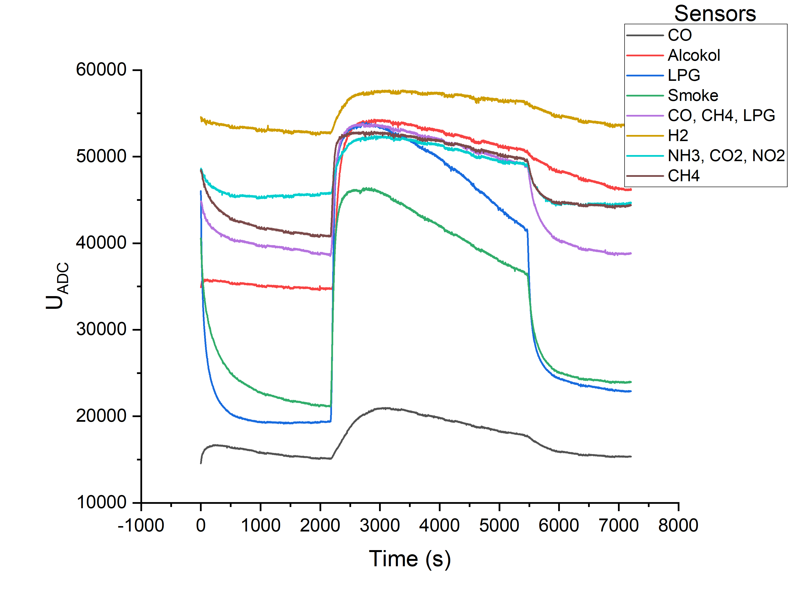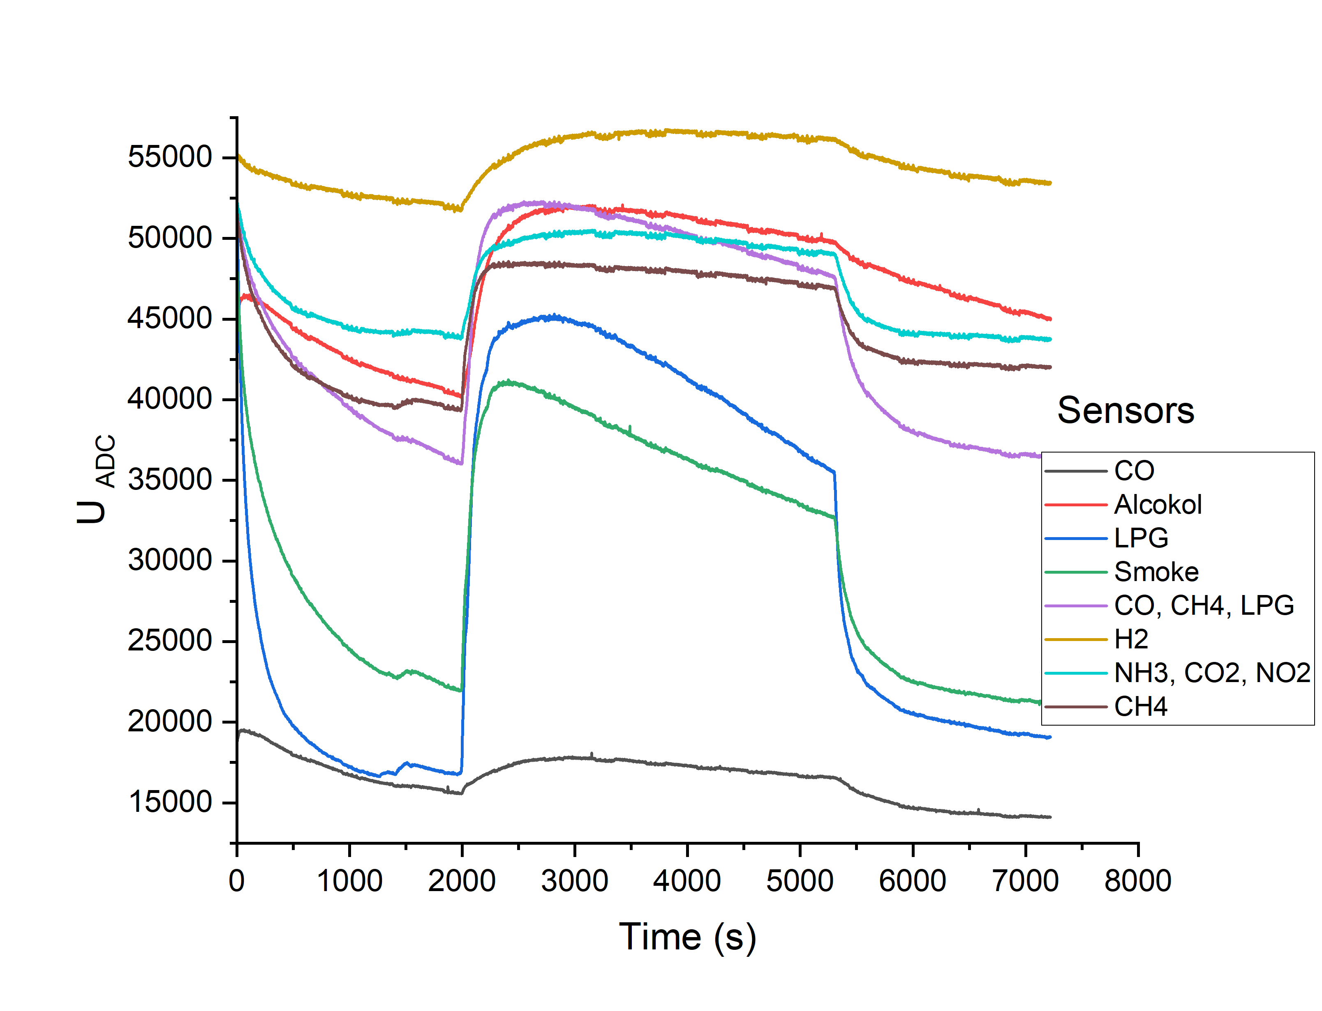
а б
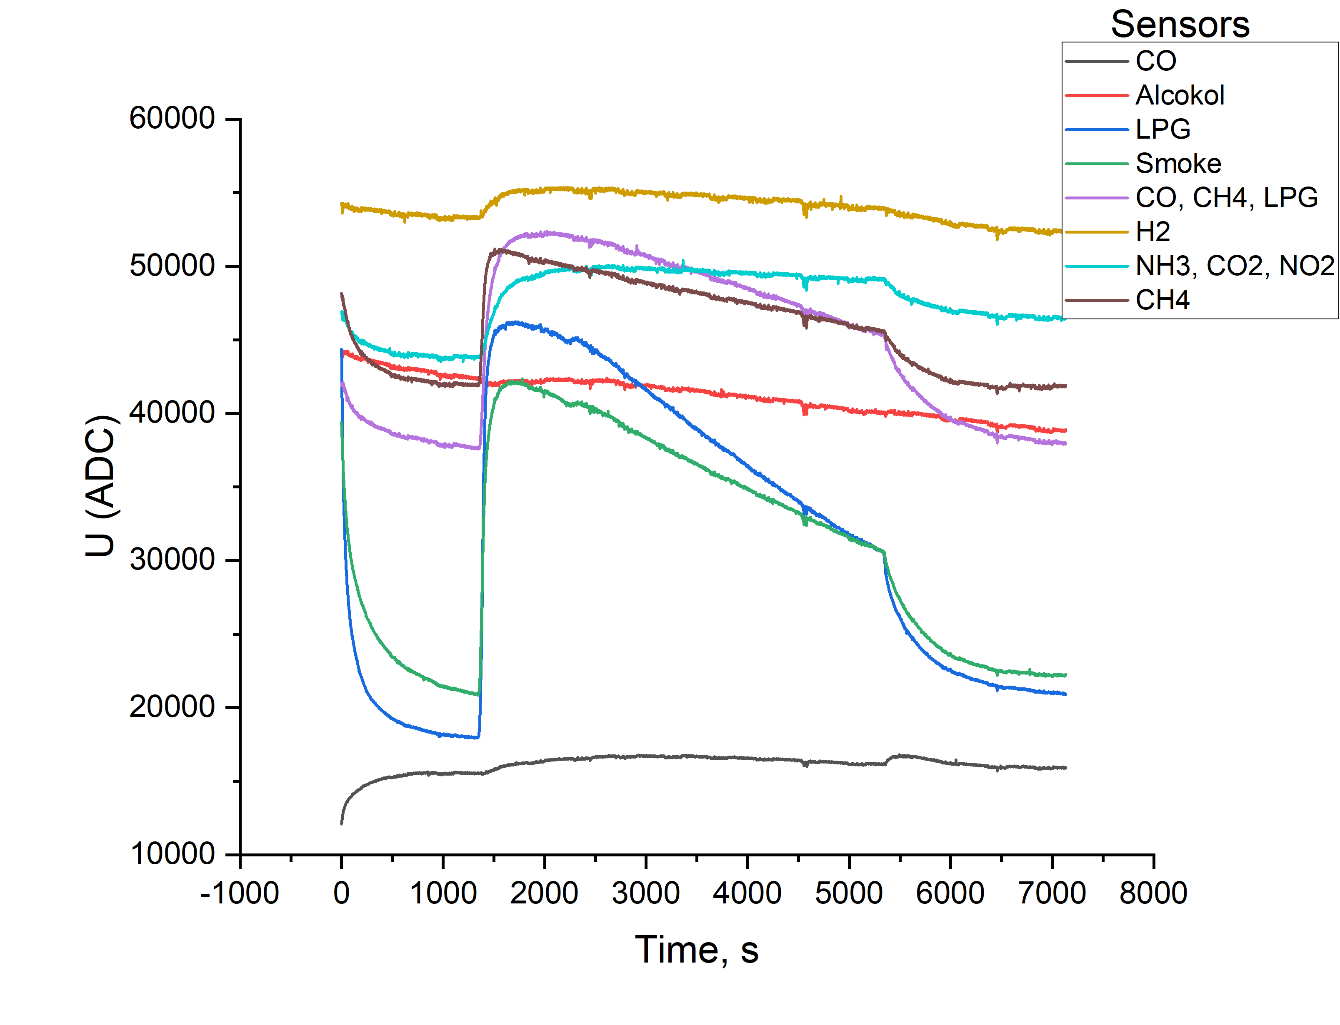
в

а – Алибекмола; б – Алибек Южный; в – Кардасын Северный

Рисунок 4.7 – Временные электрические характеристики МОП-датчиков электронного носа для сырой нефти с трех казахстанских нефтяных месторождений

Результаты анализа летучих соединений сырой нефти, отобранной на месторождении Алибекмола, с применением метода главных компонент (Principal Component Analysis, PCA) представлены на рисунке 4.8.
В рамках проведённого анализа исходное многомерное пространство сенсорных данных, сформированное откликами восьми сенсоров мультисенсорного массива, было преобразовано в пространство пониженной размерности. В частности, выполнено отображение данных в двумерное пространство главных компонент, формируемое на основе ковариационной структуры выборки. При этом первая главная компонента (PC1) объясняет 83,46% общей дисперсии данных, тогда как вторая главная компонента (PC2) - 14,73%, что свидетельствует о высокой степени информативности выбранного двумерного представления.

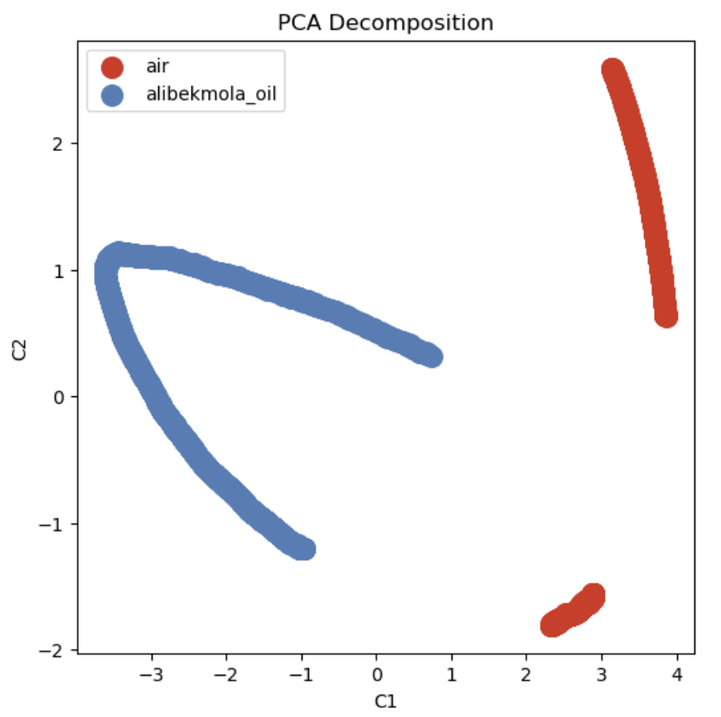

Рисунок 4.8 – Двумерные диаграммы PCA для летучих соединений воздуха и сырой нефти с исследуемых месторождений Алибекмолы

Последующее быстрое снижение сигнала, обусловленное интенсивным испарением компонентов представлено на рисунке 4.9.
Дизельное топливо относится к средним фракциям нефти и характеризуется более низким содержанием летучих органических соединений по сравнению с моторным бензином. Это обусловливает менее выраженные сенсорные отклики мультисенсорной системы «электронный нос» при воздействии паров дизельного топлива (рисунок 4.10). Анализ временной формы сенсорных сигналов свидетельствует о сравнительно умеренной скорости испарения и процессов выветривания, что отражает особенности фракционного состава и физико-химических свойств данного нефтепродукта.
В процессе переработки нефти на нефтеперерабатывающих предприятиях фракционная перегонка обеспечивает выделение фракции моторных масел за счёт удаления более лёгких и летучих компонентов. В результате данного процесса увеличиваются плотность и вязкость конечного продукта, а интенсивность его запаховых характеристик существенно снижается. Экспериментальные данные, полученные с использованием МОП сенсоров, подтверждают указанные особенности: сенсорные отклики при воздействии моторного масла характеризуются низкой амплитудой и сглаженной, плавной динамикой изменения сигнала (рисунок 4.11), что свидетельствует о низкой концентрации летучих органических соединений и замедленных процессах их испарения.

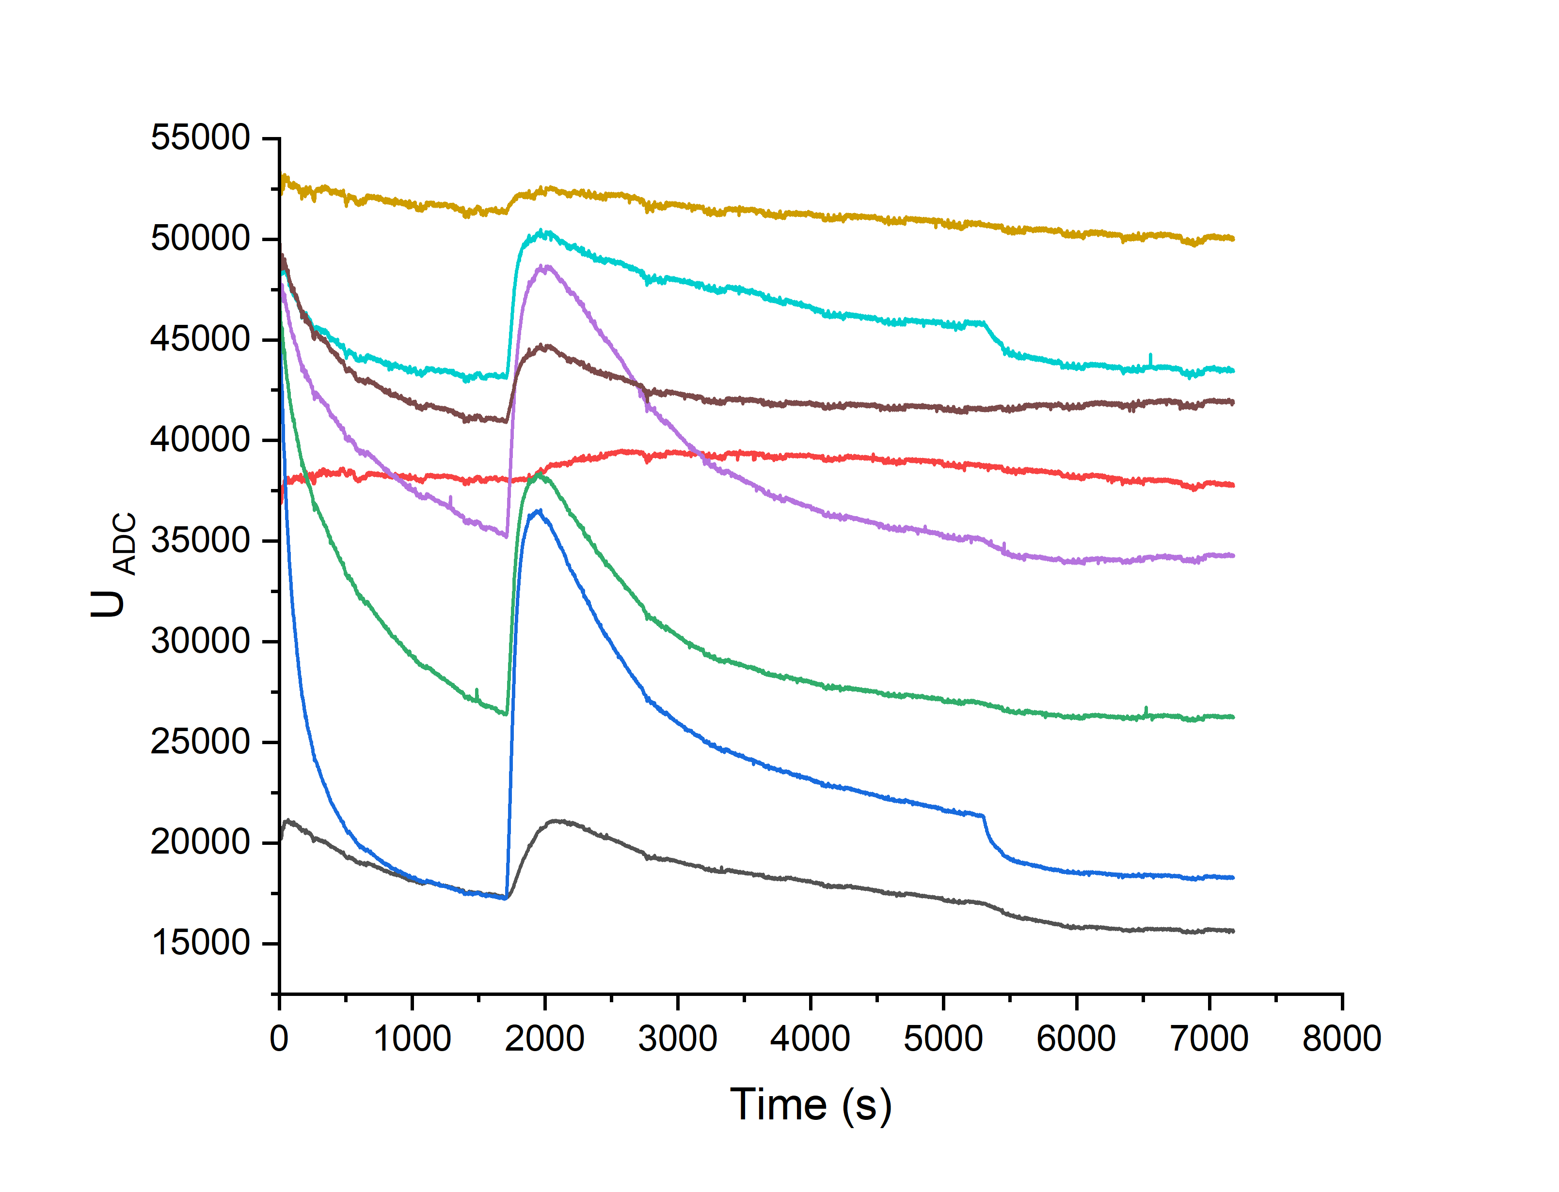

Рисунок 4.9 – Временные электрические характеристики МОП-датчиков электронного носа для нефтепродукта моторный галазолин

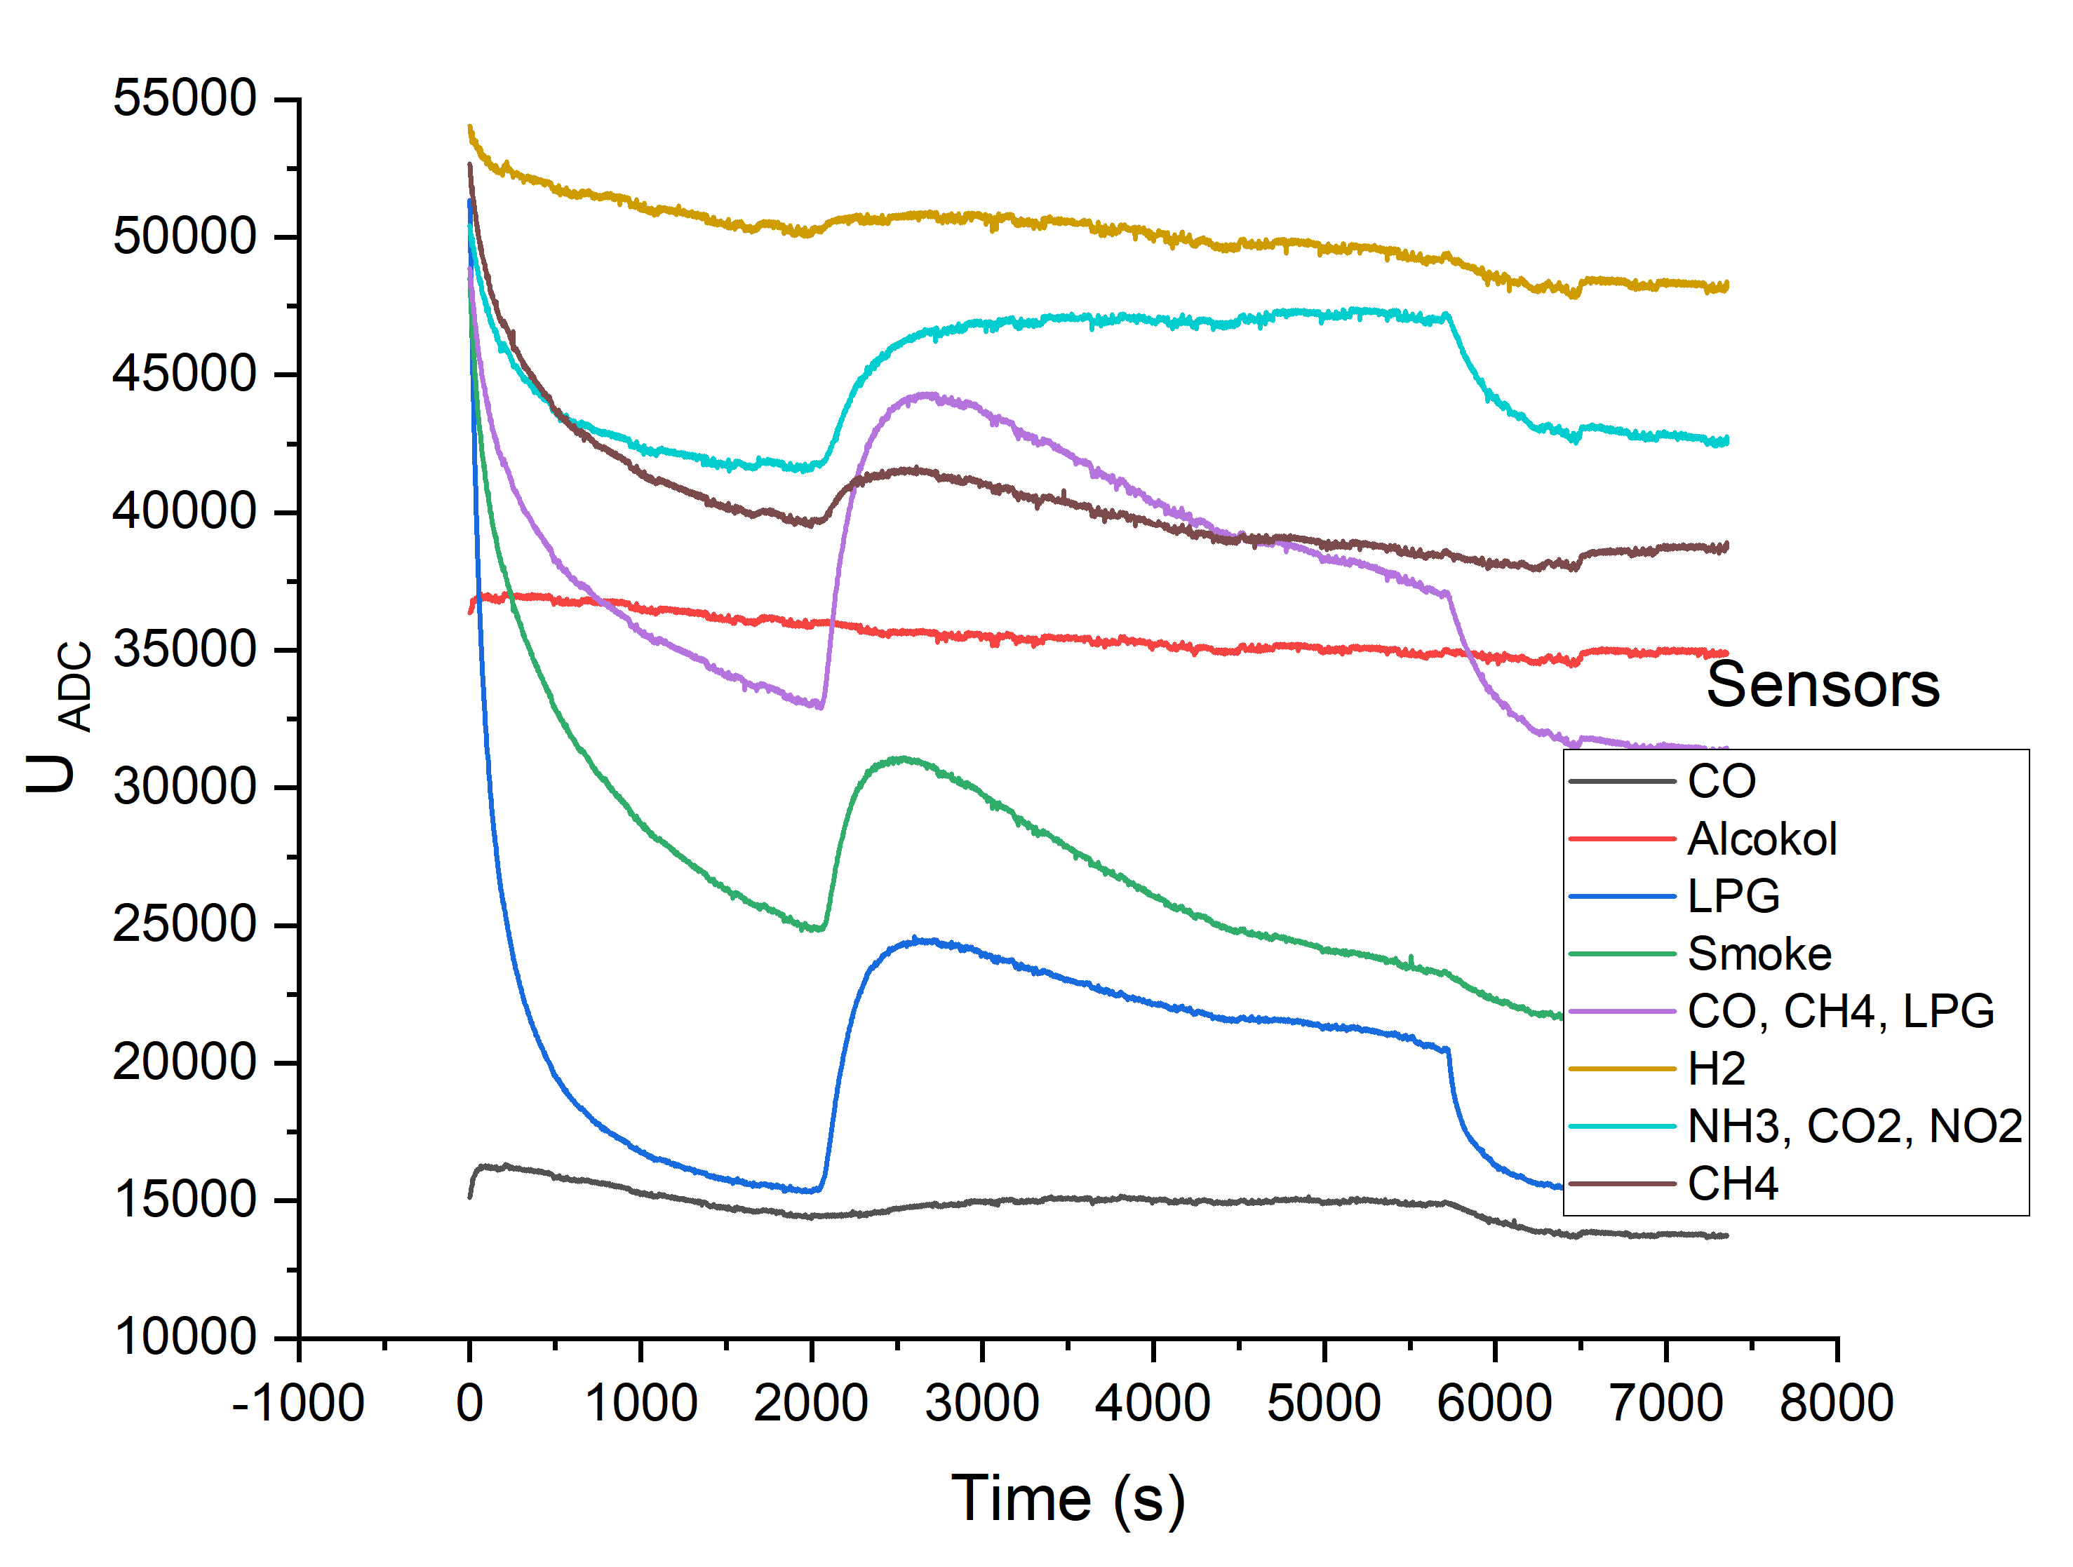

Рисунок 4.10 – Временные электрические характеристики МОП-датчиков электронного носа для дизельное топливо

Особый интерес представляют результаты, полученные при исследовании отработанного моторного масла. Анализ сенсорных откликов показывает, что образцы отработанного масла характеризуются наличием значительного количества ЛОС, что проявляется в выраженных сенсорных сигналах системы «электронный нос» (рисунок 4.12). Указанные особенности могут быть обусловлены накоплением продуктов термического и окислительного разложения, а также присутствием примесей, образующихся в процессе эксплуатации масла, что приводит к увеличению доли летучих компонентов и изменению запахового профиля.

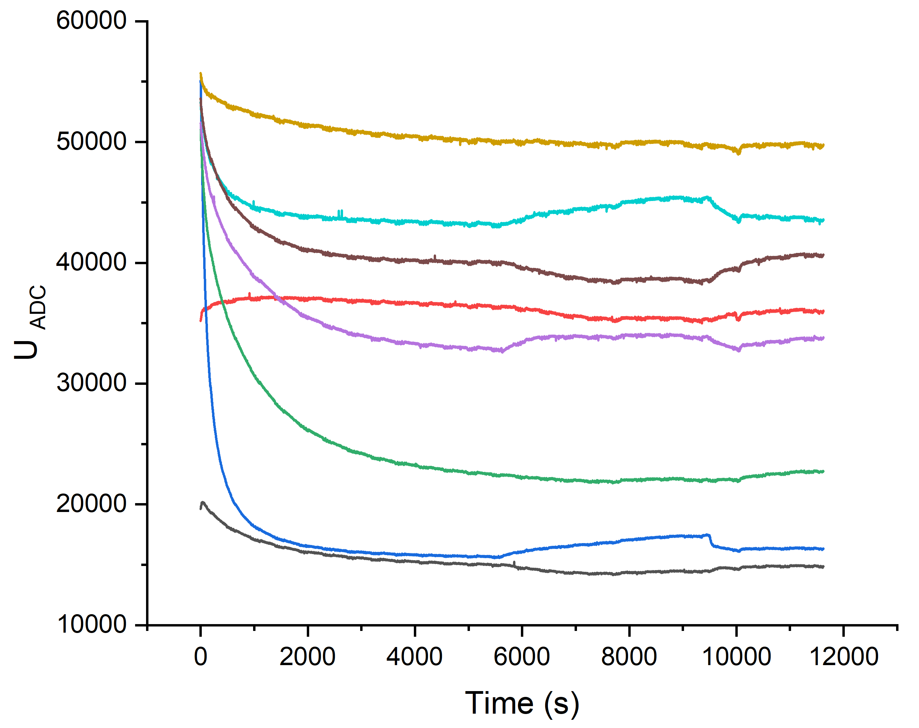

Рисунок 4.11 – Временные электрические характеристики МОП-датчиков электронного носа для моторного масла

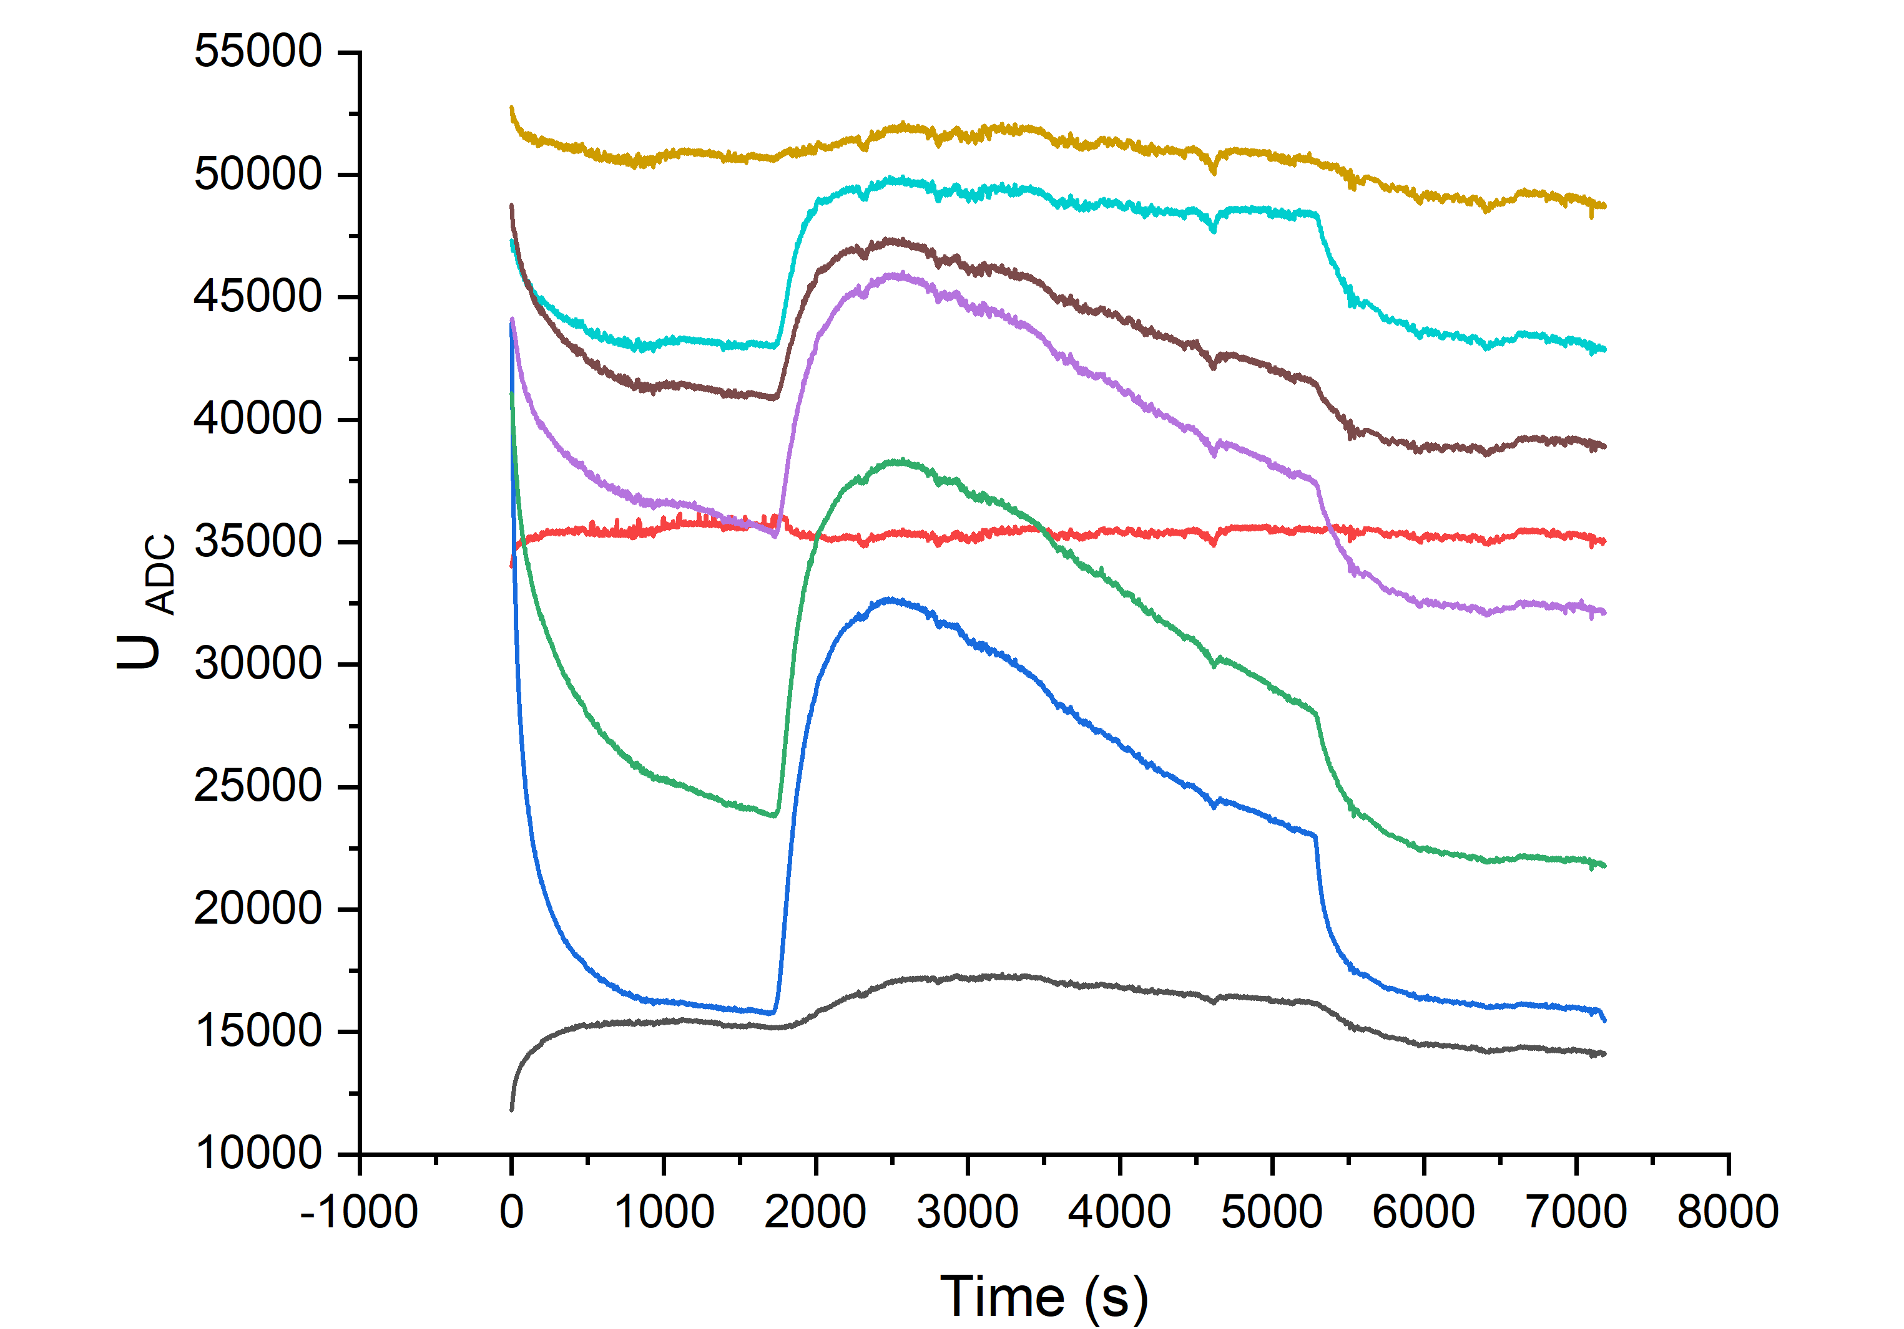

Рисунок 4.12 – Временные электрические характеристики МОП-датчиков электронного носа для отработанного моторного масла

Сближение сенсорных характеристик отработанного моторного масла с откликами, зарегистрированными для летучих органических соединений моторного бензина и дизельного топлива, может свидетельствовать о наличии процессов, приводящих к изменению его химического состава. В частности, наблюдаемое сходство сенсорных паттернов может быть обусловлено возможным проникновением топлива (бензина или дизельного топлива) в моторное масло вследствие неисправностей двигателя, а также накоплением токсичных и летучих компонентов в процессе его эксплуатации. Указанные изменения приводят к увеличению доли легколетучих соединений и, как следствие, к трансформации сенсорного отклика.
Таким образом, предложенный подход, основанный на применении мультисенсорной системы искусственного обоняния в сочетании с методами машинного обучения, демонстрирует высокую эффективность при решении задач мониторинга нефтяного загрязнения почв и позволяет осуществлять идентификацию источника загрязнения в условиях, приближённых к реальной эксплуатации.
С учётом того, что метод PCA продемонстрировал способность разделять сенсорные паттерны во времени, была проведена дополнительная проверка значимости выявленных различий с точки зрения их пригодности для задач классификации. В частности, оценивалась возможность использования методов машинного обучения (ML) и глубокого обучения (DL) для распознавания образцов нефти различного географического происхождения, а также типов нефтепродуктов таблица 4.9).
На основании полученных экспериментальных результатов можно сделать вывод о том, что разработанная мультисенсорная система типа «электронный нос» обладает способностью не только детектировать наличие или отсутствие исследуемых образцов сырой нефти и нефтепродуктов, но и осуществлять их дифференциацию по типу и происхождению.
Полученные результаты говорят о высокой информативности сенсорных откликов.

Таблица 4.9 – Результаты работы моделей распознавания образов по классификации образцов сырой нефти и ППД на каждом этапе

Тип образца нефти или PDP | Показатели производительности
Тип образца нефти или PDP | логистическая регрессия | случайный лес | КНН | деревья решений | CNN
1 | 2 | 3 | 4 | 5 | 6
Сырая нефть Алибекмола | Accuracy: 96,3%  F1 Score: 96.27%  Precision: 96.15%  Recall: 96.43% | Accuracy: 98.32%  F1 Score: 98.29%  Precision: 98.53%  Recall: 98.11% | Accuracy: 97.76%  F1 Score: 97.72%  Precision: 98.06%  Recall: 97.49% | Accuracy: 98.32%  F1 Score: 98.29%  Precision: 98.53%  Recall: 98.11% | Accuracy: 87.8%  F1 Score: 87.57%  Precision: 87.9%  Recall: 87.37%
Продолжение таблицы 4.9
Сырая нефть Алибек Южный | Accuracy: 99.83%  F1 Score: 99.82%  Precision: 99.81%  Recall: 99.84% | Accuracy: 100.0%  F1 Score: 100.0%  Precision: 100.0%  Recall: 100.0% | Accuracy: 100.0%  F1 Score: 100.0%  Precision: 100.0%  Recall: 100.0% | Accuracy: 100.0%  F1 Score: 100.0%  Precision: 100.0%  Recall: 100.0% | Accuracy: 99.62%  F1 Score: 99.62%  Precision: 99.57%  Recall: 99.67%
Сырая нефть Кардасин Норт | Accuracy: 82.64%  F1 Score: 82.55%  Precision: 82.49%  Recall: 82.83% | Accuracy: 87.8%  F1 Score: 87.57%  Precision: 87.9%  Recall: 87.37% | Accuracy: 85.69%  F1 Score: 85.47%  Precision: 85.64%  Recall: 85.35% | Accuracy: 87.8%  F1 Score: 87.57%  Precision: 87.9%  Recall: 87.37% | Accuracy: 65.48%  F1 Score: 65.48%  Precision: 68.5%  Recall: 68.48%
Моторный бензин | Accuracy: 99.39%  F1 Score: 99.37%  Precision: 99.28%  Recall: 99.47% | Accuracy: 100.0%  F1 Score: 100.0%  Precision: 100.0%  Recall: 100.0% | Accuracy: 100.0%  F1 Score: 100.0%  Precision: 100.0%  Recall: 100.0% | Accuracy: 100.0%  F1 Score: 100.0%  Precision: 100.0%  Recall: 100.0% | Accuracy: 99.66%  F1 Score: 99.65%  Precision: 99.71%  Recall: 99.6%
Дизельное топливо | Accuracy: 100.0%  F1 Score: 100.0%  Precision: 100.0%  Recall: 100.0% | Accuracy: 100.0%  F1 Score: 100.0%  Precision: 100.0%  Recall: 100.0% | Accuracy: 100.0%  F1 Score: 100.0%  Precision: 100.0%  Recall: 100.0% | Accuracy: 100.0%  F1 Score: 100.0%  Precision: 100.0%  Recall: 100.0% | Accuracy: 99.41%  F1 Score: 99.41%  Precision: 99.45%  Recall: 99.38%
Моторное масло | Accuracy: 96.62%  F1 Score: 96.59%  Precision: 96.9%  Recall: 96.41% | Accuracy: 96.14%  F1 Score: 96.09%  Precision: 96.64%  Recall: 95.84% | Accuracy: 95.66%  F1 Score: 95.6%  Precision: 96.25%  Recall: 95.31% | Accuracy: 96.22%  F1 Score: 96.18%  Precision: 96.71%  Recall: 95.93% | Accuracy: 95.59%  F1 Score: 95.53%  Precision: 96.2%  Recall: 95.25%
Отработанное моторное масло | Accuracy: 71.11%  F1 Score: 70.48%  Precision: 73.19%  Recall: 77.05% | Accuracy: 72.96%  F1 Score: 72.58%  Precision: 76.54%  Recall: 80.52% | Accuracy: 72.45%  F1 Score: 72.1%  Precision: 76.31%  Recall: 80.15% | Accuracy: 72.96%  F1 Score: 72.58%  Precision: 76.54%  Recall: 80.52% | Accuracy: 70.28%  F1 Score: 70.2%  Precision: 72.95%  Recall: 74.03%

Выводы по четвертому разделу
В четвертом разделе представлены результаты разработки метода слияния разнородных данных и экспериментальной валидации мультисенсорной системы искусственного обоняния, ориентированной на решение задач идентификации нефтепродуктов и мониторинга нефтяного загрязнения окружающей среды.
Проведенные исследования позволили установить закономерности формирования сенсорных откликов при воздействии летучих органических соединений различного происхождения, а также оценить эффективность применения методов многомерного анализа данных и машинного обучения для их обработки и классификации:
1. Показано, что сенсорные реакции системы формируют стабильные и информативные паттерны, отражающие химический состав летучих органических соединений нефтепродуктов, что подтверждает возможность их использования в задачах распознавания и классификации.
2. Показана корреляция характеристик сигналов датчиков с физико-химическими свойствами нефтепродуктов. Соотношение ароматических и насыщенных углеводородов является ключевым фактором формирования отклика, который определяет амплитуду и форму реакций датчика.
3. Доказано, что методы многомерного анализа данных обеспечивают эффективное уменьшение размерности и позволяют выявить кластерную структуру данных, соответствующую различным нефтепродуктам и их географическому происхождению.
4. Установлено, что использование алгоритмов машинного обучения, в частности Random Forest, обеспечивает высокую точность классификации нефтепродуктов и их смесей, а также позволяет определить наиболее информативные сенсорные признаки.
5. Показано, что несмотря на влияние процессов выветривания и снижение концентрации летучих компонентов, сенсорные паттерны сохраняют информативность, что обеспечивает возможность идентификации нефтепродуктов во времени и в условиях внешних воздействий.
Экспериментально подтверждена применимость разработанного подхода для анализа нефтяного загрязнения почв. Установлено, что сенсорные отклики сохраняют свойства устойчивых «химических отпечатков», позволяющих идентифицировать источник загрязнения даже при наличии почвенной матрицы.

ЗАКЛЮЧЕНИЕ

В диссертационной работе решена комплексная научно-техническая задача разработки методов и алгоритмов анализа сенсорных данных мультисенсорной системы искусственного обоняния, ориентированной на применение в задачах экологического мониторинга и функционирование в распределённых интеллектуальных системах.
Актуальность исследования обусловлена необходимостью создания высокоэффективных, адаптивных и энергоэкономичных средств контроля качества окружающей среды, способных обеспечивать непрерывный мониторинг в условиях городской инфраструктуры и промышленных территорий. В ходе работы разработан прототип мобильного газоанализатора, интегрированного в сеть LoRaWAN, что обеспечивает масштабируемость и автономность системы.
Научная новизна полученных результатов заключается в следующем. Разработан новый метод сегментации области интереса в массивах сенсорных данных, основанный на статистическом анализе и кластеризации, обеспечивающий повышение информативности признакового пространства. Предложена новая модель трансферного обучения классификатора газов, позволяющая существенно сократить объём обучающих выборок и время адаптации системы при расширении спектра анализируемых газов. Разработан метод слияния разнородных данных, объединяющий сенсорные отклики с результатами хроматографического и спектроскопического анализа, что позволило установить количественные зависимости между компонентным составом веществ и реакциями сенсоров. Впервые показана возможность устойчивой идентификации нефтепродуктов и их смесей по сенсорным паттернам в условиях изменения внешней среды.
Разработанные алгоритмы машинного и глубокого обучения обеспечили высокую Точность классификации газовых смесей и летучих органических соединений, а экспериментальные исследования подтвердили их эффективность для задач мониторинга атмосферного воздуха и выявления нефтяных загрязнений.
Практическая значимость работы заключается в создании готового к внедрению программно-аппаратного комплекса и методов анализа данных, применимых в системах экологического мониторинга, раннего обнаружения загрязнений и реализации концепции «умного города».
Таким образом, полученные результаты вносят существенный вклад в развитие методов интеллектуального сенсорного анализа и расширяют возможности систем искусственного обоняния в задачах экологического контроля.

СПИСОК ИСПОЛЬЗОВАННЫХ ИСТОЧНИКОВ

1 Persaud K.C., Dodd G. Analysis of discrimination mechanisms in the mammalian olfactory system using a model nose // Nature. – 1982. – Vol. 299. – P. 352-355.
2 Yang X. et al. Recognition algorithms in E-nose: A Review // IEEE Sensors Journal. – 2023. – Vol. 23, Issue 18. – P. 20460-20472.
3 Karakaya D., Ulucan O., Turkan M. Electronic nose and its applications: A survey // International journal of Automation and Computing. – 2020. – Vol. 17, Issue 2. – P. 179-209.
4 Das S., Choudhury M.R., Chatterjee B. et al. Unraveling the urban climate crisis: Exploring the nexus of urbanization, climate change, and their impacts on the environment and human well-being-A global perspective // AIMS Publ Heal. – 2024. – Vol. 11, Issue 3. – P. 963-1001.
5 Mori E. et al. Under pressure: Environmental stressors in urban ecosystems and their ecological and social consequences on biodiversity and Human Well-Being // Stresses. – 2025. – Vol. 5, Issue 4. – P. 66.
6 Abid N., Aftab J., Javed A. The impact of green technological innovation and environmental policy on ecological sustainability: evidence from leading economies // Letters in Spatial and Resource Sciences. – 2025. – Vol. 18, Issue 1. – P. 14.
7 Li W.W. Air pollution, air quality, vehicle emissions, and environmental regulations // In book: Traffic-related air pollution. – Amsterdam: Elsevier, 2020. – P. 23-49.
8 Sicard P. et al. Trends in urban air pollution over the last two decades: A global perspective // Science of The Total Environment. – 2023. – Vol. 858. – P. 160064.
9 Compendium of WHO and other UN guidance in health and environment, 2024 update / World Health Organization // https://www.who.int. 10.11.2025.
10 Ambient air pollution: training for health care providers / – World Health Organization, 2023 // https://iris.who.int/server/api/core/bitstreams. 10.11.2025.
11 Protecting health through ambient air quality management: a resource package for the WHO European Region / World Health Organization // https://iris.who.int/items/9d86b3c1-9846-4e21-a019-5cc7662bc964. 10.11.2025.
12 Загрязнение воздуха и его влияние на здоровье человека // https://www.bbc.com/russian/articles/cpdvypq86pno. 29.01.2026.
13 Orellano P. et al. Long-term exposure to particulate matter and mortality: an update of the WHO global air quality guidelines systematic review and meta-analysis // International journal of public health. – 2024. – Vol. 69. – P. 1607683.
14 Alam M.J., Karim I., Zaman S.U. Seasonal dynamics and trends in air pollutants: A comprehensive analysis of PM2. 5, NO2, CO, SO2 and O3 in Houston, USA // Air Quality, Atmosphere & Health. – 2025. – Vol. 18, Issue 9. – P. 2625-2642.
15 Colonna K.J. et al. Mortality attributable to long-term exposure to ambient fine particulate matter: insights from the epidemiologic evidence for understudied locations // Environmental science & technology. – 2022. – Vol. 56, Issue 11. – P. 6799-6812.
16 Lu X., Zhang L., Shen L. Meteorology and climate influences on tropospheric ozone: a review of natural sources, chemistry, and transport patterns // Current Pollution Reports. – 2019. – Vol. 5, Issue 4. – P. 238-260.
17 Schraufnagel D.E. et al. Health benefits of air pollution reduction // Annals of the American Thoracic Society. – 2019. – Vol. 16, Issue 12. – P. 1478-1487.
18 Lelieveld J. et al. Loss of life expectancy from air pollution compared to other risk factors: a worldwide perspective // Cardiovascular research. – 2020. – Vol. 116, Issue 11. – P. 1910-1917.
19 Фотохимический смог // https://ru.wikipedia.org/wiki/. 29.01.2026.
20 What pollution measures should I watch out for? // https://www.iqair.com/ru/newsroom/what-pollution-measures-should-i. 23.03.2026.
21 Zhan Y., Kim J. Editorial: special issue on “air quality monitoring, assessment, & forecasting using GIScience and remote sensing” // GIScience & Remote Sensing. – 2020. – Vol. 57, Issue 2. – P. 157-158.
22 Gupta N.S. et al. Prediction of air quality index using machine learning techniques: a comparative analysis // Journal of Environmental and Public Health. – 2023. – Vol. 2023, Issue 2. – P. 1-26.
23 Kulykivskyi O., Ponomarenko O. Comparative analysis of methods and tools for ambient air quality monitoring // System Research in Energy. – 2025. – Vol. 3, Issue 83. – P. 81-91.
24 Habibie M.I. et al. Air Quality Monitoring in Indonesia // Procced. IEEE Asia-Pacific conf. on Geoscience, Electronics and Remote Sensing Technology (AGERS). – Surabaya, 2023. - С. 132-136.
25 Kunjir G.M. et al. Assessing particulate matter (PM2. 5) concentrations and variability across Maharashtra using satellite data and machine learning techniques // Discover Sustainability. – 2025. – Vol. 6, Issue 1. – P. 238.
26 Nahar K.M.O. et al. Air quality index using machine learning-a Jordan case study // Compusoft. – 2020. – Vol. 9, Issue 9. – P. 3831-3840.
27 Geddes J.A. et al. Long-term trends worldwide in ambient NO2 concentrations inferred from satellite observations // Environmental health perspectives. – 2015. – Vol. 124, Issue 3. – P. 281.
28 Sembiring I. et al. Understanding data-driven analytic decision making on air quality monitoring an empirical study // Aptisi Transactions on Technopreneurship. – 2024. – Vol. 6, Issue 3. – P. 418-431.
29 Sridevi E. Air Quality Monitoring Using Machine Learning Techniques // https://doi.org/10.55041/ijsrem25321. 10.11.2025.
30 Sanni M.I. et al. Integrating Technology and Environmental Policy for Effective Air Quality Monitoring in Indonesia // Procced. 2024 3rd internat. conf. on Creative Communication and Innovative Technology (ICCIT, 2024). – Tangerang, 2024. – P. 1-6.
31 Ahmad M. et al. Estimating fine particulate concentration using a combined approach of linear regression and artificial neural network // Atmospheric Environment. – 2019. – Vol. 219. – P. 117050.
32 Gruicin I., Popa M. Airify-A mobile solution for monitoring air quality in urban areas // Procced. 25th Telecommunication forum (TELFOR, 2017). – Belgrade, 2017. – P. 1-4.
33 Vélez-Guerrero A.C. et al. The Evolution of air quality monitoring: measurement techniques and instruments // Journal of Hunan University Natural Sciences. – 2023. – Vol. 50, Issue 5. – P. 141-157.
34 Alhazemi F.M. et al. Monitoring of climatic and environmental indicators in crowded areas based on internet of things and wireless sensor networks // Journal of Ecological Engineering. – 2026. – Vol. 27, Issue 2. – P. 178-198.
35 Zuo J. et al. Opportunistic Air Quality Monitoring and Forecasting with Expandable Graph Neural Networks // Procced. IEEE 10th internat. conf. on Data Science and Advanced Analytics (DSAA). – Thessaloniki, 2023. – P. 1-4.
36 Javed Z. et al. Examining Current Research Trends in Ozone Formation Sensitivity: A Bibliometric Analysis // Processes. – 2023. – Vol. 11, Issue 8. – P. 2240.
37 Aliabadi A.A., Staebler R.M., Sharma S. Air quality monitoring in communities of the Canadian Arctic during the high shipping season with a focus on local and marine pollution // https://doi.org/10.5194/acpd-14-29547-2014. 10.11.2025.
38 Borowik P. et al. Odor detection using an e-nose with a reduced sensor array // Sensors. – 2020. – Vol. 20, Issue 12. – P. 3542.
39 Mohammed S.E. et al. An overview of recent analytical techniques for air quality monitoring and assessment // Current Analytical Chemistry. – 2025. – Vol. 21, Issue 3. – P. 191-204.
40 Zhang Z., Chen X., Liu Y. et al. Recent advances in analytical methods for air pollutant detection and monitoring // TrAC Trends in Analytical Chemistry. – 2022. – Vol. 149. – P. 116547.
41 Bud E.S. et al. Observational study regarding the relationship between nutritional status, dental caries, mutans streptococci, and lactobacillus bacterial colonies // International journal of environmental research and public health. – 2021. – Vol. 18, Issue 7. – P. 3551.
42 Li K. et al. Preparation and evaluation of a chiral porous organic cage based chiral stationary phase for enantioseparation in high performance liquid chromatography // Journal of Chromatography A. – 2022. – Vol. 1679. – P. 463415.
43 Phaisangittisagul E., Nagle H.T. Predicting odor mixture's responses on machine olfaction sensors // Sensors and Actuators B: Chemical. – 2011. – Vol. 155, Issue 2. – P. 473-482.
44 Hurot C. et al. Bio-inspired strategies for improving the selectivity and sensitivity of artificial noses: A review // Sensors. – 2020. – Vol. 20, Issue 6. – P. 1803.
45 Yan J., Guo X.Z., Duan S.K. et al. Electronic nose feature extraction methods: A review // Sensors. – 2015. – Vol. 15, Issue 11. – P. 27804-27831.
46 Konduru T., Rains G.C., Li C. Detecting sour skin infected onions using a customized gas sensor array // Journal of Food Engineering. – 2015. – Vol. 160. – P. 19-27.
47 Wojnowski W., Majchrzak T., Dymerski T. et al. Electronic noses: Powerful tools in meat quality assessment // Meat Science. – 2017. – Vol. 131. – P. 119-131.
48 Ali M.M. et al. Principles and recent advances in electronic nose for quality inspection of agricultural and food products // Trends in Food Science & Technology. – 2020. – Vol. 99. – P. 1-10.
49 Adiguzel Y., Kulah H. Breath sensors for lung cancer diagnosis // Biosensors and Bioelectronics. – 2015. – Vol. 65. – P. 121-138.
50 Sujono H.A., Rivai M., Amin M. Asthma identification using gas sensors and support vector machine // Telecommunication Computing Electronics and Control. – 2018. – Vol. 16, Issue 4. – P. 1468-1480.
51 Wilson A.D. Application of electronic-nose technologies and VOC-biomarkers for the noninvasive early diagnosis of gastrointestinal diseases // Sensors. – 2018. – Vol. 18, Issue 8. – P. 2613.
52 Harrou F. et al. Detecting abnormal ozone measurements with a deep learning-based strategy // IEEE Sensors J. – 2018. – Vol. 18, Issue 17. – P. 7222-7232.
53 Baby R.E., Cabezas M., De Reca E.N.W. Electronic nose: a useful tool for monitoring environmental contamination // Sensors and Actuators B: Chemical. – 2000. – Vol. 69, Issue 3. – P. 214-218.
54 Norman A. et al. Packaging effects of a novel explosion-proof gas sensor // Sensors and Actuators B: Chemical. – 2003. – Vol. 95, Issue 1-3. – P. 287-290.
55 Kanakam P., Hussain S.M., Chakravarthy A.S.N. Electronic noses: Forestalling fire disasters: A technique to prevent false fire alarms and fatal casualties // Procced. IEEE internat. conf. on Computational Intelligence and Computing Research (ICCIC). – Madurai, 2015. – P. 1-6.
56 Wójcik-Gront E., Gozdowski D. Air Pollution Monitoring and Modeling: A Comparative Study of PM, NO2, and SO2 with Meteorological Correlations // Atmosphere. – 2025. – Vol. 16, Issue 10. – P. 1199.
57 Noruzzade E. et al. A systematic global review of fixed air quality monitoring stations: Spatial distribution, typologies, measured pollutants, technologies, regulatory standards, and research gaps // https://doi.org/10.18502/japh.v10i3.19602. 10.11.2025.
58 Sobhana M., Katakam L.D. et al. IoT-Driven Air Quality Monitoring and Predictive Analysis with Explainable AI // Procced. 6th internat. conf. on Intelligent Communication Technologies and Virtual Mobile Networks (ICICV). – Tirunelveli, 2025. – P. 1434-1439.
59 Neo E.X. et al. Artificial intelligence-assisted air quality monitoring for smart city management // PeerJ Computer Science. – 2023. – Vol. 9. – P. e1306.
60 Lopes S.I. et al. Low-Cost Sensor Systems and IoT Technologies for Indoor Air Quality Monitoring: Instrumentation, Models, Implementation, and Perspectives for Validation // Sensors. – 2025. – Vol. 25, Issue 24. – P. 1-32.
61 Bagkis E. et al. Evolving trends in application of low-cost air quality sensor networks: challenges and future directions // npj Climate and Atmospheric Science. – 2025. – Vol. 8, Issue 1. – P. 335.
62 Manongga E.R., Nelwan J.E., Kaunang W.P.J. Gambaran Determinan Hipertensi di Puskesmas Amurang Kabupaten Minahasa Selatan // Indonesian Journal of Public Health and Community Medicine. – 2024. – Vol. 5, Issue 4. – P. 29-36.
63 Saragih N.F. et al. Systematic Review of Standardized Blockchain IoT AI for Smart City Air Quality Monitoring // Procced. 4th internat. conf. on Creative Communication and Innovative Technology (ICCIT). – Kota Cirebon, 2025. – P. 1-7.
64 Patil A.G., Pramanick B., Madhukar A. MOS-based gas sensors for monitoring of air pollution: A review // IEEE Sensors Journal. – 2025. – Vol. 25, Issue 6. – P. 9250-9262.
65 Veríssimo M.I.S. A critical review of the analytical performance of the most recent MOS-based gas sensors for indoor air quality monitoring of WHO priority pollutants // TrAC Trends in Analytical Chemistry. – 2024. – Vol. 178. – P. 117813.
66 Arroyo P. et al. Electrochemical gas sensing module combined with Unmanned Aerial Vehicles for air quality monitoring // Sensors and Actuators B: Chemical. – 2022. – Vol. 364. – P. 131815.
67 González V. et al. Electro-Optical Nose for Indoor Air Quality Monitoring // Chemosensors. – 2023. – Vol. 11, Issue 10. – P. 535.
68 Momin M.A. et al. Investigation towards nanomechanical sensor array for real-time detection of complex gases // Microsystems & Nanoengineering. – 2025. – Vol. 11, Issue 1. – P. 53.
69 Peng Z. et al. A comprehensive evaluation model for optimizing the sensor array of electronic nose // Applied Sciences. – 2023. – Vol. 13, Issue 4. – P. 2338.
70 Paskauskas R.A. ENISA: 5G design and architecture of global mobile networks; threats, risks, vulnerabilities; cybersecurity considerations // Open Research Europe. – 2023. – Vol. 2. – P. 125.
71 Altaibek M., Issainova A., Aidynov T., Kuttymbek D., Abisheva G., Nurusheva A. A Survey of Cross-Layer Security for Resource-Constrained IoT Devices // Applied Sciences. – 2025. – Vol. 15, Issue 17. – P. 9691.
72 Siwakoti Y.R. et al. Advances in IoT security: Vulnerabilities, enabled criminal services, attacks, and countermeasures // IEEE Internet of Things Journal. – 2023. – Vol. 10, Issue 13. – P. 11224-11239.
73 Naidoo P., Sibanda M. Emerging trends and future directions of the industrial internet of things // In book: From Internet of Things to Internet of Intelligence. – Cham, 2024. – P. 91-110.
74 Latif S. et al. Deep learning for the industrial internet of things (iiot): A comprehensive survey of techniques, implementation frameworks, potential applications, and future directions // Sensors. – 2021. – Vol. 21, Issue 22. – P. 7518.
75 Ahmed S.F. et al. Industrial Internet of Things enabled technologies, challenges, and future directions // Computers and Electrical Engineering. – 2023. – Vol. 110. – P. 108847.
76 Shafiq M. et al. The rise of “Internet of Things”: review and open research issues related to detection and prevention of IoT-Based security attacks // Wireless communications and mobile computing. – 2022. – Vol. 2022, Issue 1. – P. 12.
77 Afrin S. et al. Industrial Internet of Things: Implementations, challenges, and potential solutions across various industries // Computers in Industry. – 2025. – Vol. 170. – P. 104317.
78 Derwent Innovations Index // https://clarivate.com/academia. 23.03.2026.
79 Google Patents // https://patents.google.com/. 23.03.2026.
80 Государственные реестры объектов интеллектуальной собственности Республики Казахстан // https://kazpatent.kz/kz. 23.03.2026.
81 FindPatent.ru: патентный поиск // https://findpatent.ru/. 23.03.2026.
82 Espacenet: патентная база данных Европейского патентного ведомства // https://worldwide.espacenet.com. 23.03.2026.
83 Пат. 5141 РК, МПК G01N 21/00. Газоанализатор: полезная модель / Муканова Ж.А., Атанов С.К.; опубл. 10.07.20, Бюл. №27.
84 Пат. 8288 РК, МПК G01N 27/27, G06F 15/173. Интеллектуальный газоанализатор: полезная модель / Муканова Ж.А., Атанов С.К.; опубл. 21.07.23.
85 Pat. 10429330 US. Gas analyzer that detects gases, humidity, and temperature / Le N.O., Shankar R., Kam S.Y. et al.; publ. 01.10.19. – 21 p.
86 Pat. 104568836 B CN. Low-concentration and multi-component gas detection method based on integration of multiple spectrum technologies / Guanghua T. et al.; publ. 22.02.2017. – 9 p.
87 Pat. 8840766 B2 US. Gas-monitoring assembly comprising one or more gas sensors and one or more getters, and method of using same / Stromereder S., Koller P.; publ. 23.09.14. – 26 p.
88 Пат. 148987 РФ. Устройство для определения состава газовой среды / Мащенко А.А., Мусатов В.Ю., Сысоев В.В. и др.; опубл. 20.12.14, Бюл. №35. – 2 с.
89 Пат. 152059 РФ. Устройство для экспресс-контроля состава газовой среды / Мащенко А.А., Мусатов В.Ю., Сысоев В.В.; опубл. 27.04.15, Бюл. №12. – 2 с.
90 Пат. 182120 РФ. Газоанализатор / Захарян Р.А., Лунин Б.С.; опубл. 03.08.18, Бюл. №22. – 5 с.
91 Пат. 171691 РФ. Малогабаритное устройство «электронный нос» для распознавания образа запаха широкого класса химических веществ / Иванов А.И., Кулагин В.П., Курочкин Р.И. и др.; опубл. 09.06.17, Бюл. №16.
92 Пат. 8943 РК. Способ определения концентрации вредных газовых компонентов в газовоздушной смеси и мультисенсорный газоанализатор непрерывного контроля / Полубинский С.Л.; опубл. 20.03.24, Бюл. №12.
93 Пат 2699366 РФ. Компактное устройство типа «электронный нос» / Эль-Салим С.З., Анисков Р.В., Гордеев А.А. и др.; опубл. 05.09.19, Бюл. №25.
94 Сатыбалдина Д., Исайнова А., Альсеитов О., Байделдинов М., Сеилов Ш. Создание газоаналитической мультисенсорной системы типа «электронный нос» и исследование её производительности для задач экологического мониторинга // Вестник КазАТК. – 2023. - № 125(2). – С. 315–323.
95 Пат. 9539 РК. Мобильный газоанализатор с функцией беспроводной передачи данных для системы мониторинга качества воздуха/ Сатыбалдина Д.Ж., Маханов К.М., Исайнова А.Н., Глазырина Н.С., Атызова А.Ж..; опубл. 04.07.25, Бюл. №27.
96 Будрецов Е.С. Electronic Design Systems // Современные вопросы устойчивого развития общества в эпоху трансформационных процессов: сб. матер. 12-й междунар. науч.-практ. конф. – М., 2023. – С. 113-117.
97 Саидгараева Р.Р. Обзор возможностей микроконтроллера STM32F103C8T6 и дисплея TM1637 // Проблемы и перспективы развития электроэнергетикии электротехники: матер. 5-й всерос. науч.-практ. конф. с междунар. уч., посв. 55-лет. КГЭУ. – Казань, 2023. – С. 434-437.
98 Hong T. et al. From individuals to families: Design and application of self-similar chiral nanomaterials // Materials Horizons. – 2024. – Vol. 11, Issue 17. – P. 3975-3995.
99 Villanueva F. et al. Sampling and analysis techniques for inorganic air pollutants in indoor air // Applied Spectroscopy Reviews. – 2022. – Vol. 57, Issue 7. – P. 531-579.
100 Heyram S.P. et al. E-NOSE Technology: An Eminent Tool for Early Detection of Plant Diseases // Journal of Scientific Research and Reports. – 2025. – Vol. 31, Issue 10. – P. 379-396.
101 Rabehi A. et al. Advancements and prospects of electronic nose in various applications: a comprehensive review // Applied Sciences. – 2024. – Vol. 14, Issue 11. – P. 4506.
102 А.С. 48499 РК. Программное обеспечение для калибровки сенсорных откликов газоаналитической системы типа «электронный нос» и определения концентраций основных загрязнителей атмосферного воздуха / А.Т. Мукатов, Н.С. Глазырина, А.Н. Исайнова, К.М. Маханов; опубл. 19.07.24.
103 Linde Gas Rus // https://www.linru.ru. 24.03.2026.
104 Сатыбалдина Д., Исайнова А., Глазырина Н. и др. Статистические методы извлечения признаков для обучения мультисенсорной газоаналитической системы// Вестник КазАТК. – 2024. – №131(2). – С. 250-259.
105 Chen H., Huo D., Zhang J. Gas recognition in E-nose system: A review // IEEE transactions on biomedical circuits and systems. – 2022. – Vol. 16, Issue 2. – P. 169-184.
106 А.С. 51258 РК. Электронный учебник «Анализ данных на R» / Н.С. Глазырина, Д.Ж. Сатыбалдина, А.Н. Исайнова опубл. 08.11.2024.
107 А.С. 37464 РК. Нейросетевой классификатор газов для газоаналитической мультисенсорной системы / Д.Ж. Сатыбалдина, Д.М. Сыдыков, А.Н. Исайнова; опубл. 23.06.23.
108 Satybaldina D., Issainova A., Baydeldinov M., Alseitov O., Konyrkhanova A., Akhmetova Z., Seilov S. Artificial Olfactory System for Distinguishing Oil-Contaminated Soils // WSEAS Transactions on Environment and Development. – 2023. – Vol. 19. – Р. 951-960.
109 Alseitov O., Issainova A., Satybaldina D. et al. Detection and Classification of the Volatile Organic Compounds from the Petroleum and Petroleum-Derived Products Using an Electronic Nose and Machine Learning Algorithms // Proceed. of internat. conf. on Electrical Facilities and informational technologies 2023 (ICEIC 2023). – Almaty, 2023. – Р. 218-223.
110 Iman M., Arabnia H.R., Rasheed K. A review of deep transfer learning and recent advancements // Technologies. – 2023. – Vol. 11, Issue 2. – P. 40.
111 Fu C.L. et al. Adapterbias: Parameter-efficient token-dependent representation shift for adapters in nlp tasks // In book: Findings of the Association for Computational Linguistics. – Seattle, 2022. – P. 2608-2621.
112 Shakya M., Patel R., Joshi S. A comprehensive analysis of deep learning and transfer learning techniques for skin cancer classification // Scientific reports. – 2025. – Vol. 15, Issue 1. – P. 4633.
113 Khan S.I. et al. MultiNet: A deep neural network approach for detecting breast cancer through multi-scale feature fusion // Journal of King Saud University-Computer and Information Sciences. – 2022. – Vol. 34, Issue 8. – P. 6217-6228.
114 Rizzo M. et al. Fruit ripeness classification: A survey // Artificial Intelligence in Agriculture. – 2023. – Vol. 7. – P. 44-57.
115 Houlsby N. et al. Parameter-efficient transfer learning for NLP // https://arxiv.org/pdf/1902.00751. 10.10.2025.
116 Ali M.S. et al. An enhanced technique of skin cancer classification using deep convolutional neural network with transfer learning models // Machine Learning with Applications. – 2021. – Vol. 5. – P. 100036.
117 Aljuaid H. et al. Computer-aided diagnosis for breast cancer classification using deep neural networks and transfer learning // Computer Methods and Programs in Biomedicine. – 2022. – Vol. 223. – P. 106951.
118 Pardede J., Sitohang B., Akbar S. et al. Implementation of transfer learning using VGG16 on fruit ripeness detection // Int. J. Intell. Syst. Appl. – 2021. – Vol. 13, Issue 2. – P. 52-61.
119 Xu Y.G. et al. Improving bert fine-tuning via self-ensemble and self-distillation // Journal of Computer Science and Technology. – 2023. – Vol. 38, Issue 4. – P. 853-866.
120 Bozkurt F. Skin lesion classification on dermatoscopic images using effective data augmentation and pre-trained deep learning approach // Multimedia Tools and Applications. – 2023. – Vol. 82, Issue 12. – P. 18985-19003.
121 Rahman H. et al. Efficient breast cancer diagnosis from complex mammographic images using deep convolutional neural network // Computational intelligence and neuroscience. – 2023. – Vol. 2023, Issue 1. – P. 7717712.
122 Сатыбалдина Д., Калымова К., Сыдыков Д. Применение трансфера обучения нейронных сетей при классификации изображений // Вестник КазНПУ им. Абая, серия «Физико-математические науки». – 2023. – №1 (81). – С.159-169.
123 Zaytsev V., Fedorov F.S., Goikhman B. et al. Rapid and accurate quality assessment method of recycled food plastics VOCs by electronic nose based on Al-doped zinc oxide // Journal of Cleaner Production. – 2023. – Vol. 418. – P. 138042.
124 Хасенова З.Т., Ракышева М.А., Глазырина Н.С., Исайнова А.Н., Мукатов А.Т.Сенсорные технологии и машинное обучение: новые возможности для экологического мониторинга // Вестник ВКТУ им. Д.Серикбаева. – 2024. – № 3. – С. 2017-2031.
125 Ситдикова А.А., Святова Н.В., Царева И.В. Анализ влияния выбросов автотранспорта в крупном промышленном городе на состояние загрязнения атмосферного воздуха // Современные проблемы науки и образования. – 2015. – №3. – С. 591-591.
126 Ukaogo P.O., Ewuzie U., Onwuka C.V. Environmental pollution: causes, effects, and the remedies // In book: Microorganisms for sustainable environment and health. – Amsterdam: Elsevier, 2020. – P. 419-429.
127 McNair H.M., Miller J.M., Snow N.H. Basic gas chromatography. – Hoboken: John Wiley & Sons, 2019. – 264 p.
128 Aubakirov A., Issainova A., Makhanov К., Glazyrina N., Razkhova B.,Satybaldina D. An IoT-based Air Pollution Monitoring System for Smart City // Proceedings of 2024 4th IEEE International Conference on Computer Systems (ICCS), Hangzhou, China, September 20-22 2024, p. 156-161.
129 Recommendation ITU-R P.1238-3. Propagation data and prediction methods for the planning of indoor radiocommunication systems and radio local area networks in the frequency range 900 MHz to 100 GHz / International Telecommunication Union, 2003 // https://www.itu.int/dms_pubrec/itu-r. 10.10.2025.
130 Tleuberdin S., Issainova A., Malakhov K., Boranbay Zh., Sergazin G. A Practical Evaluation of Wireless Network Security for Internet of Things: Vulnerability Assessment and Penetration Testing // Университет еңбектері- Труды Университета. Энергетика, автоматика, ИКТ. – 2025. – №2(99). – C. 428-434.
131 Zaytsev V., Issainova A.,Borisov R. et al. Coding smell patterns of crude oil by the electronic nose: A soil pollution case // Journal of Hazardous Materials. – 2024. – Vol. 480. – P. 135838.
132 Nasiri S., Vaezihir A., Ahmadishali J. Designing soil contamination monitoring network in petroleum refineries by XGBoost weighting and geostatistical facility allocation methods // Environmental Science and Pollution Research. – 2023. – Vol. 30, Issue 56. – P. 118377-118395.
133 Gholizadeh A., Kopačková V. Detecting vegetation stress as a soil contamination proxy: A review of optical proximal and remote sensing techniques // International Journal of Environmental Science and Technology. – 2019. – Vol. 16. – P. 2511-2524.
134 Odhiambo J.M. et al. Machine Learning Algorithms for Soil Pollution Source Detection: A Systematic Review // https://www.preprints.org. 10.10.2025.
135 Wang C. et al. Ecological risk assessment on heavy metals in soils: Use of soil diffuse reflectance mid-infrared Fourier-transform spectroscopy // Scientific reports. – 2017. – Vol. 7, Issue 1. – P. 40709.
136 Bai F. et al. Thermal and kinetic characteristics of pyrolysis and combustion of three oil shales // Energy conversion and manag. – 2015. – Vol. 97. – P. 374-381.
137 Kim C. et al. Artificial olfactory sensor technology that mimics the olfactory mechanism: A comprehensive review // Biomaterials Research. – 2022. – Vol. 26, Issue 1. – P. 40.
138 Qin C. et al. Artificial olfactory biohybrid system: an evolving sense of smell // Advanced Science. – 2023. – Vol. 10, Issue 5. – P. 2204726.
139 Zhou Y. et al. Enhanced gas recognition of electronic nose using 1-D convolutional neural network with Savitzky–Golay filter // IEEE Sensors Journal. – 2024. – Vol. 24, Issue 7. – P. 10769-10778.
140 Mei H. et al. Overcoming the limits of cross-sensitivity: pattern recognition methods for chemiresistive gas sensor array // Nano-micro letters. – 2024. – Vol. 16, Issue 1. – P. 269.
141 Chowdhury M.A.Z., Oehlschlaeger M.A. Artificial intelligence in gas sensing: a review // ACS sensors. – 2025. – Vol. 10, Issue 3. – P. 1538-1563.
142 Ye B. et al. Advances of semiconductor gas sensor on multi-parameter sensing and features extraction methods // Review of Scientific Instruments. – 2025. – Vol. 96, Issue 12. – P. 121501.
143 Tzing S.H. et al. A simple and rapid method for identifying the source of spilled oil using an electronic nose: Confirmation by gas chromatography with mass spectrometry // Rapid communications in mass spectrometry. – 2003. – Vol. 17, Issue 16. – P. 1873-1880.
144 Röck F., Barsan N., Weimar U. Electronic nose: current status and future trends // Chemical reviews. – 2008. – Vol. 108, Issue 2. – P. 705-725.
145 Pinheiro A.C.M. et al. Application of multivariate statistical analysis and machine learning to sensory data analysis // In book: Sensory Profiling of Dairy Products. – Hoboken, 2023. – P. 57-67.
146 Marques C. et al. An overview of sensory characterization techniques: From classical descriptive analysis to the emergence of novel profiling methods // Foods. – 2022. – Vol. 11, Issue 3. – P. 255.
147 Breiman L. Random forests // Machine learn. – 2001. – Vol. 45. – P. 5-32.
148 Arora M. et al. Machine learning approaches to identify discriminative signatures of volatile organic compounds (VOCs) from bacteria and fungi using SPME-DART-MS // Metabolites. – 2022. – Vol. 12, Issue 3. – P. 232.
149 Tombel N.S.M., Zaki H.F.M., Fadglullah H.F.M. Feature extraction and supervised learning for volatile organic compounds gas recognition // IIUM Engineering Journal. – 2023. – Vol. 24, Issue 2. – P. 407-420.
150 Gwetu M.V., Tapamo J.R., Viriri S. Random Forests with a Steepend Gini-Index Split Function and Feature Coherence Injection // Machine Learning for Networking: procced. 2nd IFIP TC 6 internat. conf. (MLN 2019). – Paris, 2019. – P. 255-272.
151 Chen C. et al. An automatically recursive feature elimination method based on threshold decision in random forest classification // Geo-spatial information science. – 2025. – Vol. 28, Issue 4. – P. 1494-1519.
152 TIBCO Data Science - STATISTICA’, can be found under // https://www.tibco.com/products/data-science/. 10.10.2025.
153 Westphal K. et al. Common strategies and factors affecting off-line breath sampling and volatile organic compounds analysis using thermal desorption-gas chromatography-mass spectrometry (TD-GC-MS) // Metabolites. – 2022. – Vol. 13, Issue 1. – P. 8.
154 Taştan M., Gökozan H. Real-time monitoring of indoor air quality with internet of things-based E-nose // Applied Sciences. – 2019. – Vol. 9, Issue 16. – P. 3435.
155 Vazquez-Duhalt R. Environmental impact of used motor oil // Science of the total environment. – 1989. – Vol. 79, Issue 1. – P. 1-23.
156 Mishra A. et al. Pyrolysis of waste lubricating oil/waste motor oil to generate high-grade fuel oil: A comprehensive review // Renewable and Sustainable Energy Reviews. – 2021. – Vol. 150. – P. 111446.
157 Jackson J. E. A user's guide to principal components. – NY.: John Wiley & Sons, 2005. – 604 p.
158 Al-Ruzouq R. et al. Sensors, features, and machine learning for oil spill detection and monitoring: A review // Remote Sensing. – 2020. – Vol. 12, Issue 20. – P. 3338.
159 Techical data MQ gaz sensor features // http://www.hwsensor. 10.10.2025.

ПРИЛОЖЕНИЕ А

Копия патента на полезную модель

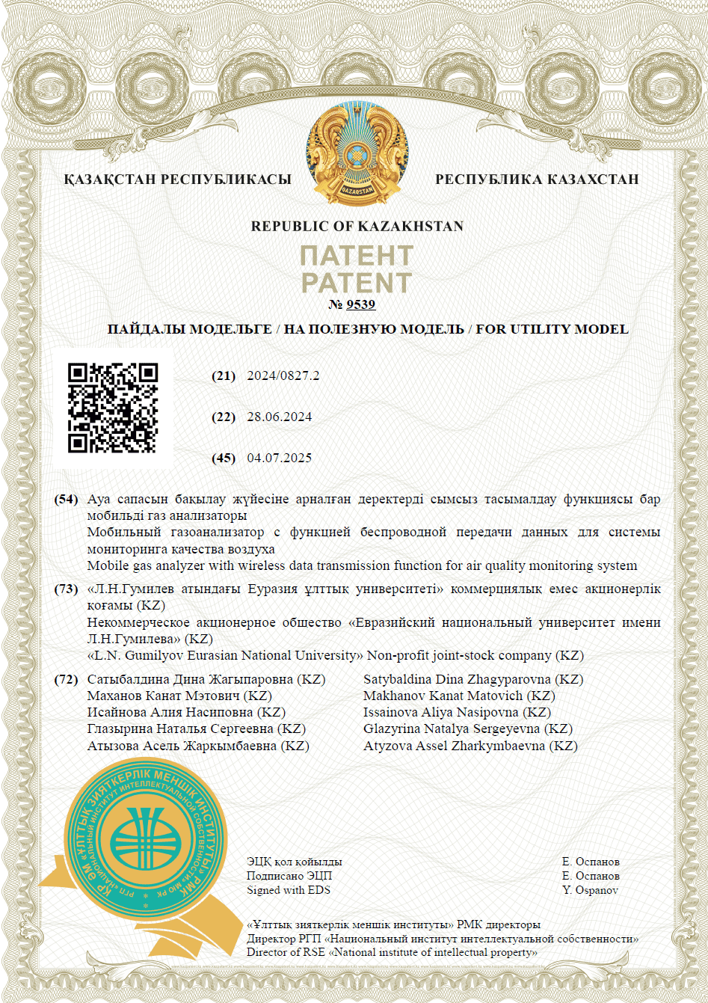

ПРИЛОЖЕНИЕ Б

Свидетельства об авторском праве



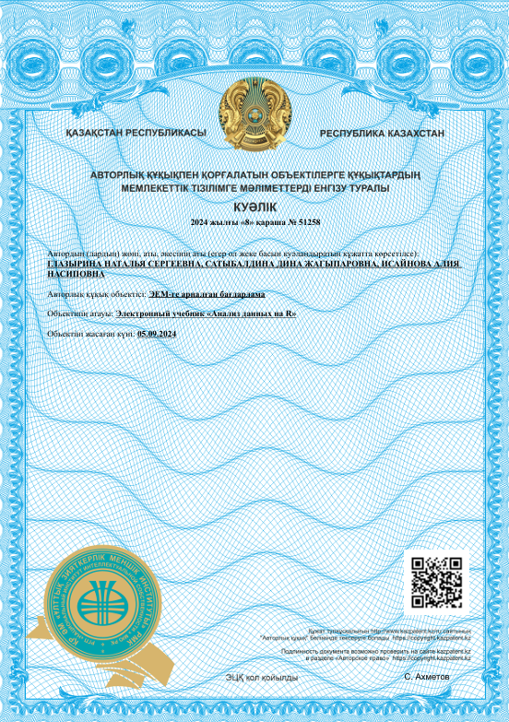





ПРИЛОЖЕНИЕ В

Копия акта внедрения

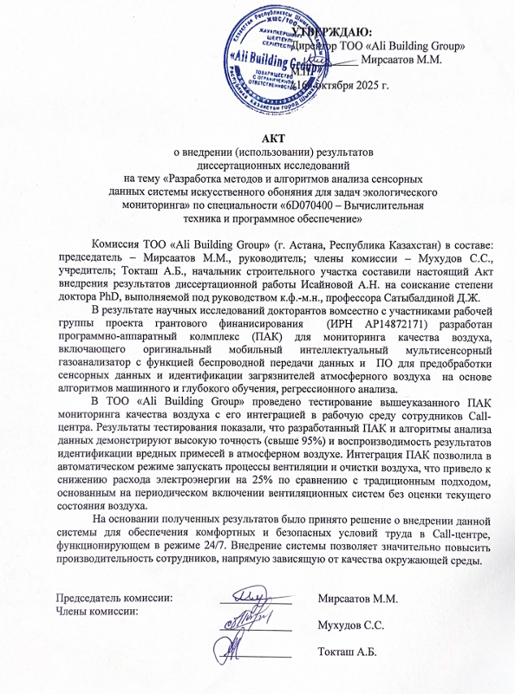

ПРИЛОЖЕНИЕ Г

Таблица Г.1 – Данные для расчета Uair

Time | R1 | R2 | R3 | R4 | R5 | R6 | R7 | R8
1 | 15452 | 26759 | 15482 | 27571 | 5733 | 3991 | 45027 | 23452
2 | 15367 | 26620 | 15405 | 27607 | 5753 | 3970 | 45031 | 23477
…
2106 | 16529 | 27481 | 16514 | 28846 | 5982 | 40452 | 46129 | 24320
2107 | 16526 | 27483 | 16613 | 28860 | 6027 | 40484 | 46046 | 24368
2108 | 16524 | 27333 | 16483 | 28806 | 5902 | 40357 | 46050 | 24344
2109 | 16490 | 27359 | 16470 | 28835 | 6008 | 40405 | 46106 | 24371
2110 | 16460 | 27308 | 16560 | 28730 | 6011 | 40407 | 46115 | 24339
2111 | 16467 | 27316 | 16523 | 28788 | 6004 | 40400 | 46080 | 24359
2112 | 16461 | 27218 | 16563 | 28803 | 6020 | 40313 | 46041 | 24444
2113 | 16430 | 27219 | 16501 | 28710 | 5990 | 40325 | 46082 | 24290
2114 | 16449 | 27129 | 16750 | 28708 | 6057 | 40293 | 45946 | 24340
2115 | 16448 | 27096 | 16505 | 28772 | 6033 | 40230 | 46056 | 24249
2116 | 16445 | 27033 | 16421 | 28665 | 6024 | 40246 | 46036 | 24194
2117 | 16433 | 26959 | 16563 | 28661 | 5952 | 40195 | 45936 | 24187
2118 | 16378 | 26931 | 16488 | 28599 | 5979 | 40256 | 45961 | 24174
…
8446 | 16991 | 26487 | 17353 | 29244 | 5823 | 39839 | 46496 | 24052
8447 | 16957 | 26445 | 17424 | 29291 | 5743 | 39851 | 46572 | 23876
8448 | 16983 | 26414 | 17335 | 29308 | 5689 | 39856 | 46484 | 23983
8449 | 16999 | 26330 | 17461 | 29276 | 5742 | 39773 | 46540 | 23927
8450 | 16905 | 26341 | 17375 | 29292 | 5782 | 39860 | 46462 | 23914
8451 | 16919 | 26294 | 17334 | 29316 | 5793 | 39831 | 46474 | 23979
8452 | 16882 | 26166 | 17364 | 29243 | 5723 | 39861 | 46449 | 23980
8453 | 16891 | 26179 | 17327 | 29317 | 5762 | 39704 | 46410 | 23906
8454 | 16885 | 26144 | 17344 | 29231 | 5713 | 39641 | 46427 | 23865
8455 | 16935 | 26121 | 17269 | 29243 | 5801 | 39677 | 46295 | 23923
8456 | 16853 | 26059 | 17248 | 29219 | 5705 | 39713 | 46371 | 23879
8457 | 16842 | 25991 | 17330 | 29070 | 5755 | 39703 | 46365 | 23903
8458 | 16868 | 25941 | 17290 | 29173 | 5765 | 39609 | 46350 | 23854

Таблица Г.2 - Данные для расчета Uair

Time | R1 | R2 | R3 | R4 | R5 | R6 | R7 | R8
1 | 15452 | 26759 | 15482 | 27571 | 5733 | 3991 | 45027 | 23452
2 | 15367 | 26620 | 15405 | 27607 | 5753 | 3970 | 45031 | 23477
1334 | 15878 | 24149 | 16316 | 27751 | 6076 | 39106 | 45382 | 23636
1335 | 15904 | 24118 | 16377 | 27831 | 6004 | 39174 | 45390 | 23725
1336 | 15856 | 24113 | 16390 | 27777 | 6050 | 39109 | 45418 | 23657
1337 | 15908 | 24051 | 16384 | 27786 | 6016 | 39108 | 45464 | 23772
1338 | 15852 | 24066 | 16373 | 27802 | 6064 | 39062 | 45281 | 23722
1339 | 15784 | 24115 | 16268 | 27762 | 6015 | 39055 | 45372 | 23685
1340 | 15848 | 24094 | 16415 | 27841 | 6052 | 39178 | 45454 | 23719
1341 | 15892 | 24129 | 16327 | 27840 | 6027 | 39126 | 45559 | 23797
1342 | 15894 | 24153 | 16403 | 27761 | 5985 | 39143 | 45450 | 23746
1343 | 15906 | 24142 | 16339 | 27867 | 6031 | 39176 | 45379 | 23703
1344 | 15907 | 24109 | 16297 | 27807 | 6017 | 39150 | 45373 | 23765
1345 | 15904 | 24183 | 16393 | 27824 | 5999 | 39247 | 45430 | 23765
…
7670 | 18111 | 24150 | 17949 | 30379 | 5878 | 38651 | 47308 | 23506
7671 | 18122 | 24193 | 17984 | 30357 | 5838 | 38541 | 47376 | 23587
7672 | 18127 | 24185 | 17916 | 30314 | 5791 | 38618 | 47269 | 23553
7673 | 18084 | 24207 | 17950 | 30350 | 5776 | 38675 | 47331 | 23435
7674 | 18066 | 24124 | 17960 | 30329 | 5846 | 38571 | 47337 | 23603
7675 | 18119 | 24239 | 17907 | 30355 | 5802 | 38538 | 47222 | 23575
7676 | 18113 | 24234 | 17941 | 30311 | 5817 | 38649 | 47304 | 23603
7677 | 18143 | 24208 | 17975 | 30390 | 5843 | 38541 | 47404 | 23527
7678 | 18109 | 24179 | 17920 | 30294 | 5803 | 38533 | 47272 | 23592
7679 | 18091 | 24187 | 17945 | 30354 | 5760 | 38499 | 47275 | 23612
7680 | 18152 | 24182 | 17946 | 30327 | 5836 | 38560 | 47215 | 23548

ПРИЛОЖЕНИЕ Д

Состав образцов сырой нефти

Рисунок Д.1 – Состав нефти oil_n1

Рисунок Д.2 - Состав нефти oil_n2

Рисунок Д.3 - Состав нефти oil_n3

Рисунок Д.4 - Состав нефти oil_n4

Рисунок Д.5 - Состав нефти oil_n5

Рисунок Д.6 - Состав нефти oil_n6

Рисунок Д.7 - Состав нефти oil_n7

Рисунок Д.8 - Состав нефти oil_n8

Рисунок Д.9 - Состав нефти oil_n9

ПРИЛОЖЕНИЕ Е

Результаты статистических расчетов

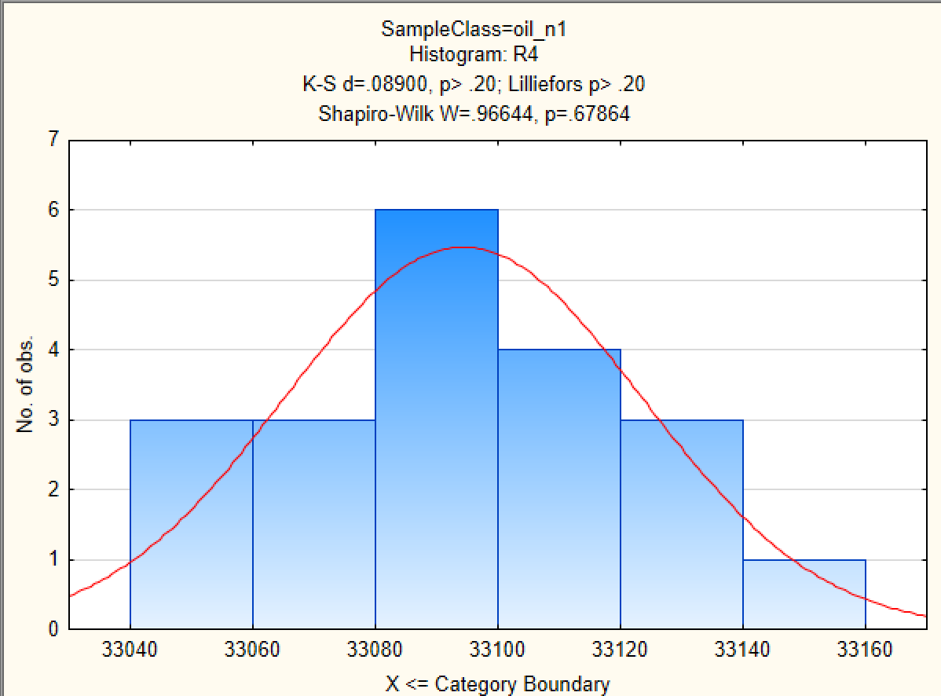

Рисунок Е.1 - Гистограмма нормального распределения для сенсора R4 и образца нефти oil_n1

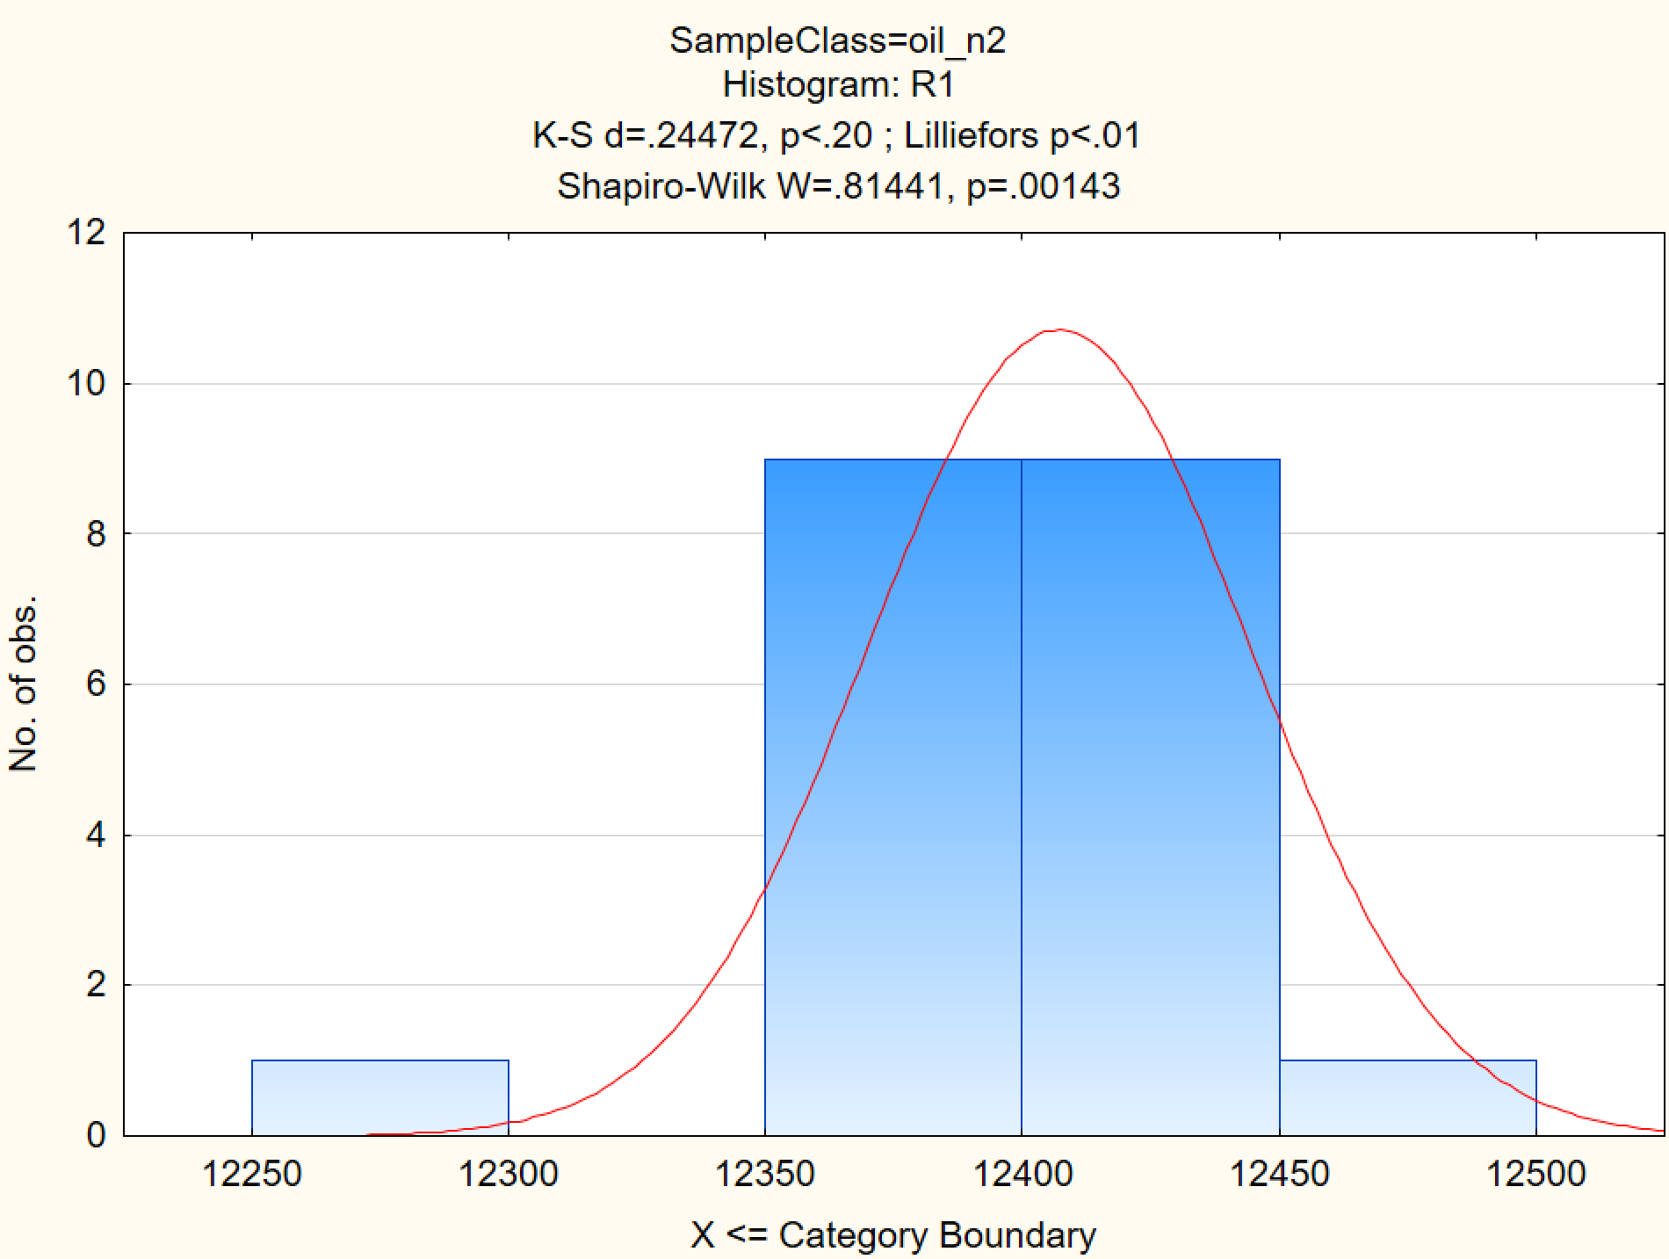

Рисунок Е.2 - Гистограмма нормального распределения для сенсора R1 и образца нефти oil_n2
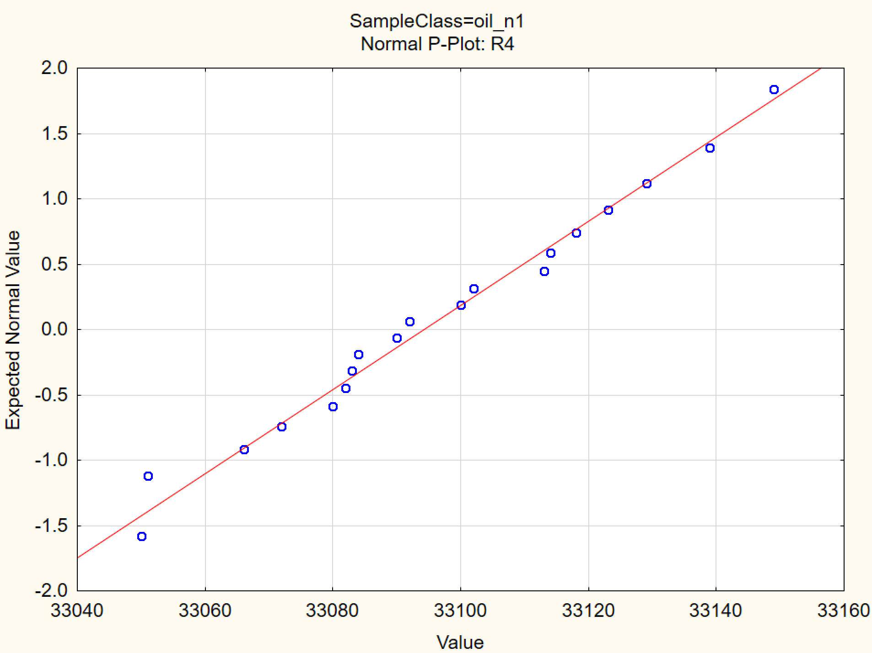

Рисунок Е.3 - Нормально-вероятностный график для сенсора R4 и образца нефти oil_n1

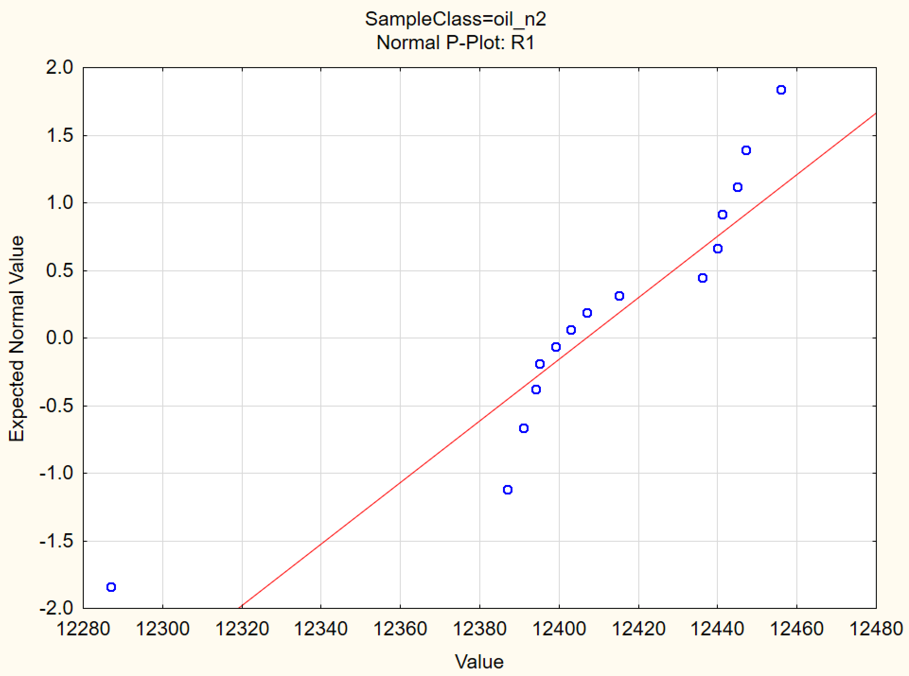

Рисунок Е.4 - Нормально-вероятностный график для сенсора R1 и образца нефти oil_n2
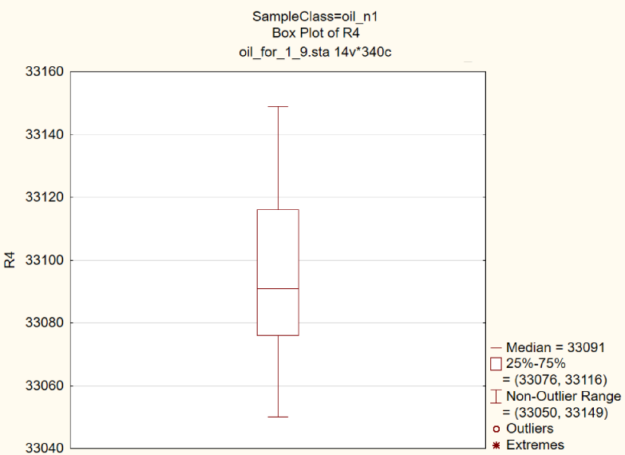

Рисунок Е.5 - Графический тест на нормальность (диаграмма размаха, ящичная диаграмма с усами) для для сенсора R4 и образца нефти oil_n1

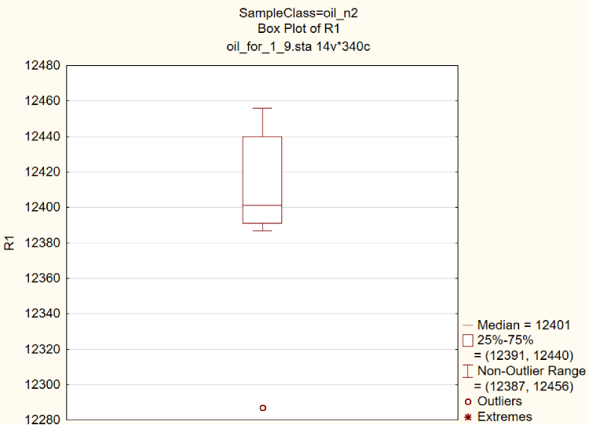

Рисунок Е.6 - Графический тест на нормальность (диаграмма размаха, ящичная диаграмма с усами) для для сенсора R1 и образца нефти oil_n2

ПРИЛОЖЕНИЕ Ж

Результаты регрессионного анализа и корреляционные матрицы для задачи анализа состава нефти

Таблица Ж.1 – Regression Summary for Dependent Variable: R1

N=180 | Regression Summary for Dependent Variable: R1 (oil_for_1_9.sta)  R= .79784709 R²= .63655998 Adjusted R²= .62825278  F(4,175)=76.627 p<0.0000 Std.error of estimate: 423.9
N=180 | b* (Beta) | Std.Err. of b* | b | Std.Err. of b | t(6) | p-value
Intercept |  |  | 21955.58 | 1000.170 | 21.9519 | 0.000000
Aromas | -2.58241 | 0.224648 | -125.48 | 10.915 | -11.4954 | 0.000000
Other | 0.36118 | 0.058696 | 217.52 | 35.349 | 6.1535 | 0.000000
Cyclohexanes | -2.21147 | 0.219143 | -152.23 | 15.085 | -10.0914 | 0.000000
Alkanes | -2.75015 | 0.320323 | -83.84 | 9.765 | -8.5855 | 0.000000

Таблица Ж.2 – Матрица парных корреляций для сенсора R1

Variable | Correlations (oil_for_1_9.sta)
Variable | Alkanes | Aromas | Cyclopentanes | Cyclohexanes | Cyclohexanes | R1
Alkanes | 1.000000 | -0.705855 | -0.809612 | -0.693691 | -0.595651 | 0.391598
Aromas | -0.705855 | 1.000000 | 0.237594 | 0.002176 | 0.333925 | -0.525409
Cyclopentanes | -0.809612 | 0.237594 | 1.000000 | 0.818654 | 0.477354 | -0.025873
Cyclohexanes | -0.693691 | 0.002176 | 0.818654 | 1.000000 | 0.462010 | -0.142467
Other | -0.595651 | 0.333925 | 0.477354 | 0.462010 | 1.000000 | 0.115257
R1 | 0.391598 | -0.525409 | -0.025873 | -0.142467 | 0.115257 | 1.000000

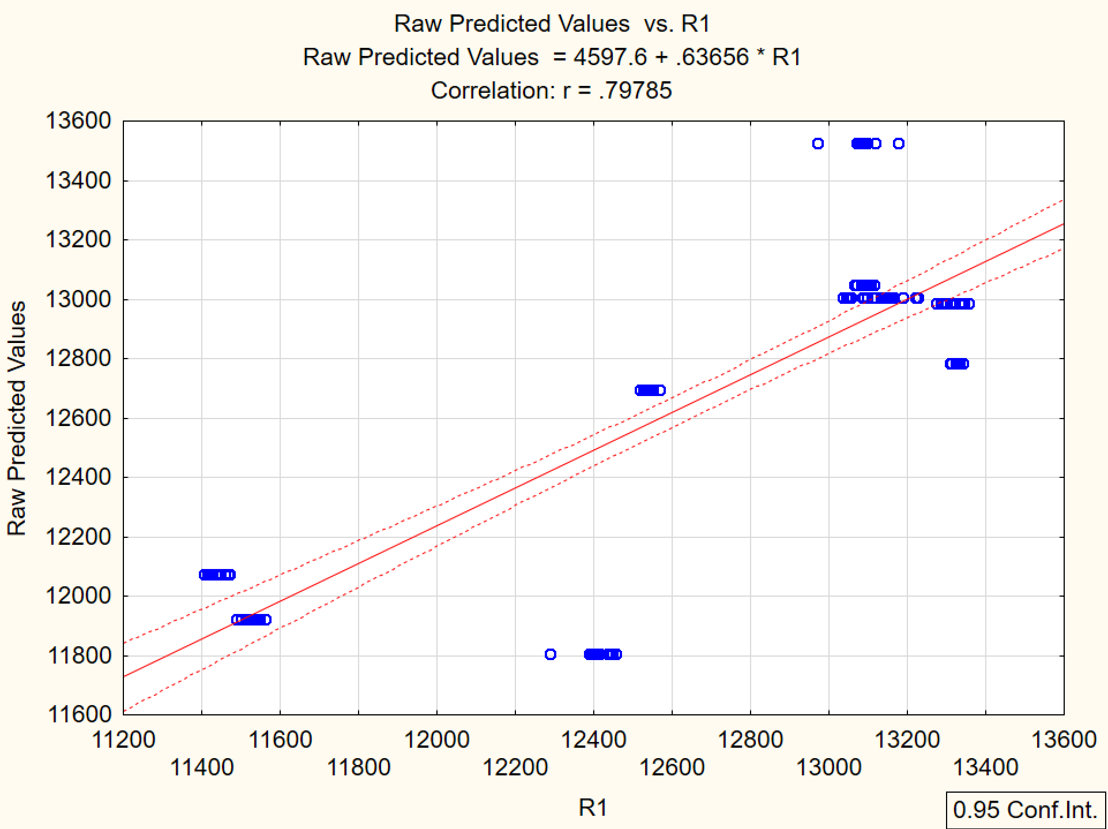

Рисунок Ж.1 - Зависимость предсказанных значений отклика сенсора R1 от фактических значений отклика сенсора R1 из пакета Statistica
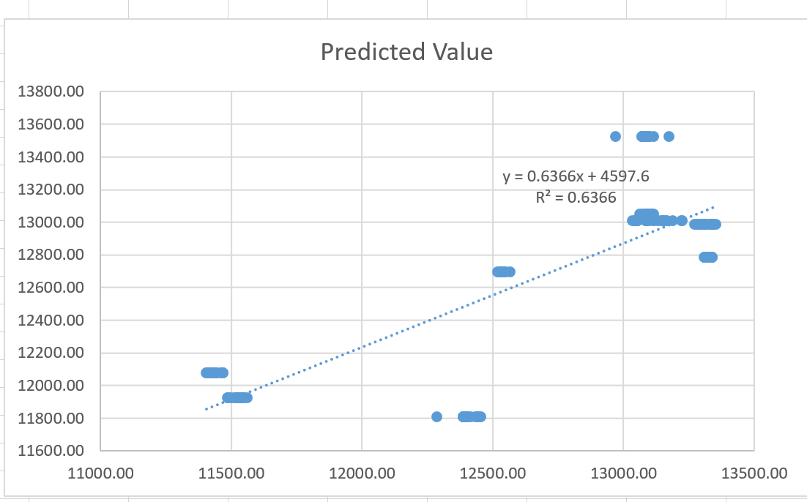

Рисунок Ж.2 - Линия тренда зависимости предсказанных значений отклика сенсора R1 от фактических значений отклика сенсора R1 из MS Excel

Таблица Ж.3 - Regression Summary for Dependent Variable: R2

N=180 | Regression Summary for Dependent Variable: R2 (oil_for_1_9.sta)  R= .89916394 R²= .80849580 Adjusted R²= .80411856  F(4,175)=184.70 p<0.0000 Std.Error of estimate: 1502.4
N=180 | b* (Beta) | Std.Err. of b* | b | Std.Err. of b | t(6) | p-value
Intercept |  |  | 65086.40 | 3544.629 | 18.3620 | 0.000000
Other | -0.99700 | 0.042607 | -2931.50 | 125.277 | -23.4001 | 0.000000
Alkanes | -2.32564 | 0.232520 | -346.15 | 34.609 | -10.0019 | 0.000000
Cyclohexanes | -1.22672 | 0.159075 | -412.27 | 53.460 | -7.7116 | 0.000000
Aromas | -0.86236 | 0.163070 | -204.57 | 38.684 | -5.2883 | 0.000000

Таблица Ж.4 - Матрица парных корреляций для сенсора R2

Variable | Correlations (oil_for_1_9.sta)
Variable | Alkanes | Aromas | Cyclopentanes | Cyclohexanes | Cyclohexanes | R2
Alkanes | 1.000000 | -0.705855 | -0.809612 | -0.693691 | -0.595651 | -0.272108
Aromas | -0.705855 | 1.000000 | 0.237594 | 0.002176 | 0.333925 | 0.443612
Cyclopentanes | -0.809612 | 0.237594 | 1.000000 | 0.818654 | 0.477354 | 0.193728
Cyclohexanes | -0.693691 | 0.002176 | 0.818654 | 1.000000 | 0.462010 | -0.075949
Other | -0.595651 | 0.333925 | 0.477354 | 0.462010 | 1.000000 | -0.466454
R2 | -0.272108 | 0.443612 | 0.193728 | -0.075949 | -0.466454 | 1.000000

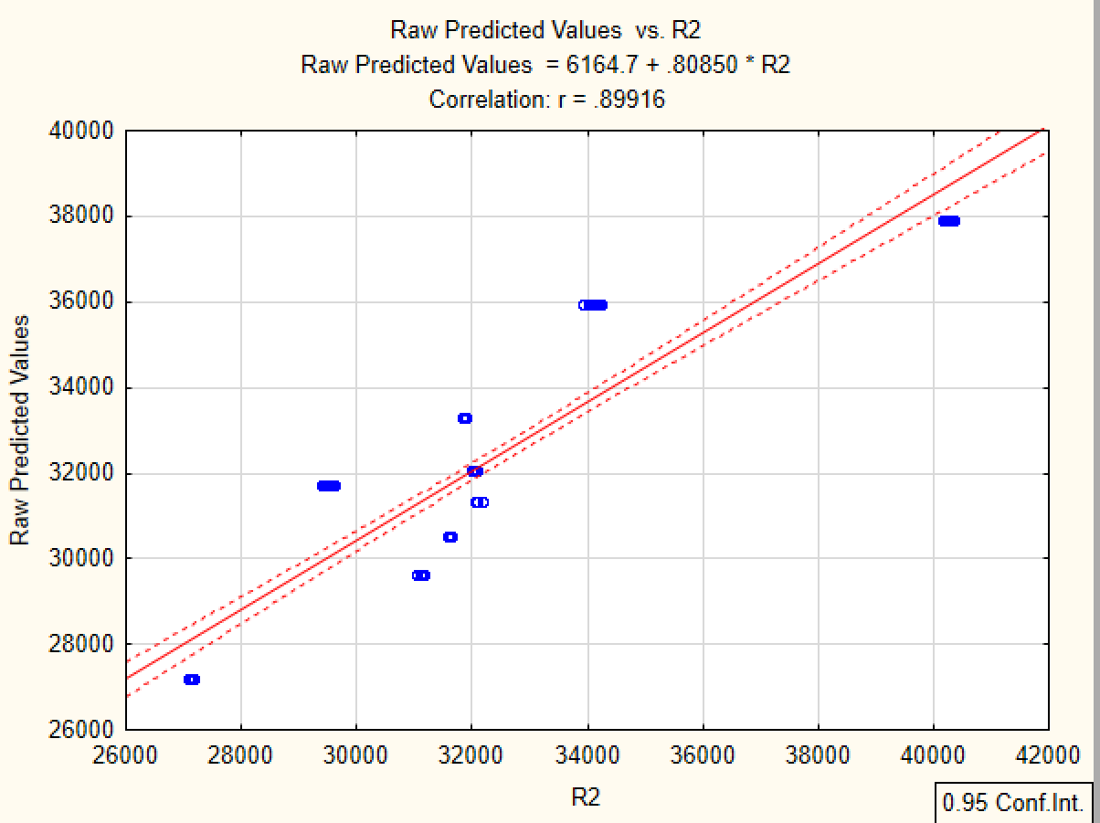

Рисунок Ж.3 - Зависимость предсказанных значений отклика сенсора R2 от фактических значений отклика сенсора R2 из пакета Statistica

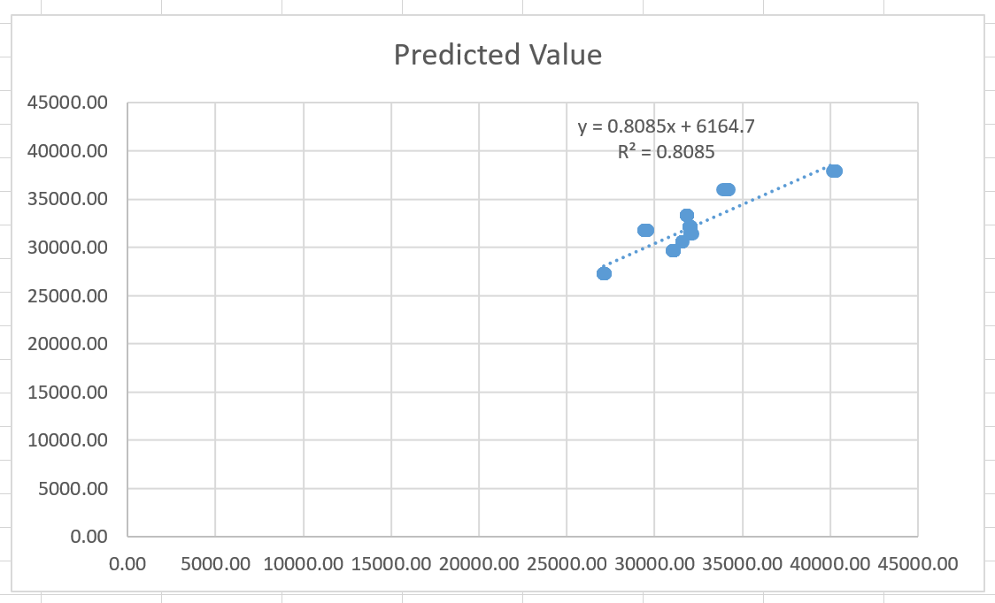

Рисунок Ж.4 - Линия тренда зависимости предсказанных значений отклика сенсора R2 от фактических значений отклика сенсора R2 из MS Excel
Таблица Ж.5 - Regression Summary for Dependent Variable: R3

N=180 | Regression Summary for Dependent Variable: R3 (oil_for_1_9.sta)  R= .97622801 R²= .95302113 Adjusted R²= .95194733  F(4,175)=887.52 p<0.0000 Std.Error of estimate: 1351.1
N=180 | b* (Beta) | Std.Err. of b* | b | Std.Err. of b | t(6) | p-value
Intercept |  |  | 16663.44 | 285.4646 | 58.3731 | 0.000000
Aromas | 0.955551 | 0.019038 | 411.57 | 8.2000 | 50.1913 | 0.000000
Cyclohexanes | 0.454162 | 0.031423 | 277.12 | 19.1738 | 14.4531 | 0.000000
Cyclopentanes | -0.332946 | 0.031326 | -337.62 | 31.7658 | -10.6286 | 0.000000
Other | 0.136562 | 0.019955 | 729.04 | 106.5300 | 6.8435 | 0.000000

Таблица Ж.6 - Матрица парных корреляций для сенсора R3

Variable | Correlations (oil_for_1_9.sta)
Variable | Alkanes | Aromas | Cyclopentanes | Cyclohexanes | Cyclohexanes | R3
Alkanes | 1.000000 | -0.705855 | -0.809612 | -0.693691 | -0.595651 | -0.800496
Aromas | -0.705855 | 1.000000 | 0.237594 | 0.002176 | 0.333925 | 0.923034
Cyclopentanes | -0.809612 | 0.237594 | 1.000000 | 0.818654 | 0.477354 | 0.331077
Cyclohexanes | -0.693691 | 0.002176 | 0.818654 | 1.000000 | 0.462010 | 0.246767
Other | -0.595651 | 0.333925 | 0.477354 | 0.462010 | 1.000000 | 0.506538
R3 | -0.800496 | 0.923034 | 0.331077 | 0.246767 | 0.506538 | 1.000000

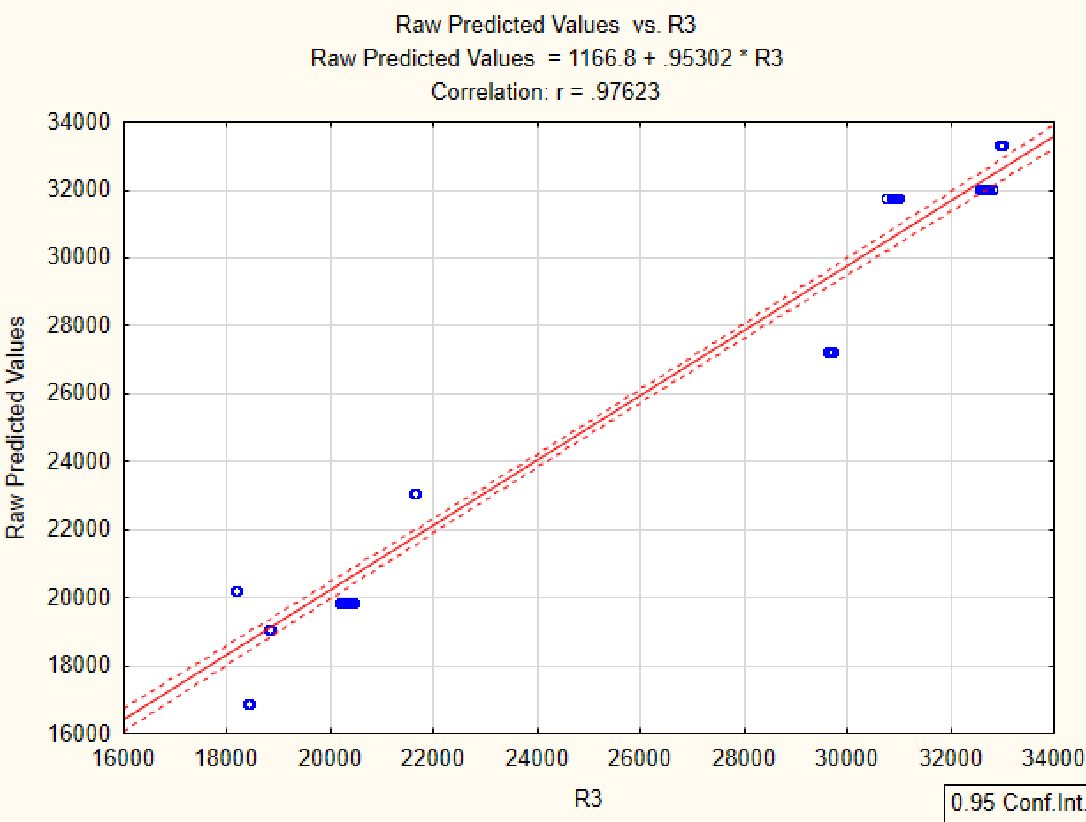

Рисунок Ж.5 - Зависимость предсказанных значений отклика сенсора R3 от фактических значений отклика сенсора R3 из пакета Statistica
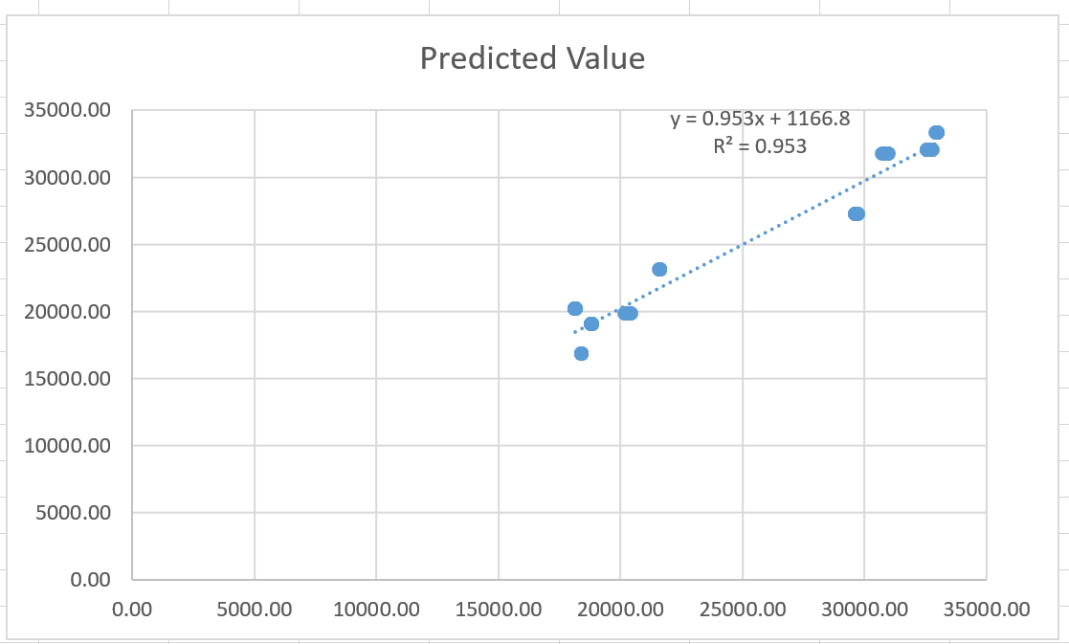

Рисунок Ж.6 - Линия тренда зависимости предсказанных значений отклика сенсора R3 от фактических значений отклика сенсора R3 из MS Excel

Таблица Ж.7 - Regression Summary for Dependent Variable: R4

N=180 | Regression Summary for Dependent Variable: R4 (oil_for_1_9.sta)  R= .94982271 R²= .90216318 Adjusted R²= .89992691  F(4,175)=403.42 p<0.0000 Std.Error of estimate: 2294.6
N=180 | b* (Beta) | Std.Err. of b* | b | Std.Err. of b | t(6) | p-value
Intercept |  |  | 14596.93 | 484.8080 | 30.1087 | 0.000000
Aromas | 0.952703 | 0.027474 | 482.91 | 13.9262 | 34.6762 | 0.000000
Cyclohexanes | 0.613657 | 0.045347 | 440.66 | 32.5630 | 13.5325 | 0.000000
Cyclopentanes | -0.466408 | 0.045206 | -556.60 | 53.9482 | -10.3173 | 0.000000
Other | 0.091399 | 0.028797 | 574.22 | 180.9212 | 3.1739 | 0.001777

Таблица Ж.8 - Матрица парных корреляций для сенсора R4

Variable | Correlations (oil_for_1_9.sta)
Variable | Alkanes | Aromas | Cyclopentanes | Cyclohexanes | Cyclohexanes | R4
Alkanes | 1.000000 | -0.705855 | -0.809612 | -0.693691 | -0.595651 | -0.773893
Aromas | -0.705855 | 1.000000 | 0.237594 | 0.002176 | 0.333925 | 0.873743
Cyclopentanes | -0.809612 | 0.237594 | 1.000000 | 0.818654 | 0.477354 | 0.305951
Cyclohexanes | -0.693691 | 0.002176 | 0.818654 | 1.000000 | 0.462010 | 0.276131
Other | -0.595651 | 0.333925 | 0.477354 | 0.462010 | 1.000000 | 0.470404
R4 | -0.773893 | 0.873743 | 0.305951 | 0.276131 | 0.470404 | 1.000000
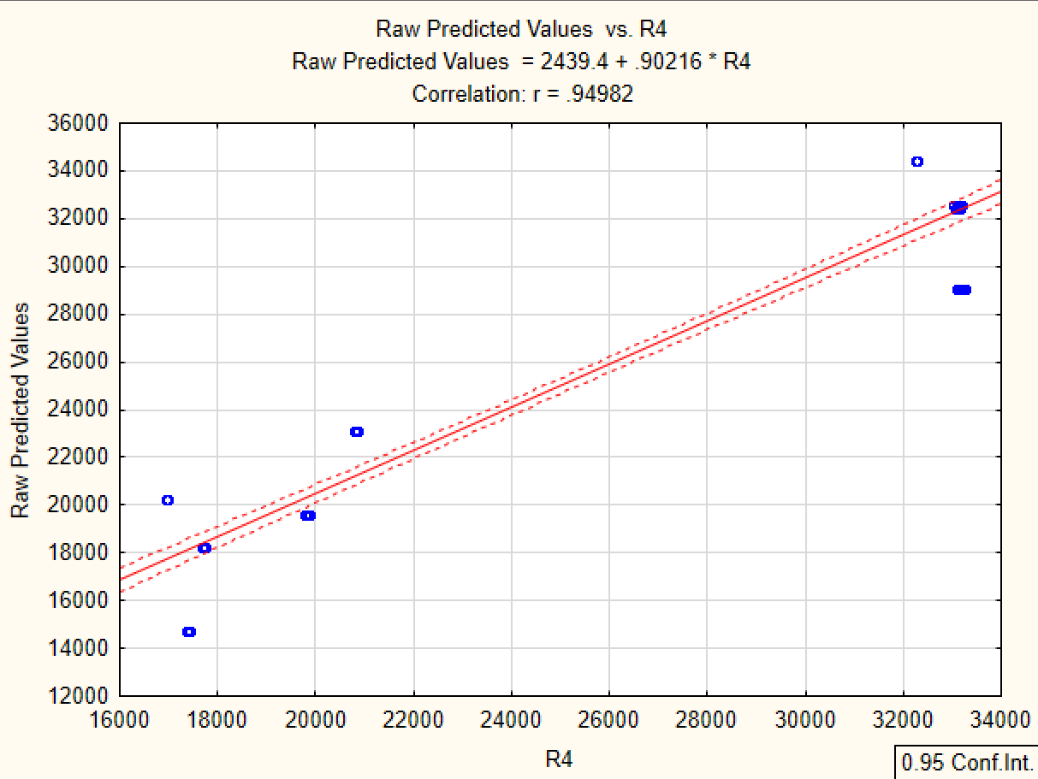

Рисунок Ж.7 - Зависимость предсказанных значений отклика сенсора R4 от фактических значений отклика сенсора R4 из пакета Statistica

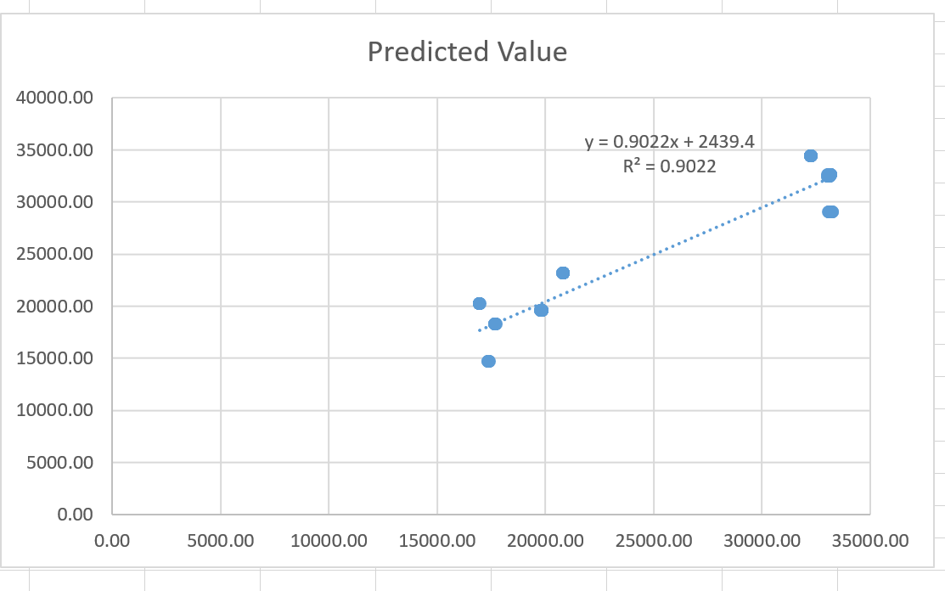

Рисунок Ж.8 - Линия тренда зависимости предсказанных значений отклика сенсора R4 от фактических значений отклика сенсора R4 из MS Excel

Таблица Ж.9 - Regression Summary for Dependent Variable: R5

N=180 | Regression Summary for Dependent Variable: R5 (oil_for_1_9.sta)  R= .93872029 R²= .88119579 Adjusted R²= .87848026  F(4,175)=324.50 p<0.0000 Std.Error of estimate: 1151.8
N=180 | b* (Beta) | Std.Err. of b* | b | Std.Err. of b | t(6) | p-value
Intercept |  |  | 58001.79 | 645.7749 | 89.8173 | 0.000000
Alkanes | -1.49729 | 0.048598 | -216.91 | 7.0403 | -30.8096 | 0.000000
Cyclopentanes | -0.80817 | 0.056080 | -439.32 | 30.4850 | -14.4110 | 0.000000
Other | -0.13994 | 0.032653 | -400.47 | 93.4466 | -4.2856 | 0.000030
Cyclohexanes | 0.09403 | 0.045862 | 30.76 | 15.0013 | 2.0503 | 0.041828

Таблица Ж.10 - Матрица парных корреляций для сенсора R5

Variable | Correlations (oil_for_1_9.sta)
Variable | Alkanes | Aromas | Cyclopentanes | Cyclohexanes | Cyclohexanes | R5
Alkanes | 1.000000 | -0.705855 | -0.809612 | -0.693691 | -0.595651 | -0.824868
Aromas | -0.705855 | 1.000000 | 0.237594 | 0.002176 | 0.333925 | 0.819834
Cyclopentanes | -0.809612 | 0.237594 | 1.000000 | 0.818654 | 0.477354 | 0.414240
Cyclohexanes | -0.693691 | 0.002176 | 0.818654 | 1.000000 | 0.462010 | 0.406429
Other | -0.595651 | 0.333925 | 0.477354 | 0.462010 | 1.000000 | 0.409589
R5 | -0.824868 | 0.819834 | 0.414240 | 0.406429 | 0.409589 | 1.000000

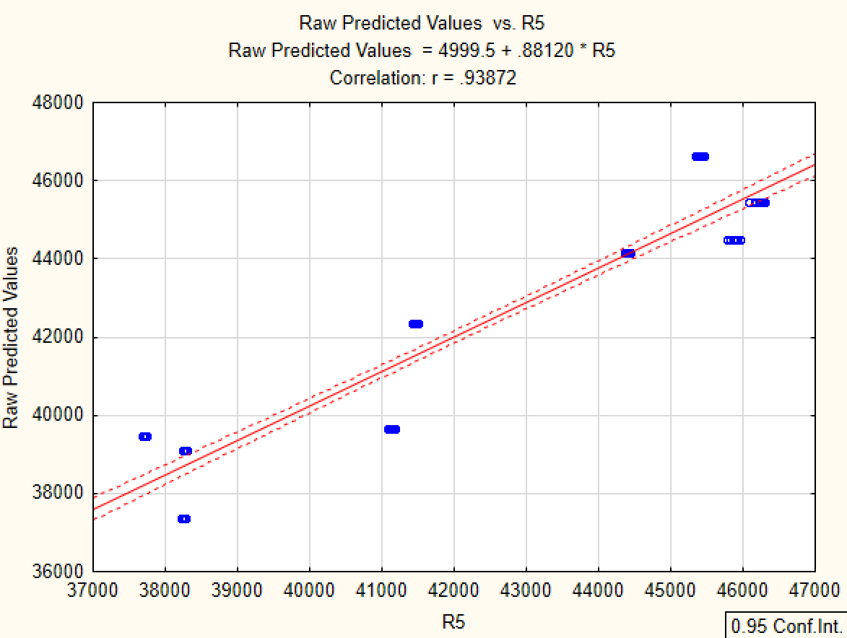

Рисунок Ж.9 - Зависимость предсказанных значений отклика сенсора R5 от фактических значений отклика сенсора R5 из пакета Statistica
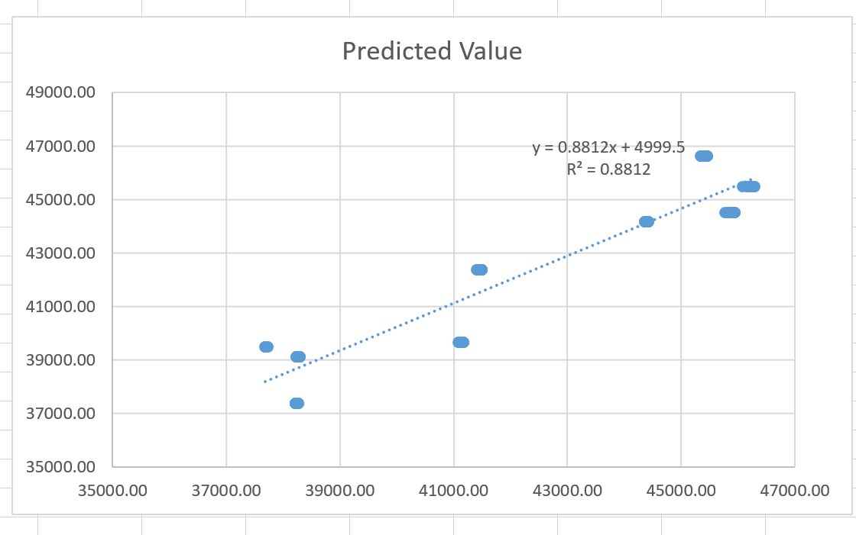

Рисунок Ж.10 - Линия тренда зависимости предсказанных значений отклика сенсора R5 от фактических значений отклика сенсора R5 из MS Excel

Таблица Ж.11 - Regression Summary for Dependent Variable: R6

N=180 | Regression Summary for Dependent Variable: R6 (oil_for_1_9.sta)  R= .96525293 R²= .93171322 Adjusted R²= .93015238  F(4,175)=596.93 p<0.0000 Std.Error of estimate: 223.08
N=180 | b* (Beta) | Std.Err. of b* | b | Std.Err. of b | t(6) | p-value
Intercept |  |  | 47413.96 | 526.3037 | 90.08860 | 0.000000
Aromas | 1.325002 | 0.097376 | 78.16 | 5.7438 | 13.60702 | 0.000000
Other | 0.331981 | 0.025442 | 242.71 | 18.6010 | 13.04838 | 0.000000
Cyclohexanes | 0.627657 | 0.094990 | 52.45 | 7.9377 | 6.60758 | 0.000000
Alkanes | 0.767229 | 0.138848 | 28.39 | 5.1387 | 5.52567 | 0.000000

Таблица Ж.12 - Матрица парных корреляций для сенсора R6

Variable | Correlations (oil_for_1_9.sta)
Variable | Alkanes | Aromas | Cyclopentanes | Cyclohexanes | Cyclohexanes | R6
Alkanes | 1.000000 | -0.705855 | -0.809612 | -0.693691 | -0.595651 | -0.801175
Aromas | -0.705855 | 1.000000 | 0.237594 | 0.002176 | 0.333925 | 0.895672
Cyclopentanes | -0.809612 | 0.237594 | 1.000000 | 0.818654 | 0.477354 | 0.368110
Cyclohexanes | -0.693691 | 0.002176 | 0.818654 | 1.000000 | 0.462010 | 0.251699
Other | -0.595651 | 0.333925 | 0.477354 | 0.462010 | 1.000000 | 0.607415
R6 | -0.801175 | 0.895672 | 0.368110 | 0.251699 | 0.607415 | 1.000000
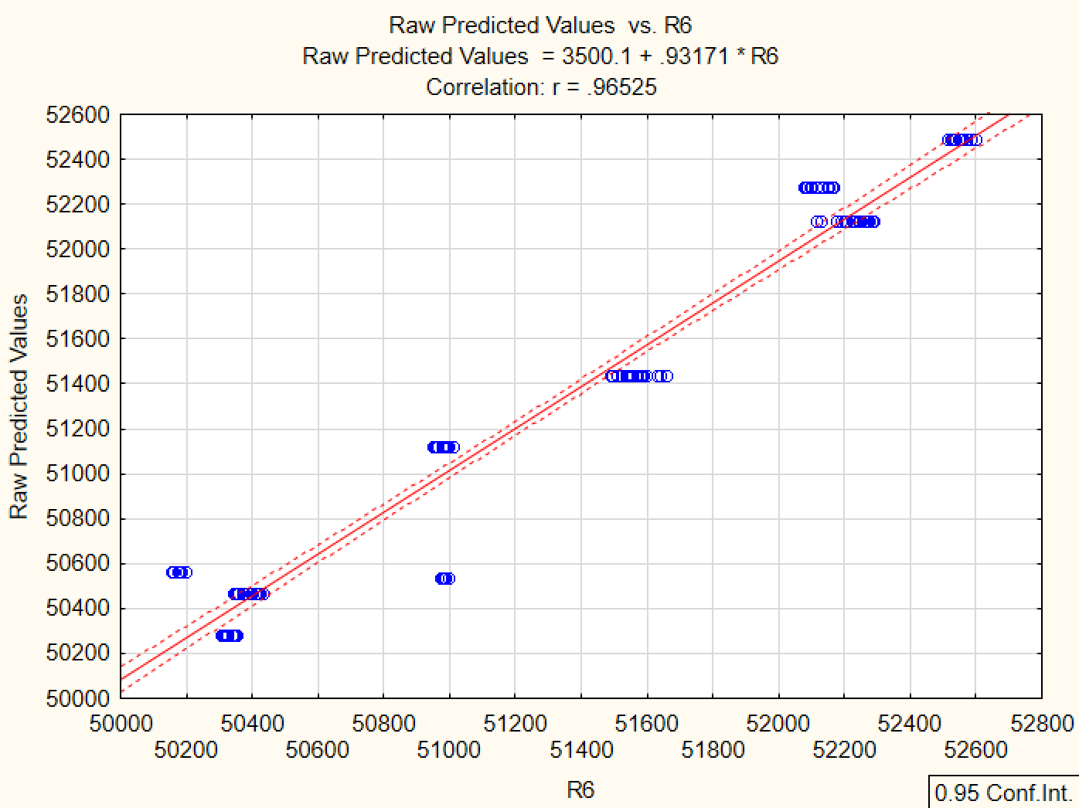

Рисунок Ж.11 - Зависимость предсказанных значений отклика сенсора R6 от фактических значений отклика сенсора R6 из пакета Statistica

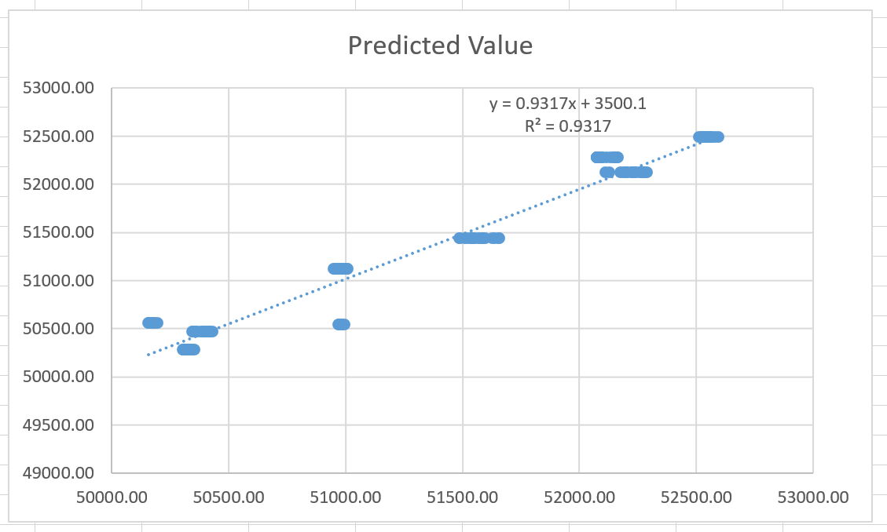

Рисунок Ж.12- Линия тренда зависимости предсказанных значений отклика сенсора R6 от фактических значений отклика сенсора R6 из MS Excel

Таблица Ж.13 - Regression Summary for Dependent Variable: R7

N=180 | Regression Summary for Dependent Variable: R7 (oil_for_1_9.sta)  R= .92894351 R²= .86293604 Adjusted R²= .85980315  F(4,175)=275.44 p<0.0000 Std.Error of estimate: 235.74
N=180 | b* (Beta) | Std.Err. of b* | b | Std.Err. of b | t(6) | p-value
Intercept |  |  | 43153.54 | 49.80787 | 866.3999 | 0.000000
Aromas | 0.677023 | 0.032519 | 29.79 | 1.43074 | 20.8194 | 0.000000
Other | 0.331542 | 0.034085 | 180.80 | 18.58736 | 9.7270 | 0.000000
Cyclohexanes | -0.444452 | 0.053673 | -27.70 | 3.34544 | -8.2807 | 0.000000
Cyclopentanes | 0.339150 | 0.053507 | 35.13 | 5.54249 | 6.3384 | 0.000000

Таблица Ж.14 - Матрица парных корреляций для сенсора R7

Variable | Correlations (oil_for_1_9.sta)
Variable | Alkanes | Aromas | Cyclopentanes | Cyclohexanes | Cyclohexanes | R7
Alkanes | 1.000000 | -0.705855 | -0.809612 | -0.693691 | -0.595651 | -0.641411
Aromas | -0.705855 | 1.000000 | 0.237594 | 0.002176 | 0.333925 | 0.867346
Cyclopentanes | -0.809612 | 0.237594 | 1.000000 | 0.818654 | 0.477354 | 0.294417
Cyclohexanes | -0.693691 | 0.002176 | 0.818654 | 1.000000 | 0.462010 | -0.012157
Other | -0.595651 | 0.333925 | 0.477354 | 0.462010 | 1.000000 | 0.514169
R7 | -0.641411 | 0.867346 | 0.294417 | -0.012157 | 0.514169 | 1.000000

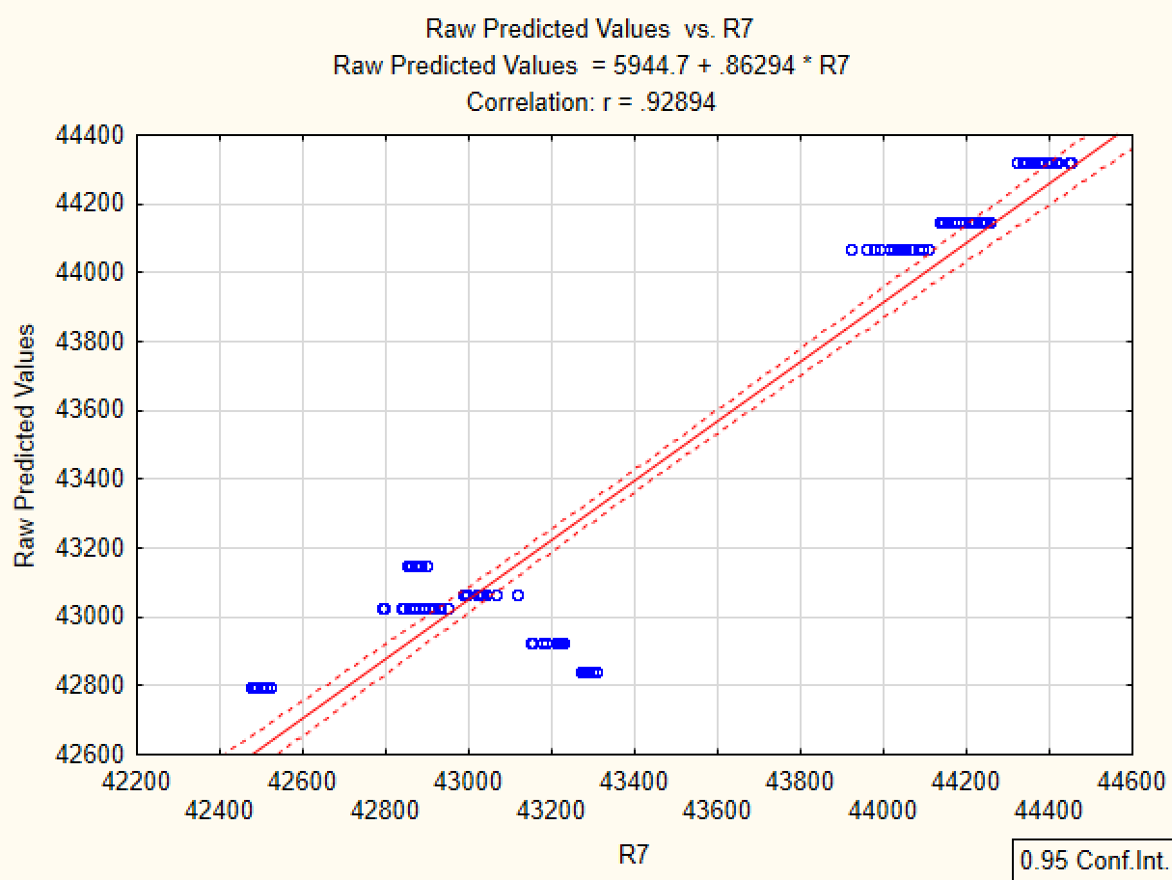

Рисунок Ж.13 - Зависимость предсказанных значений отклика сенсора R7 от фактических значений отклика сенсора R7 из пакета Statistica
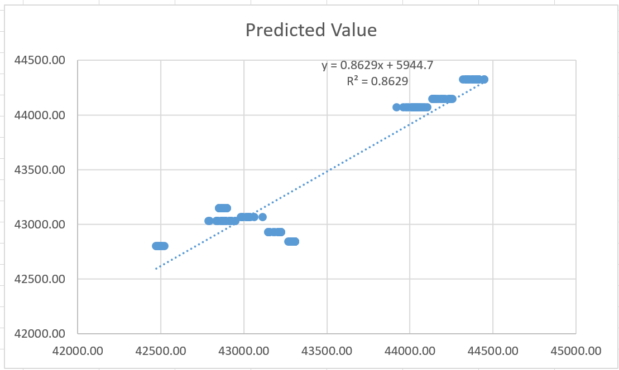

Рисунок Ж.14 - Линия тренда зависимости предсказанных значений отклика сенсора R7 от фактических значений отклика сенсора R7 из MS Excel

Таблица Ж.15 - Regression Summary for Dependent Variable: R8

N=180 | Regression Summary for Dependent Variable: R8 (oil_for_1_9.sta)  R= .92642522 R²= .85826369 Adjusted R²= .85502401  F(4,175)=264.92 p<0.0000 Std.Error of estimate: 1099.9
N=180 | b* (Beta) | Std.Err. of b* | b | Std.Err. of b | t(6) | p-value
Intercept |  |  | 40290.97 | 232.3934 | 173.3740 | 0.000000
Aromas | 0.898482 | 0.033069 | 181.38 | 6.6756 | 27.1703 | 0.000000
Cyclohexanes | 0.556647 | 0.054581 | 159.19 | 15.6091 | 10.1986 | 0.000000
Cyclopentanes | -0.459619 | 0.054411 | -218.44 | 25.8602 | -8.4471 | 0.000000
Other | 0.169104 | 0.034661 | 423.11 | 86.7249 | 4.8788 | 0.000002

Таблица Ж.16 - Матрица парных корреляций для сенсора R8

Variable | Correlations (oil_for_1_9.sta)
Variable | Alkanes | Aromas | Cyclopentanes | Cyclohexanes | Cyclohexanes | R8
Alkanes | 1.000000 | -0.705855 | -0.809612 | -0.693691 | -0.595651 | -0.747633
Aromas | -0.705855 | 1.000000 | 0.237594 | 0.002176 | 0.333925 | 0.846958
Cyclopentanes | -0.809612 | 0.237594 | 1.000000 | 0.818654 | 0.477354 | 0.290279
Cyclohexanes | -0.693691 | 0.002176 | 0.818654 | 1.000000 | 0.462010 | 0.260462
Other | -0.595651 | 0.333925 | 0.477354 | 0.462010 | 1.000000 | 0.506905
R8 | -0.747633 | 0.846958 | 0.290279 | 0.260462 | 0.506905 | 1.000000

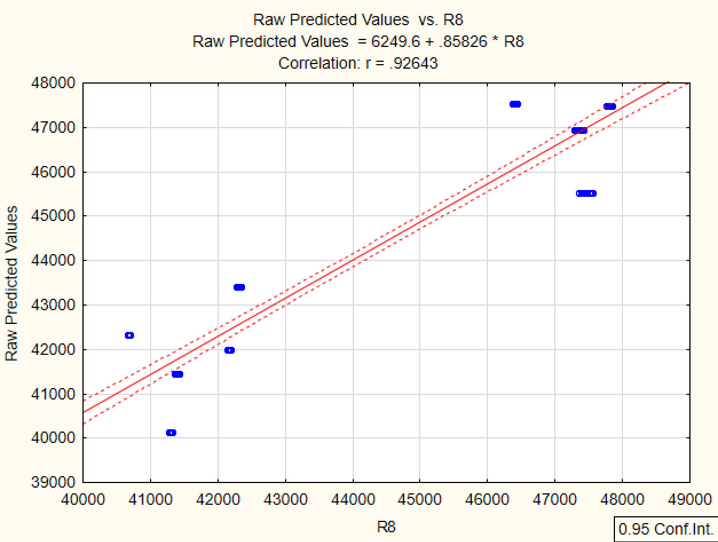

Рисунок Ж.15 - Зависимость предсказанных значений отклика сенсора R8 от фактических значений отклика сенсора R8 из пакета Statistica

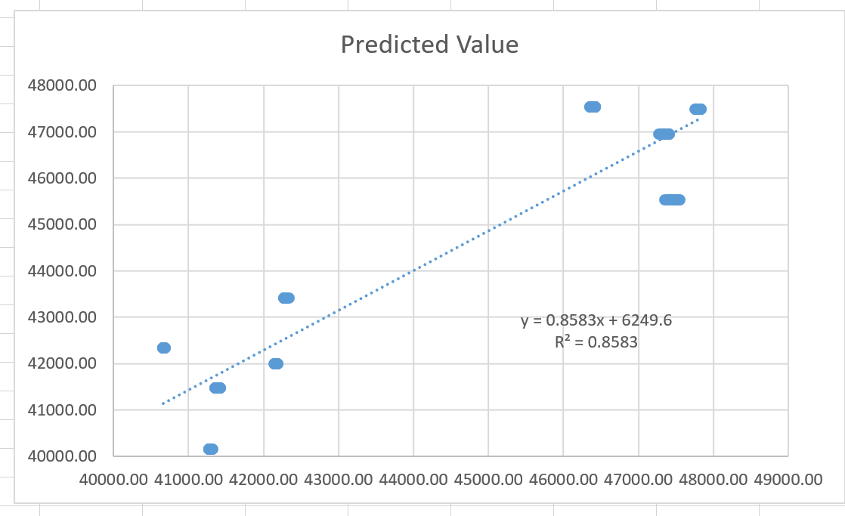

Рисунок Ж.16 - Линия тренда зависимости предсказанных значений отклика сенсора R8 от фактических значений отклика сенсора R8 из MS Excel

ПРИЛОЖЕНИЕ И

Таблица И.1 – Интерпретация значений коэффициента Пирсона для оценки корреляции

Значение коэффициента корреляции Пирсона | Интерпретация
до 0,2 | Очень слабая корреляция
до 0,5 | Слабая корреляция
до 0,7 | Средняя корреляция
до 0,9 | Высокая корреляция
свыше 0,9 | Очень высокая корреляция

